Sistem Informasi Reservasi Tiket Bus Online

dan Manajemen Mitra Berbasis Website

KERJA PRAKTIK

Diajukan untuk Memenuhi Persyaratan Akademik dalam
Menyelesaikan Pendidikan pada Program Studi
S1 Teknik Informatika Universitas Kristen Maranatha

Oleh
Jethro Andersson Apriliano Ofe
2372031



PROGRAM STUDI S1 Teknik Informatika
FAKULTAS TEKNOLOGI INFORMASI
UNIVERSITAS KRISTEN MARANATHA
BANDUNG
20205

LEMBAR PENGESAHAN

Kerja Praktik

Dengan ini, saya menyatakan bahwa
isi CD ROM Laporan Penelitian sama dengan hasil revisi akhir

Bandung, 04 Januari 2026

(Jethro Andersson Apriliano Ofe)
(2372031)

Menyetujui,
Pembimbing I | Pembimbing II (Jika Ada)
Robby Tan, S.T., M.Kom. | Nama dan Gelar Dosen
720307 | NIK: NIK Dosen
Penguji I | Penguji II (Jika Ada)
Nama dan Gelar Dosen | Nama dan Gelar Dosen
NIK: NIK Dosen | NIK: NIK Dosen

Mengetahui,
Ketua Program Studi Teknik Informatika

Rossevine Artha Nathasya, S.Kom., M.T.
720319

PERNYATAAN ORISINALITAS LAPORAN PENELITIAN

Dengan ini, saya yang bertanda tangan di bawah ini:
Nama | : | Jethro Andersson Apriliano Ofe
NRP | : | 2372031
Fakultas/ Program Studi | : | Teknologi dan Rekayasa Cerdas / Teknik Informatika

Menyatakan bahwa laporan penelitian ini adalah benar merupakan hasil karya saya sendiri dan bukan duplikasi dari orang lain.

Apabila pada masa mendatang diketahui bahwa pernyataan ini tidak benar adanya, saya bersedia menerima sanksi yang diberikan dengan segala konsekuensinya.

Demikian pernyataan ini saya buat.

Bandung, 04 Januari 2026

Jethro Andersson Aprilaino Ofe
NRP: 2372031

PERNYATAAN PUBLIKASI LAPORAN PENELITIAN

Saya yang bertanda tangan di bawah ini:
Nama | : | Jethro Andersson Apriliano Ofe
NRP | : | 2372031
Fakultas/ Program Studi | : | Teknologi dan Rekayasa Cerdas / Teknik Informatika

Dengan ini, saya menyatakan bahwa:
- Demi perkembangan ilmu pengetahuan, saya menyetujui untuk memberikan kepada Universitas Kristen Maranatha Hak Bebas Royalti non eksklusif (Non Exclusive Royalty Free Right) atas laporan penelitian saya yang berjudul judul penelitian.
- Universitas Kristen Maranatha Bandung berhak menyimpan, mengalihmediakan/ mengalihformatkan, mengelola dalam bentuk pangkalan data (database), mendistribusikannya, serta menampilkannya dalam bentuk softcopy untuk kepentingan akademis tanpa perlu meminta izin dari saya selama tetap mencantumkan nama saya sebagai penulis/ pencipta.
- Saya bersedia dan menjamin untuk menanggung secara pribadi tanpa melibatkan pihak Universitas Kristen Maranatha Bandung, segala bentuk tuntutan hukum yang timbul atas pelanggaran hak cipta dalam karya ilmiah saya ini.

Demikian pernyataan ini saya buat dengan sebenarnya dan untuk dapat dipergunakan sebagaimana mestinya.

Bandung, 04 Januari 2026

Jethro Andersson Apriliano Ofe
NRP: 2372031

PRAKATA

Puji dan syukur penulis panjatkan ke hadirat Tuhan Yang Maha Esa, karena atas berkat, rahmat, dan karunia-Nya, penulis dapat menyelesaikan karya ilmiah ini dengan baik dan tepat waktu.
Karya ilmiah ini disusun sebagai salah satu syarat untuk Menyelesaikan Pendidikan pada Program Studi Teknik Informatika, Fakultas Teknologi dan Rekayasa Cerda, Universitas Kristen Maranatha. Penyusunan karya ilmiah ini diharapkan dapat memberikan manfaat, baik bagi penulis sendiri maupun bagi pihak lain yang membacanya.
Adapun karya ilmiah ini berjudul “Sistem Informasi Reservasi Tiket Bus Online dan Manajemen Mitra Berbasis Website”, yang disusun berdasarkan proses pembelajaran, pengamatan, serta bimbingan yang penulis terima selama masa penyusunan.
Dalam proses penyusunan karya ilmiah ini, penulis menyadari bahwa keberhasilan tidak terlepas dari arahan, bimbingan, dan bantuan berbagai pihak, khususnya dari dosen pembimbing yang telah dengan sabar memberikan masukan, koreksi, serta motivasi kepada penulis dari awal hingga selesainya karya ilmiah ini.
Oleh karena itu, pada kesempatan ini penulis menyampaikan ucapan terima kasih yang sebesar-besarnya kepada:
- Bapak/Ibu _______, S.T., M.T., selaku Dekan Fakultas Teknologi dan Rekayasa Cerdas.
- Ibu Rossevine Artha Nathasya, S.Kom., M.T., selaku Ketua Program Studi Teknik Informatika.
- Bapak Sulaeman Santoso, S.Kom., M.T., selaku Koordinator Kerja Praktik/Tugas Akhir.
- Bapak Robby Tan, S.T., M.Kom., selaku Dosen Pembimbing, yang telah memberikan arahan, bimbingan, serta dukungan selama penyusunan karya ilmiah ini.
- Seluruh dosen Fakultas Teknologi dan Rekayasa Cerdas yang telah memberikan ilmu dan pengalaman selama masa perkuliahan.
- Rekan-rekan mahasiswa serta semua pihak yang tidak dapat disebutkan satu per satu, yang telah memberikan dukungan moril maupun bantuan selama proses penyusunan karya ilmiah ini.
Penulis menyadari bahwa karya ilmiah ini masih memiliki keterbatasan dan kekurangan. Oleh karena itu, penulis dengan terbuka menerima kritik dan saran yang membangun demi penyempurnaan karya ilmiah ini di masa yang akan datang.
Akhir kata, penulis berharap karya ilmiah ini dapat memberikan manfaat serta menjadi referensi tambahan bagi pembaca, khususnya dalam pengembangan ilmu pengetahuan dan penelitian di bidang terkait.

Bandung, 04 Januari 2026

Jethro Andersson Apriliano Ofe

ABSTRAK

Perkembangan teknologi informasi mendorong kebutuhan sistem reservasi tiket bus yang terintegrasi untuk mengatasi keterbatasan pemesanan manual, seperti duplikasi data, kesalahan pencatatan, dan sulitnya pemantauan transaksi. Laporan ini membahas perancangan dan pembangunan Sistem Informasi Reservasi Tiket Bus dan Manajemen Mitra berbasis web yang bertujuan memfasilitasi proses pemesanan tiket, pengelolaan data mitra, armada, jadwal, fasilitas, serta pengelolaan akun pengguna dalam satu platform terpusat. Pengembangan sistem memanfaatkan konsep sistem informasi, arsitektur client–server, serta teknologi React JS untuk antarmuka, Express JS dan Node.js untuk layanan backend, dan MySQL sebagai basis data relasional. Data diperoleh melalui observasi proses bisnis, wawancara dengan pihak terkait, serta studi dokumentasi, kemudian dianalisis dan dimodelkan menggunakan metode perancangan sistem berorientasi proses dan data. Pengujian fungsional dilakukan menggunakan black box testing, sedangkan penerimaan pengguna dievaluasi melalui User Acceptance Test (UAT). Hasil implementasi menunjukkan bahwa sistem mampu menangani alur reservasi secara end-to-end, mengurangi ketergantungan pada pencatatan manual, serta mempermudah pemantauan transaksi dan pengelolaan mitra. Simpulan utama menyatakan bahwa sistem yang dibangun telah memenuhi kebutuhan fungsional yang direncanakan, dengan saran pengembangan menuju versi mobile dan penyempurnaan fitur informasi rute perjalanan.

Kata kunci: autentikasi pengguna, manajemen mitra, reservasi tiket bus, sistem informasi, sistem pembayaran, web-based application

ABSTRACT

Advances in information technology have driven the need for an integrated bus ticket reservation system to overcome the limitations of manual booking, such as data duplication, recording errors, and difficulty in monitoring transactions. This report discusses the design and development of a web-based Bus Ticket Reservation and Partner Management Information System that aims to facilitate the ticket booking process, partner data management, fleet, schedules, facilities, and user account management in a single centralized platform. The system development utilizes information system concepts, client-server architecture, React JS technology for the interface, Express JS and Node.js for backend services, and MySQL as a relational database. Data was obtained through observation of business processes, interviews with relevant parties, and documentation studies, then analyzed and modeled using process- and data-oriented system design methods. Functional testing was conducted using black box testing, while user acceptance was evaluated through User Acceptance Testing (UAT). The implementation results show that the system is capable of handling end-to-end reservation flows, reducing dependence on manual recording, and facilitating transaction monitoring and partner management. The main conclusion states that the developed system has met the planned functional requirements, with suggestions for development towards a mobile version and refinement of the travel route information feature.

Keywords: user authentication, partner management, bus ticket reservations, information systems, payment systems, web-based applications

DAFTAR ISI

LEMBAR PENGESAHAN i
PERNYATAAN ORISINALITAS LAPORAN PENELITIAN ii
PERNYATAAN PUBLIKASI LAPORAN PENELITIAN iii
PRAKATA iv
ABSTRAK vi
ABSTRACT vii
DAFTAR ISI viii
DAFTAR GAMBAR xiv
DAFTAR TABEL xvii
DAFTAR NOTASI/ LAMBANG xviii
DAFTAR SINGKATAN xix
DAFTAR ISTILAH xx
BAB 1 PENDAHULUAN 1
1.1 Latar Belakang 1
1.2 Rumusan Masalah 2
1.3 Tujuan Pembahasan 2
1.4 Ruang Lingkup 2
1.5 Sumber Data 3
1.6 Sistematika Penyajian 3
BAB 2 KAJIAN TEORI 5
2.1 Sistem Informasi 5
2.1.1 Jenis-Jenis Sistem Informasi 6
2.1.2 Peran Sistem Informasi dalam Organisasi 6
2.2 React.Js 7
2.3 Express.Js 7
2.4 Tailwind 8
BAB 3 ANALISIS DAN RANCANGAN SISTEM 9
3.1 Perancangan Sistem 9
3.1.1 Gambaran dan Deskripsi Umum Sistem 9
3.1.2 Tujuan Sistem 9
3.1.3 Fungsionalitas Sistem 10
3.1.4 Hak Akses Pengguna Sistem 11
3.2 Perancangan Model Sistem 11
3.2.1 Use Case Diagram 12
3.2.1.1 Subsistem Autentikasi 13
3.2.1.2 Subsistem Memesan Tiket 14
3.2.1.3 Subsistem Mengelola Mitra 15
3.2.1.4 Subsistem Mengelola Akun Mitra 16
3.2.1.5 Subsistem Mengelola Faslitas 17
3.2.1.6 Subsistem Mengelola Tipe Bus 18
3.2.1.7 Subsistem Mengelola Bus 19
3.2.1.8 Subsistem Mengelola Terminal 20
3.2.1.9 Subsistem Mengelola Jadwal 21
3.2.2 Activity Diagram 22
3.2.2.1 Aktivitas Login 23
3.2.2.2 Aktivitas Register 24
3.2.2.3 Aktivitas Mencari Jadwal 26
3.2.2.4 Aktivitas Memesan Tiket 28
3.2.2.5 Aktivitas Membuat Data Jadwal 31
3.2.2.6 Aktivitas Memperbarui Data Jadwal 33
3.2.2.7 Aktivitas Menghapus Data Jadwal 35
3.2.2.8 Aktivitas Membuat Data Mitra 36
3.2.2.9 Aktivitas Memperbarui Data Mitra 38
3.2.2.10 Aktivitas Menghapus Data Mitra 41
3.2.2.11 Aktivitas Membuat Data Akun Mitra 42
3.2.2.12 Aktivitas Memperbarui Data Akun Mitra 44
3.2.2.13 Aktivitas Menghapus Data Akun Mitra 46
3.2.2.14 Aktivitas Membuat Data Fasilitas 48
3.2.2.15 Aktivitas Memperbarui Data Fasilitas 50
3.2.2.16 Aktivitas Menghapus Data Fasilitas 52
3.2.2.17 Aktivitas Membuat Data Tipe Bus 53
3.2.2.18 Aktivitas Memperbarui Data Tipe Bus 55
3.2.2.19 Aktivitas Menghapus Data Tipe Bus 57
3.2.2.20 Aktivitas Membuat Data Bus 59
3.2.2.21 Aktivitas Memperbarui Data Bus 61
3.2.2.22 Aktivitas Menghapus Data Bus 63
3.2.2.23 Aktivitas Membuat Data Terminal 64
3.2.2.24 Aktivitas Memperbarui Data Terminal 66
3.2.2.25 Aktivitas Menghapus Data Terminal 68
3.2.3 Perancangan Data dan AntarMuka 69
3.2.3.1 Percancangan Database Sistem Informasi Reservasi Tiket 69
BAB 4 IMPLEMENTASI 73
4.1 Lingkungan Implementasi 73
4.2 Implementasi Sistem 73
4.2.1 Impelementasi Autentikasi 73
4.2.1.1 Implementasi Login 74
4.2.1.2 Implementasi Register 74
4.2.2 Implementasi Mencari Jadwal 75
4.2.3 Implementasi Melihat Detail Jadwal 76
4.2.4 Implementasi Memesan Tiket 77
4.2.5 Implementasi Melakukan Pembayaran Reservasi Tiket 78
4.2.6 Implementasi Melihat Riwayat Pembelian Tiket 81
4.2.7 Implementasi Melihat Tiket 82
4.2.8 Implementasi Pengelolaan Data Oleh Pengguna Staff 83
4.2.8.1 Implementasi Melihat Daftar Tipe Bus 83
4.2.8.2 Implementasi Membuat Data Tipe Bus 84
4.2.8.3 Implementasi Memperbarui Data Tipe Bus 84
4.2.8.4 Implementasi Menghapus Data Tipe Bus 85
4.2.8.5 Implementasi Melihat Daftar Data Bus 85
4.2.8.6 Implementasi Membuat Data Bus 86
4.2.8.7 Implementasi Memperbarui Data Bus 86
4.2.8.8 Implementasi Menghapus Data Bus 87
4.2.8.9 Implementasi Melihat Daftar Data Jadwal 87
4.2.8.10 Implementasi Membuat Data Jadwal 88
4.2.8.11 Implementasi Memperbarui Data Jadwal 88
4.2.8.12 Implementasi Menghapus Data Jadwal 89
4.2.8.13 Implementasi Melihat Daftar Data Terminal 89
4.2.8.14 Implementasi Membuat Data Terminal 90
4.2.8.15 Implementasi Memperbarui Data Terminal 90
4.2.8.16 Implementasi Menghapus Data Terminal 91
4.2.8.17 Implemenasi Melihat Profil Mitra 91
4.2.8.18 Implementasi Memperbarui Profil Mitra 92
4.2.9 Implementasi Pengelolaan Pengguna Admin 92
4.2.9.1 Implementasi Melihat Daftar Data User Mitra 92
4.2.9.2 Implementasi Membuat Data User Mitra 93
4.2.9.3 Implementasi Memperbarui Data User Mitra 93
4.2.9.4 Implementasi Menghapus Data User Mitra 94
4.2.9.5 Implementasi Melihat Daftar Data Fasilitas 94
4.2.9.6 Implementasi Membuat Data Fasilitas 95
4.2.9.7 Implementasi Memperbarui Data Fasilitas 95
4.2.9.8 Implementasi Menghapus Data Fasilitas 96
4.2.10 Implementasi Melihat Laporan Keuangan 96
BAB 5 PENGUJIAN 97
5.1 Pengujian Black Box 97
5.1.1 Pengujian Autentikasi 97
5.1.2 Pengujian Pengelolaan Data Jadwal 99
5.1.3 Pengujian Pengelolaan Data Fasilitas Bus 101
5.1.4 Pengujian Pengelolaan Data Tipe Bus 103
5.1.5 Pengujian Pengelolaan Data Bus 105
5.1.6 Pengujian Pengelolaan Data Terminal 107
5.1.7 Pengujian Pengelolaan Data Mitra 108
5.1.8 Pengujian Pengelolaan Data Akun Mitra 110
5.1.9 Pengujian Reservasi Tiket Bus 112
5.2 User Acceptance Test 114
BAB 6 SIMPULAN DAN SARAN 117
6.1 Simpulan 117
6.2 Saran 118
DAFTAR PUSTAKA 119

DAFTAR GAMBAR

Gambar 3.1 use case diagram 12
Gambar 3.2 subsistem use case diagram autentikasi 14
Gambar 3.3 subsistem use case diagram memesan tiket 15
Gambar 3.4 subsistem use case diagram mengelola mitra 16
Gambar 3.5 subsistem use case diagram mengelola akun mitra 17
Gambar 3.6 subsistem use case diagram mengelola fasilitas 18
Gambar 3.7subsistem use case diagram mengelola tipe bus 19
Gambar 3.8 subsistem use cse diagram mengelola bus 20
Gambar 3.9 subsistem use case diagram mengelola terminal 21
Gambar 3.10 subsistem use case diagram mengelola jadwal 22
Gambar 3.11 acitivity diagram login 23
Gambar 3.12 acitivity diagram register 24
Gambar 3.13 acitivity diagram mencari jadwal 26
Gambar 3.14 acitivity diagram memesan tiket 28
Gambar 3.15 acitivity diagram membuat data jadwal 31
Gambar 3.16 acitivity diagram memperbarui data jadwal 33
Gambar 3.17 acitivity diagram menghapus data jadwal 35
Gambar 3.18 acitivity diagram membuat data mitra 36
Gambar 3.19 acitivity diagram memperbarui data mitra 38
Gambar 3.20 acitivity diagram menghapus data mitra 41
Gambar 3.21 acitivity diagram membuat akun mitra 42
Gambar 3.22 acitivity diagram memperbarui data akun mitra 44
Gambar 3.23 acitivity diagram menghapus data akun mitra 46
Gambar 3.24 acitivity diagram membuat data fasilitas 48
Gambar 3.25 acitivity diagram memperbarui data fasilitas 50
Gambar 3.26 acitivity diagram menghapus data fasilitas 52
Gambar 3.27 acitivity diagram data tipe bus 53
Gambar 3.28 acitivity diagram memperbarui data tipe bus 55
Gambar 3.29 acitivity diagram menghapus data tipe bus 57
Gambar 3.30 acitivity diagram membuat data bus 59
Gambar 3.31 acitivity diagram memperbarui data bus 61
Gambar 3.32 acitivity diagram menghapus data bus 63
Gambar 3.33 acitivity diagram membuat data terminal 64
Gambar 3.34 acitivity diagram memperbarui data terminal 66
Gambar 3.35 activity diagram menghapus data terminal 68
Gambar 3.36 skema desain database 70
Gambar 4.1 tampilan halaman login 74
Gambar 4.2 tampilan halaman register 74
Gambar 4.3 tampilan halaman 75
Gambar 4.4 tampilan halaman daftar jadwal 75
Gambar 4.5 tampilan halaman detail jadwal 76
Gambar 4.6 tampilan halaman memesan tiket 77
Gambar 4.7 tampilan halaman pembayaran reservasi tiket 78
Gambar 4.8 tampilan halaman pembayran berhasil 79
Gambar 4.9 tampilan halaman waktu estimasi pembayaran habis 80
Gambar 4.10 tampilan halaman 81
Gambar 4.11 tampilan halaman melihat tiket 82
Gambar 4.12 tampilan halaman daftar tipe bus 83
Gambar 4.13 tampilan halaman membuat data tipe bus 84
Gambar 4.14 tampilan halaman membuat data tipe bus 84
Gambar 4.15 tampilan halaman menghapus data tipe bus 85
Gambar 4.16 tampilan halaman daftar data bus 85
Gambar 4.17 tampilan halaman membuat data bus 86
Gambar 4.18 tampilan halaman memperbarui data bus 86
Gambar 4.19 tampilan halaman menghapus data bus 87
Gambar 4.20 tampilan halaman daftar data jadwal 87
Gambar 4.21 tampilan halaman membuat data jadwal 88
Gambar 4.22 tampilan halaman memperbarui data jadwal 88
Gambar 4.23 tampilan halaman menghapus data jadwal 89
Gambar 4.24 tampilan halaman daftar data terminal 89
Gambar 4.25 tampilan halaman membuat data terminal 90
Gambar 4.26 tampilan halaman memperbarui data terminal 90
Gambar 4.27 tampilan halaman menghapus data terminal 91
Gambar 4.28 tampilan halaman profil mitra 91
Gambar 4.29 tampilan halaman memperbarui profil mitra 92
Gambar 4.30 tampilan halaman daftar data user mitra 92
Gambar 4.31 tampilan halaman membuat data user mitra 93
Gambar 4.32 tampilan halaman memperbarui data mitra 93
Gambar 4.33 tampilan halaman menghapus data user mitra 94
Gambar 4.34 tampilan halaman daftar data fasilitas 94
Gambar 4.35 tampilan halaman membuat data fasilitas 95
Gambar 4.36 tampilan halaman memperbarui data fasilitas 95
Gambar 4.37 tampilan halaman menghapus data fasilitas 96
Gambar 4.38 tampilan halaman melihat laporan keuangan 96

DAFTAR TABEL

Tabel 3.1 deskripsi use case diagram utama 12
Tabel 3.2 deskripsi subsistem diagram autentikasi 14
Tabel 3.3 deskripsi subsistem use case diagram memesan tiket 15
Tabel 3.4 deskripsi subsistem use case diagram mengelola mitra 16
Tabel 3.5 deskripsi subsiste, use case diagram mengelola akun mitra 17
Tabel 3.6 deskripsi subsistem use case diagram mengelola fasilitas 18
Tabel 3.7 deskripsi subsistem use case diagram mengelola tipe bus 19
Tabel 3.8 deskripsi subsistem use diagram mengelola bus 20
Tabel 3.9 deskripsi subsistem use case mengelola terminal 21
Tabel 3.10 deskripsi subsistem use case diagram mengelola jadwal 22
Tabel 5.1 deskripsi pengujian black box autentikasi 97
Tabel 5.2 deskripsi pengujian black bos pengelolaan data jadwal 99
Tabel 5.3 deskripsi pengujian black box pengelolaan data fasilitas bus 101
Tabel 5.4 deskripsi pengujian black box pengelolaan data tipe bus 103
Tabel 5.5 deskripsi pengujian black box pengelolaan data bus 105
Tabel 5.6 deskripsi pengujian black box pengelolaan data terminal 107
Tabel 5.7 deskripsi pengujian black box pengelolaan data mitra 108
Tabel 5.8 deskripsi pengujian black box pengelolaan data akun mitra 110
Tabel 5.9 deskripsi pengujian black box reservasi tiket bus 113
Tabel 5.10 pertanyaan user acceptance test 115
Tabel 5.11 hasil pengujian user acceptance test 115
Tabel 5.12 kalkulasi nilai setiap pertanyaan user acceptance test 115

DAFTAR NOTASI/ LAMBANG

Jenis | Notasi/ Lambang | Nama | Arti
Use Case Diagram UML |  | Use case | digunakan untuk merepresentasikan satu fungsi atau layanan yang disediakan sistem dan digunakan oleh aktor
Use Case Diagram UML | 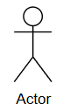 | Aktor | digunakan untuk merepresentasikan peran pengguna atau sistem eksternal yang berinteraksi dengan sistem
Activity Diagram UML |  | Initial Node / Start Node. | Digunakan untuk menyatakan titik awal proses atau alur aktivitas
Activity Diagram UML | 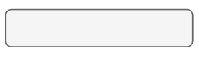 | Activity / Action | digunakan untuk merepresentasikan satu langkah kerja atau aktivitas tertentu dalam alur proses
Activity Diagram UML |  | Decision / Merge Node | Digunakan untuk menyatakan titik percabangan atau penggabungan alur
Activity Diagram UML | 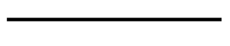 | Control Flow / Activity Edge | Digunakan untuk menyatakan alur perpindahan eksekusi dari satu aktivitas (action) ke aktivitas berikutnya
Activity Diagram UML |  | Activity Final Node | Digunakan untuk menyatakan titik akhir aktivitas

Referensi:
Notasi / Lambang Use Case Diagram UML dari OMG Unified Modeling Language (UML) Specification versi 2.5/2.5.1
Notasi / Lambang Activity Diagram UML dari OMG Unified Modeling Language (UML) Specification versi 2.5/2.5.1

DAFTAR SINGKATAN

ERD | Entity Relationship Diagram
MMJar | Multi Media Jaringan
RPL | Rekayasa Perangkat Lunak
SI | Sistem Informasi
UML | Unified Modelling Language

DAFTAR ISTILAH

Use Case Diagram | Diagram UML yang menggambarkan hubungan interaksi antara aktor (pengguna atau sistem lain) dengan sistem, menampilkan fungsi-fungsi yang disediakan sistem dari sudut pandang pengguna.
Activity Diagram | Diagram yang memodelkan alur aktivitas atau proses kerja dalam sistem, menunjukkan urutan langkah, percabangan keputusan, dan proses paralel dari awal hingga akhir suatu proses.
Database | Kumpulan data terstruktur yang disimpan secara terorganisir di dalam sistem komputer dan dapat diakses, dikelola, serta diperbarui secara sistematis untuk mendukung kebutuhan informasi.
Foreign Key | Kolom atau kombinasi kolom pada suatu tabel yang merujuk ke primary key di tabel lain, digunakan untuk membentuk relasi antar tabel dan menjaga konsistensi (integritas referensial) data.

PENDAHULUAN

Latar Belakang
Perkembangan teknologi komunikasi di masa sekarang telah memberikan dampak besar terhadap berbagai sektor bisnis. Kemudahan akses informasi melalui aplikasi pesan percakapan seperti WhatsApp telah mendorong pelaku usaha, khususnya Usaha Mikro, Kecil, dan Menengah (UMKM), untuk memanfaatkan teknologi tersebut dalam kegiatan bisnis sehari-hari. Aplikasi WhatsApp tidak hanya berfungsi sebagai sarana komunikasi pribadi, tetapi juga telah berkembang menjadi media promosi, pemesanan, hingga transaksi bisnis yang efisien dan mudah dijangkau oleh masyarakat luas. Oleh karena itu, pemanfaatan aplikasi WhatsApp dalam dunia usaha telah menjadi salah satu indikator penting digitalisasi layanan pelanggan dan efisiensi komunikasi bisnis di Indonesia [1].
Berdasarkan hasil pengamatan pada salah satu penyedia jasa transportasi travel antar kota di wilayah Jawa Tengah, ditemukan bahwa seluruh proses bisnis utama masih bergantung sepenuhnya pada aplikasi WhatsApp. Proses promosi dilakukan secara sederhana melalui penyebaran nomor kontak dan rekomendasi dari mulut ke mulut, sementara pemesanan tiket, konfirmasi kehadiran penumpang, hingga pengiriman bukti transfer juga dilakukan melalui percakapan di aplikasi tersebut. Meskipun penggunaan WhatsApp memberikan kemudahan dalam berkomunikasi antara pelanggan dan pengelola, ketergantungan yang tinggi pada aplikasi ini tanpa dukungan sistem informasi yang terintegrasi berpotensi menurunkan efisiensi kegiatan operasional perusahaan dan mengurangi tingkat kepercayaan pelanggan.
Penggunaan WhatsApp dalam proses reservasi memang memberikan kemudahan dan mempercepat komunikasi antara pelanggan dan pengelola travel. Namun, aplikasi ini memiliki keterbatasan karena tidak mampu menyimpan data pelanggan secara sistematis serta sulit diintegrasikan dengan sistem lain [2]. Beberapa penyedia jasa transportasi telah mulai mengatasi permasalahan tersebut dengan mengimplementasikan sistem reservasi berbasis web atau aplikasi yang lebih terstruktur. Oleh karena itu, kondisi tersebut menunjukkan adanya kebutuhan akan sistem informasi yang mampu mengelola proses reservasi, pencatatan transaksi, dan data pelanggan secara terintegrasi guna meningkatkan efisiensi operasional dan meminimalkan kesalahan manusia.

Rumusan Masalah
Berdasarkan latar belakang yang telah dijelaskan, maka rumusan masalah ini difokuskan pada permasalahan utama terkait proses pemesanan tiket perjalanan pada penyedia jasa transportasi travel antar kota. Adapun rumusan masalah yang dibahas adalah sebagai berikut:
- Bagaimana membangun sistem reservasi tiket berbasis web agar pemesanan tiket dapat dilakukan secara mandiri dan terstruktur?​
- Bagaimana mengintegrasikan pembayaran, konfirmasi, dan pencetakan tiket dalam satu sistem secara otomatis?

Tujuan Pembahasan
Berdasarkan rumusan masalah yang telah dijabarkan, maka tujuan pembahasan penelitian ini adalah sebagai berikut:
- Mengembangkan sistem informasi reservasi tiket berbasis web yang mendukung proses pemesanan tiket secara mandiri dan terstruktur.
- Mengintegrasikan fitur pembayaran tiket dengan payment gateway untuk memudahkan proses konfirmasi pembayaran secara real time.

Ruang Lingkup
Adapun ruang lingkup dari penelitian ini adalah sebagai berikut:
- Penelitian hanya membahas reservasi tiket untuk layanan travel jalur darat antar kota di wilayah Jawa Tengah.​
- Sistem tidak melayani pemesanan dengan jumlah penumpang lebih dari 4 orang dalam satu reservasi.​
- Pemesanan hanya dapat dilakukan secara online melalui website, tidak melalui aplikasi mobile atau Whatsapp.​
- Proses refund atau pengembalian dana akibat pembatalan tiket tidak dianalisis secara mendalam, hanya dicatat sebagai fitur terbatas.​
- Hanya melayani reservasi domestik, tidak termasuk reservasi untuk perjalanan internasional.​

Sumber Data
Sumber data yang digunakan dalam penelitian ini terdiri dari data primer dan sekunder. Data primer diperoleh melalui diskusi dengan pihak perusahaan travel, terutama manajer operasional dan admin reservasi yang bertanggung jawab terhadap proses bisnis harian (pemesanan, pencatatan, dan konfirmasi). Data sekunder diperoleh dari Dokumentasi Perusahaan yang meliputi informasi mengenai jadwal, rute perjalanan, tarif, serta literatur lain yang mendukung pengembangan aplikasi ini.

Sistematika Penyajian
Sistematika penyajian dari penyususnan laporan ini adalah sebagai berikut:
BAB I. Pendahuluan
Bab ini berisi latar belakang permasalahan, rumusan masalah, tujuan pembahasan,
ruang lingkup penelitian, sumber data yang digunakan, serta sistematika penyajian
laporan secara keseluruhan.
BAB II. Kajian Teori
Bab ini memuat teori-teori yang mendasari penelitian, khususnya teori yang berkaitan dengan sistem informasi, proses bisnis transportasi, konsep manajemen mitra, serta teknologi yang digunakan seperti Node.js, Express.js, React.js, dan database relasional.
BAB III. Analisis dan Rancangan Sistem
Bab ini menjelaskan profil penyedia jasa transportasi bus yang menjadi objek penelitian, analisis kebutuhan sistem, serta alur proses bisnis yang berjalan saat ini. Selain itu, bab ini juga memuat rancangan sistem yang diusulkan, mencakup penjabaran kebutuhan fitur, hak akses pengguna, pemodelan sistem menggunakan diagram UML (use case diagram, activity diagram, sequence diagram, dan class diagram), serta rancangan antarmuka pengguna (UI).
BAB IV. Implementasi
Bab ini menjelaskan proses implementasi sistem yang telah dirancang pada bab sebelumnya. Pembahasan mencakup struktur arsitektur aplikasi berbasis web, konfigurasi lingkungan pengembangan dengan Node.js dan React.js, implementasi database, serta penjelasan fitur-fitur utama seperti registrasi pengguna, manajemen mitra bus, pemesanan tiket online, dan pengelolaan jadwal keberangkatan.
BAB V. Pengujian
Bab ini menjabarkan metode pengujian sistem yang digunakan, termasuk pengujian
Black Box dan User Acceptance Test untuk memastikan sistem berjalan sesuai
dengan kebutuhan dan ekspektasi pengguna.
BAB VI. Simpulan dan Saran
Bab terakhir ini berisi simpulan dari hasil analisis, perancangan, dan implementasi
sistem, serta saran yang dapat digunakan untuk pengembangan lebih lanjut di masa
mendatang.

KAJIAN TEORI

Sistem Informasi
Sistem informasi merupakan kombinasi antara teknologi, manusia, dan prosedur yang digunakan untuk mengumpulkan, mengolah, menyimpan, serta mendistribusikan informasi guna mendukung pengambilan keputusan di dalam organisasi. Sistem informasi membantu perusahaan dalam mengelola data menjadi informasi yang bernilai, sehingga mampu meningkatkan efisiensi, efektivitas, dan daya saing bisnis. Menurut O’Brien [3], sistem informasi berperan penting dalam memberikan dukungan terhadap proses operasional, manajerial, dan strategis organisasi melalui integrasi teknologi dan sumber daya manusia.
Sebuah sistem informasi terdiri dari beberapa komponen utama, yaitu perangkat keras (hardware), perangkat lunak (software), database (database), prosedur (procedures), dan manusia (people) [3]. Komponen-komponen tersebut saling berinteraksi untuk memastikan bahwa informasi yang dibutuhkan oleh pengguna dapat diperoleh secara cepat dan akurat. Misalnya, perangkat keras dan perangkat lunak digunakan untuk memproses data, sedangkan manusia bertanggung jawab untuk mengelola serta menginterpretasikan informasi yang dihasilkan oleh sistem.
Dalam konteks dunia bisnis modern, sistem informasi tidak hanya digunakan untuk mendukung aktivitas administratif, tetapi juga sebagai alat strategis untuk menciptakan nilai tambah bagi pelanggan dan perusahaan. Laudon [4] menjelaskan bahwa sistem informasi dapat meningkatkan efisiensi operasional melalui otomasi proses, memperbaiki pengambilan keputusan dengan data yang lebih akurat, serta memperkuat hubungan antara perusahaan dan pelanggan melalui layanan berbasis teknologi. Oleh karena itu, penerapan sistem informasi dalam organisasi merupakan faktor kunci untuk menghadapi tantangan persaingan di era digital.

Jenis-Jenis Sistem Informasi
Menurut Stair dan Reynolds [4], sistem informasi dapat dibedakan menjadi beberapa jenis berdasarkan fungsi dan penggunaannya dalam organisasi, antara lain:
- Transaction Processing System (TPS)
Sistem yang berfungsi untuk memproses data transaksi rutin seperti penjualan, pembelian, atau pemesanan.
- Management Information System (MIS)
Sistem yang menyediakan laporan periodik dan ringkasan untuk membantu manajer dalam pengambilan keputusan operasional.
- Decision Support System (DSS)
Sistem yang membantu proses pengambilan keputusan yang tidak terstruktur melalui analisis data dan model matematis.
- Executive Information System (EIS)
Sistem yang menyediakan informasi strategis bagi eksekutif untuk mendukung pengambilan keputusan jangka panjang.
- Customer Relationship Management (CRM)
Sistem yang digunakan untuk mengelola hubungan antara perusahaan dan pelanggan guna meningkatkan loyalitas serta kepuasan pelanggan.
Dalam penelitian ini, sistem informasi yang dikembangkan termasuk ke dalam kategori Transaction Processing System (TPS) dan Customer Relationship Management (CRM) karena berfokus pada proses pemesanan tiket dan pengelolaan data pelanggan secara digital.

Peran Sistem Informasi dalam Organisasi
Peran utama sistem informasi dalam organisasi adalah untuk menyediakan informasi yang tepat waktu, relevan, dan akurat guna mendukung aktivitas bisnis dan pengambilan keputusan [3]. Sistem informasi juga membantu organisasi dalam melakukan koordinasi antar departemen, mempercepat arus komunikasi, dan mengurangi biaya operasional. Dalam konteks bisnis transportasi, sistem informasi berperan penting dalam pengelolaan jadwal, reservasi pelanggan, serta pencatatan transaksi yang efisien dan terintegrasi.

React.Js
React JS merupakan library JavaScript yang digunakan untuk membangun antarmuka pengguna (user interface) secara deklaratif dan berbasis komponen. [5]Dalam React, tampilan aplikasi dipecah menjadi komponen-komponen kecil yang dapat digunakan kembali, sehingga struktur kode menjadi lebih modular dan mudah dikelola. [5] [6]Pendekatan komponen ini memungkinkan pengembang menggabungkan berbagai bagian antarmuka menjadi halaman atau fitur yang kompleks tanpa mengorbankan keterbacaan dan pemeliharaan kode, sehingga React banyak digunakan pada pengembangan aplikasi web modern yang interaktif.
React menggunakan konsep virtual DOM untuk meningkatkan kinerja pembaruan tampilan ketika terjadi perubahan data pada aplikasi. [7]Alih-alih memodifikasi DOM secara langsung setiap kali state berubah, React terlebih dahulu membandingkan representasi virtual DOM lama dan baru untuk menentukan bagian mana yang benar-benar perlu diperbarui. [7] [8] Dengan cara ini, jumlah operasi pada DOM yang relatif mahal dapat diminimalkan, sehingga proses rendering menjadi lebih efisien dan antarmuka tetap responsif meskipun aplikasi memiliki banyak komponen dan perubahan data yang sering.

Express.Js
Express.js merupakan framework aplikasi web untuk Node.js yang bersifat cepat dan minimalis, serta menyediakan fitur dasar untuk membangun web application dan REST API seperti routing dan dukungan berbagai metode HTTP. [9]Dengan karakteristik yang ringan namun fleksibel, Express.js banyak dipilih sebagai fondasi backend karena mampu menyederhanakan pembuatan server dan pengelolaan permintaan HTTP tanpa mengurangi kebebasan pengembang dalam mengatur struktur aplikasi.
[9] [10]Salah satu konsep penting dalam Express.js adalah penggunaan routing dan middleware untuk memproses permintaan yang masuk ke server secara berlapis. [9]Routing memungkinkan pengembang menentukan respons yang berbeda untuk kombinasi path dan metode HTTP tertentu, sedangkan middleware dapat digunakan untuk tugas seperti autentikasi, logging, atau validasi data sebelum permintaan diproses lebih lanjut. [10]Dengan pendekatan ini, Express.js mendukung penyusunan logika bisnis yang modular dan mudah dipelihara pada sistem informasi berbasis web.

Tailwind
Tailwind CSS merupakan framework CSS utility-first yang menyediakan kumpulan kelas-kelas kecil siap pakai untuk mengatur layout, warna, tipografi, dan komponen tampilan lainnya langsung di dalam markup HTML. [11]Pendekatan ini memungkinkan pengembang membangun desain antarmuka yang kustom tanpa harus menulis banyak CSS manual, sehingga proses pengembangan tampilan menjadi lebih cepat dan konsisten. [12]Dengan demikian, Tailwind CSS membantu mempercepat pengembangan UI sekaligus menjaga struktur kode tetap terorganisir melalui pemanfaatan utility classes yang dapat digunakan ulang.
Mysql
MySQL merupakan sistem manajemen basis data relasional (Relational Database Management System/RDBMS) open source yang menggunakan bahasa SQL untuk mengelola dan memanipulasi data terstruktur. [13]Data dalam MySQL disimpan dalam bentuk tabel yang terdiri dari baris dan kolom, dengan skema yang mengatur hubungan antar tabel sehingga operasi penyimpanan, pembaruan, dan pengambilan data dapat dilakukan secara konsisten. [13] [14]Berkat sifatnya yang cepat, andal, dan mudah digunakan, MySQL banyak dimanfaatkan sebagai basis data utama pada berbagai aplikasi web dan sistem informasi berskala kecil hingga besar.

ANALISIS DAN RANCANGAN SISTEM

Perancangan Sistem
Perancangan sistem merupakan tahap lanjutan setelah proses analisis, yang bertujuan untuk menerjemahkan kebutuhan sistem ke dalam bentuk rancangan teknis yang dapat diimplementasikan [4].
Tujuan dari perancangan sistem ini adalah untuk menyusun struktur sistem secara menyeluruh, termasuk alur proses, antarmuka pengguna, serta struktur database yang akan digunakan, sehingga sistem dapat bekerja sesuai dengan kebutuhan dan tujuan yang telah ditentukan.

Gambaran dan Deskripsi Umum Sistem
Sistem yang dirancang merupakan sistem informasi reservasi tiket bus online berbasis web yang digunakan oleh penyedia jasa transportasi travel antar kota. Sistem ini dibangun untuk menggantikan proses pemesanan tiket yang sebelumnya dilakukan secara manual melalui aplikasi pesan Whatsapp, sehingga alur pemesanan, pencatatan data pelanggan, dan pengelolaan jadwal menjadi lebih terstruktur dan terdokumentasi dengan baik. Dengan adanya sistem ini, proses reservasi diharapkan berjalan lebih efisien dan konsisten dibandingkan melakukan proses pemesanan secara manual.

Tujuan Sistem
Tujuan utama dari sistem reservasi tiket bus online berbasis web ini adalah menyediakan sarana pemesanan tiket yang dapat dilakukan secara mandiri, terintegrasi, dan mudah diakses oleh pelanggan. Sistem ini dirancang untuk mengurangi ketergantungan pada komunikasi manual melalui aplikasi pesan Whatsapp, meminimalkan potensi kesalahan pencatatan, serta mendukung integrasi pembayaran secara otomatis melalui layanan pembayaran digital. Dengan demikian, sistem ini diharapkan mampu meningkatkan efisiensi operasional dan kepercayaan pelanggan terhadap layanan penyedia jasa transportasi.
Secara lebih lengkap, tujuan sistem dapat dijabarkan sebagai berikut :
- Memfasilitasi pelanggan melakukan pencarian jadwal, pemesanan, dan konfirmasi tiket tanpa harus bergantung pada komunikasi manual melalui WhatsApp.
- Mengintegrasikan proses pembayaran dengan payment gateway Midtrans sehingga konfirmasi pembayaran dapat dilakukan secara otomatis dan real time, mengurangi kesalahan pencatatan dan keterlambatan konfirmasi.
- Menyediakan pencatatan data pelanggan, data perjalanan, dan transaksi secara sistematis untuk mendukung efisiensi operasional dan pengambilan keputusan manajerial.
- Meningkatkan kepercayaan pelanggan melalui proses pemesanan yang transparan, jelas statusnya, dan didukung bukti pemesanan/pembayaran yang dapat dicetak atau diunduh.

Fungsionalitas Sistem
Sistem reservasi tiket bus online berbasis web ini menyediakan berbagai fungsionalitas yang mendukung proses bisnis utama penyedia jasa transportasi. Fungsionalitas tersebut antara lain mencakup pengelolaan data jadwal perjalanan, pemesanan tiket, pemilihan kursi, pengelolaan data pelanggan, pemrosesan pembayaran melalui payment gateway Midtrans, serta pencetakan tiket setelah pembayaran terkonfirmasi. Dengan rangkaian fungsionalitas tersebut, sistem mampu mengintegrasikan seluruh proses pemesanan dalam satu platform yang terstruktur.
Untuk memperjelas ruang lingkup kemampuan sistem, fungsionalitas utama dapat dijabarkan sebagai berikut.
Fungsionalitas untuk pelanggan (customer):
- Registrasi dan login akun pelanggan.
- Pencarian jadwal perjalanan berdasarkan kota asal, kota tujuan, dan tanggal keberangkatan.
- Pemilihan armada dan kursi sesuai ketersediaan.
- Pemesanan tiket dan melihat detail pesanan.
- Melakukan pembayaran melalui payment gateway.
- Mengunduh atau mencetak tiket setelah pembayaran berhasil.

Fungsionalitas untuk admin:
- Mengelola data mitra dan fasilitas bus.

Fungsionalitas untuk staff:
- Mengelola dan memperbarui data jadwal perjalanan.
- Mengelola data terminal, tipe armada, dan bus dalam konteks operasional harian.

Fungsionalitas untuk bagian keuangan:
- Melihat data transaksi pembayaran yang tercatat dalam sistem.

Hak Akses Pengguna Sistem
Sistem yang dikembangkan menerapkan pengaturan hak akses pengguna berdasarkan peran untuk memastikan setiap pengguna hanya dapat mengakses fitur sesuai kewenangannya. Peran pengguna yang didefinisikan antara lain admin, staff, keuangan, customer, dan guest, masing-masing dengan hak akses yang berbeda terhadap pengelolaan data master, operasional pemesanan, laporan keuangan, serta aktivitas pemesanan tiket. Dengan adanya pembagian hak akses ini, pengelolaan sistem menjadi lebih terkontrol, aman, dan sesuai dengan tanggung jawab setiap pihak yang terlibat.
Secara lebih lengkap, hak akses pengguna dapat dijabarkan sebagai berikut:
- Admin, memiliki hak akses penuh untuk mengelola data mitra dan fasilitas bus
- Staff, dapat mengelola data jadwal perjalanan, terminal, tipe bus, dan bus.
- Keuangan, dapat melihat laporan transaksi dan rekap pembayaran.
- Customer, dapat melakukan registrasi, login, pencarian jadwal, pemesanan tiket, pembayaran, melihat riwayat transaksi, dan mencetak tiket.
- Guest, dapat melakukan pendaftaran akun untuk menjadi customer dan hanya dapat melihat informasi jadwal perjalanan yang tersedia.

Perancangan Model Sistem
Pemodelan sistem reservasi tiket bus dilakukan dengan menggunakan use case diagram untuk menggambarkan interaksi antara aktor dan sistem, activity diagram untuk memodelkan alur aktivitas utama. Dengan adanya perancangan model sistem, pengembangan perangkat lunak dapat dilakukan secara lebih terarah karena kebutuhan dan fungsi sistem telah terdokumentasi dalam bentuk model yang mudah dipahami.

Use Case Diagram
Use case diagram digunakan untuk memodelkan interaksi antara aktor dengan sistem dalam menggambarkan fungsionalitas yang disediakan oleh sistem reservasi tiket bus berbasis web. Setiap aktor, seperti admin, staff, keuangan, customer, dan guest, dihubungkan dengan use case yang merepresentasikan aktivitas yang dapat dilakukan, misalnya mengelola data jadwal, melakukan pemesanan tiket, memproses pembayaran, dan mencetak tiket, sehingga kebutuhan fungsional sistem dapat terlihat secara menyeluruh. Dengan penyajian use case diagram, hubungan antara peran pengguna dan layanan yang disediakan sistem menjadi lebih jelas dan terstruktur, sehingga memudahkan proses analisis maupun implementasi sistem.
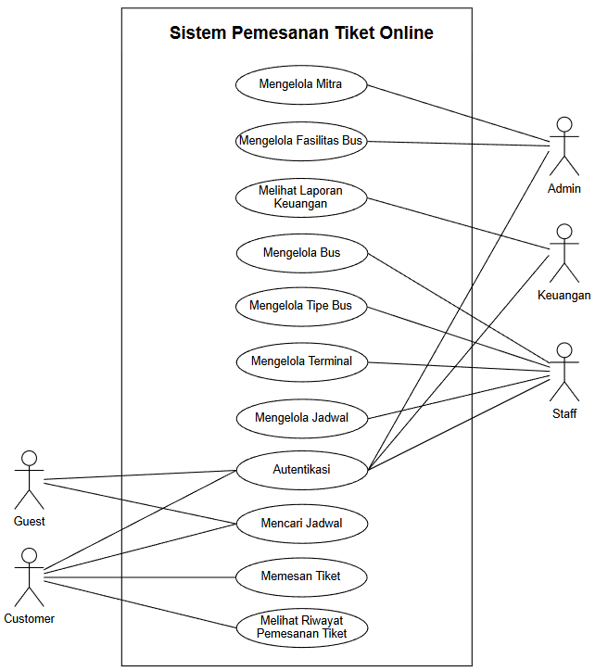
Gambar 3.1 use case diagram

Tabel 3.1 deskripsi use case diagram utama
No | Fitur | Deskripsi
1 | Autentikasi | Pengguna dengan berbagai peran, seperti admin, staff, keuangan, dan customer masuk ke dalam sistem menggunakan kredensial yang sesuai dengan akun masing-masing. Guest terlebih dahulu melakukan registrasi untuk membuat akun customer. Setelah proses autentikasi berhasil, sistem memberikan akses ke menu dan fungsi yang berbeda sesuai dengan peran pengguna.
2 | Mencari Jadwal | Customer dan guest dapat mencari jadwal perjalanan berdasarkan parameter pencarian tempat asal, tempat tujuan, tanggal, dan jumlah penumpang.
3 | Memesan Tiket | Customer dapat melakukan pemesanan tiket setelah memilih jadwal perjalanan yang diinginkan.
4 | Melihat Riwayat Pemesanan Tiket | Customer dapat melihat daftar pemesanan tiket yang pernah dilakukan sebelumnya.
5 | Mengelola Mitra | Admin dapat menambah, memperbarui, dan menghapus data mitra penyedia jasa transportasi travel.
6 | Mengelola Fasilitas Bus | Admin dapat mengelola data fasilitas yang tersedia pada setiap bus, seperti AC, Wi-Fi, reclining seat, atau fasilitas pendukung lainnya.
7 | Mengelola Bus | Bagian staff dapat mengatur data armada, termasuk penambahan unit baru, dan perubahan informasi.
8 | Mengelola Tipe Bus | Bagian staff dapat mengelompokkan armada ke dalam tipe tertentu, seperti Ekonomi, bisnis, atau eksekutif.
9 | Mengelola Terminal | Bagian staff dapat menambah, merubah, dan menghapus data terminal keberangkatan maupun kedatangan.
10 | Mengelola Jadwal | Bagian staff dapat membuat, memperbarui, atau menghapus jadwal perjalanan sesuai kebutuhan.
11 | Melihat laporan keuangan | Bagian keuangan dapat mengakses laporan transaksi yang dihasilkan dari pemesanan dan pembayaran tiket.

Subsistem Autentikasi
Subsistem autentikasi digunakan untuk mengelompokan aktivitas yang berkaitan dengan proses registrasi, login, dan logout pada sistem pemesanan tiket berbasis web. Pengelompokan ini memudahkan pemodelan sistem dengan menempatkan seluruh aktivitas autentikasi dalam satu bagian yang terpisah dari proses bisnis lainnya, sehingga struktur diagram menjadi lebih teratur dan mudah dipahami. Dengan demikian, subsistem autentikasi berperan sebagai wadah yang mengelompokkan aktivitas sejenis yang sudah ditetapkan pada masing-masing peran pengguna.​
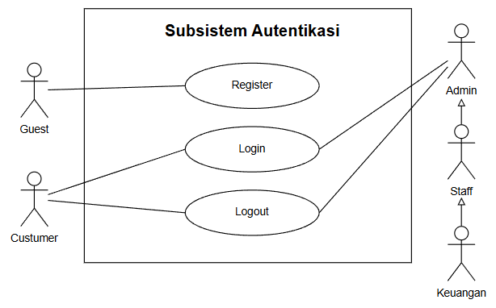
Gambar 3.2 subsistem use case diagram autentikasi

Tabel 3.2 deskripsi subsistem diagram autentikasi
No | Fitur | Deskripsi
1 | Registrasi | Guest dapat melakukan registrasi untuk membuat akun baru dengan mengisi data-data yang diperlukan.
2 | Login | Admin, Staff, Keuangan, dan Customer dapat melakukan login dengan memasukkan username dan password yang telah terdaftar.
3 | Logout | Admin, Staff, Keuangan, dan Customer dapat melakukan logout setelah selesai menggunakan sistem.

Subsistem Memesan Tiket
Subsistem memesan tiket digunakan untuk mengelompokkan aktivitas yang berkaitan dengan proses pencarian jadwal, pemesanan tiket, dan menampilkan tiket pada sistem pemesanan tiket bus berbasis web. Di dalam subsistem ini, guest dan customer dapat mencari jadwal perjalanan yang tersedia, customer dapat melanjutkan proses untuk melakukan pemesanan tiket, dan kemudian melihat tiket yang telah dipesan melalui antarmuka sistem. Dengan adanya subsistem memesan tiket, alur layanan dari pencarian jadwal hingga penampilan tiket menjadi lebih terstruktur dan mudah dipahami dalam pemodelan sistem.
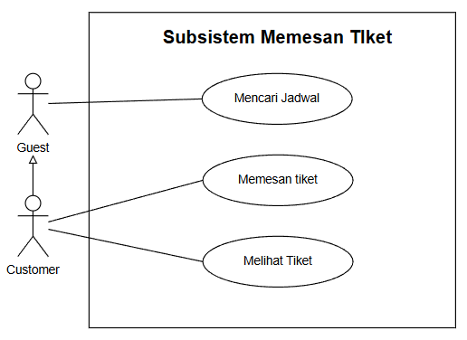
Gambar 3.3 subsistem use case diagram memesan tiket

Tabel 3.3 deskripsi subsistem use case diagram memesan tiket
No | Fitur | Deskripsi
1 | Mencari Jadwal | Guest dan Customer dapat mencari jadwal perjalanan berdasarkan kriteria seperti asal keberangkatan, tujuan, serta tanggal yang diinginkan. Tetapi guest hanya bisa mencari jadwal tanpa bisa lanjut ke proses berikutnya.
2 | Memesan Tiket | Setelah menemukan jadwal yang sesuai, customer dapat memilih salah satu jadwal keberangkatan yang tersedia dan melakukan pemesanan tiket.
3 | Melihat Tiket | Setelah pembayaran berhasil, customer dapat melihat tiket yang telah dibeli melalui sistem.

Subsistem Mengelola Mitra
Subsistem mengelola mitra digunakan untuk mengelompokkan aktivitas yang berkaitan dengan proses pengelolaan data perusahaan yang bekerja sama dalam penyediaan layanan transportasi. Di dalam subsistem ini, admin dapat membuat, memperbarui, dan menghapus data mitra, serta mengelola akun mitra yang digunakan untuk mengakses sistem, sehingga informasi identitas, kontak, dan kredensial mitra selalu tersimpan secara teratur dan terkendali. Dengan demikian, subsistem mengelola mitra berperan memastikan data dan akun mitra yang akurat sebagai dasar pendukung kelancaran layanan pemesanan tiket.
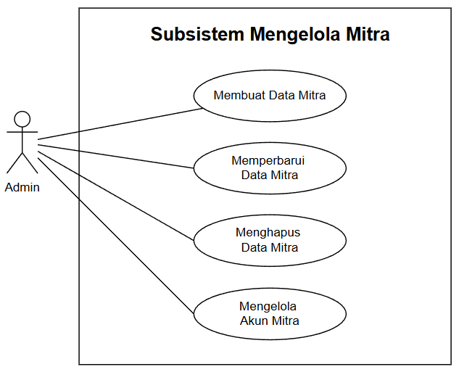
Gambar 3.4 subsistem use case diagram mengelola mitra

Tabel 3.4 deskripsi subsistem use case diagram mengelola mitra
No | Fitur | Deskripsi
1 | Menambah Data Mitra | Admin dapat menambahkan data mitra perusahaan travel baru ke dalam sistem. Proses ini mencakup pengisian informasi detail seperti nama perusahaan, alamat resmi, nomor telepon, email, dan upload logo perusahaan.
2 | Memperbarui Data Mitra | Admin dan Staff memiliki kewenangan untuk memperbarui informasi mitra jika terdapat perubahan pada data seperti nama perusahaan, alamat, kontak telepon, email, ataupun logo.
3 | Menghapus Data Mitra | Admin dapat menghapus data mitra perusahaan travel dari sistem apabila kerja sama sudah berakhir atau ada perubahan kebijakan.
4 | Mengelola Akun Mitra | Admin dapat membuat, merubah, dan menghapus data akun mitra.

Subsistem Mengelola Akun Mitra
Subsistem mengelola akun mitra digunakan untuk mengelompokkan aktivitas yang berkaitan dengan proses pengelolaan data akun mitra. Di dalam subsistem ini, admin dapat membuat, memperbarui, dan menghapus data akun mitra sehingga setiap mitra yang bekerja sama memiliki akun yang valid dan terkontrol untuk mengakses layanan yang disediakan sistem. Dengan demikian, subsistem mengelola akun mitra membantu menjaga keamanan dan keteraturan akses mitra terhadap sistem.
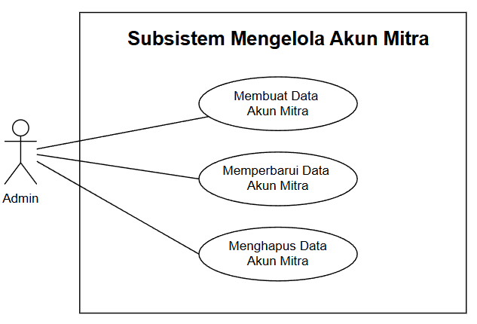
Gambar 3.5 subsistem use case diagram mengelola akun mitra

Tabel 3.5 deskripsi subsiste, use case diagram mengelola akun mitra
No | Fitur | Deskripsi
1 | Membuat Data Akun Mitra | Admin dapat membuat akun mitra baru yang akan digunakan oleh pihak mitra untuk mengakses sistem pemesanan tiket. Proses ini mencakup pengisian informasi akun seperti nama pengguna, alamat email, kata sandi awal, serta pengaitan akun dengan data mitra yang sudah terdaftar.
2 | Memperbarui Data Akun Mitra | Admin memiliki kewenangan untuk memperbarui informasi akun mitra jika terjadi perubahan, misalnya pada nama pengguna, email, atau pengaturan ulang kata sandi.
3 | Menghapus Data Akun Mitra | Admin dapat menghapus data akun mitra dari sistem apabila kerja sama dengan mitra tersebut telah berakhir atau akun sudah tidak diperlukan lagi.

Subsistem Mengelola Faslitas
Subsistem mengelola fasilitas digunakan untuk mengelompokkan aktivitas yang berkaitan dengan proses pengelola data fasilitas pada bus, seperti AC, Wi-Fi, atau fasilitas pendukung lainnya. Melalui subsistem ini, admin dapat membuat, memperbarui, dan menghapus data fasilitas sehingga setiap jenis fasilitas yang ditawarkan tercatat dengan jelas dan dapat dikaitkan dengan tipe bus atau armada tertentu. Dengan demikian, subsistem mengelola fasilitas membantu penyedia jasa transportasi menyajikan informasi layanan yang lebih lengkap dan terstruktur kepada pelanggan
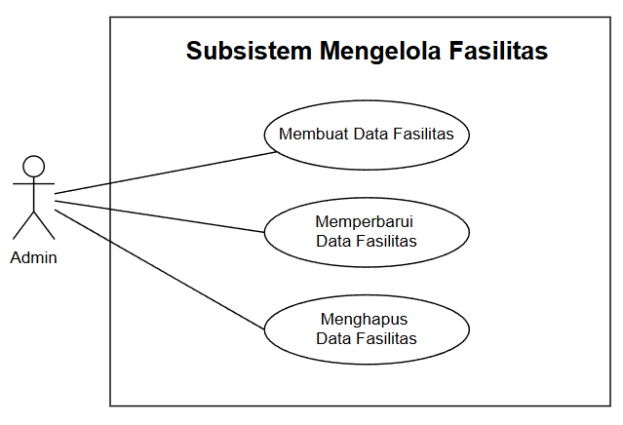
Gambar 3.6 subsistem use case diagram mengelola fasilitas

Tabel 3.6 deskripsi subsistem use case diagram mengelola fasilitas
No | Fitur | Deskripsi
1 | Membuat Data Akun Fasilitas | Admin dapat menambahkan data fasilitas baru yang disediakan pada bus, seperti AC, Wi-Fi, CCTV, atau fasilitas pendukung lainnya.
2 | Memperbarui Data Fasilitas | Admin memiliki kewenangan untuk memperbarui data fasilitas apabila terdapat perubahan.
3 | Menghapus Data Fasilitas | Admin dapat menghapus data fasilitas dari sistem apabila fasilitas tersebut sudah tidak lagi digunakan

Subsistem Mengelola Tipe Bus
Subsistem mengelola tipe bus digunakan untuk mengelompokkan aktivitas yang berkaitan dengan proses pengelolaan kelas bus yang digunakan dalam layanan transportasi, seperti ekonomi, bisnis, atau eksekutif. Melalui subsistem ini, staff dapat menambahkan, memperbarui, dan menghapus data tipe bus beserta karakteristiknya, misalnya kapasitas kursi, fasilitas yang tersedia, serta mengaitkan foto tipe bus agar tampilan informasi kepada pengguna menjadi lebih informatif. Dengan demikian, subsistem mengelola tipe bus membantu menyediakan informasi klasifikasi armada yang jelas dan terstruktur.
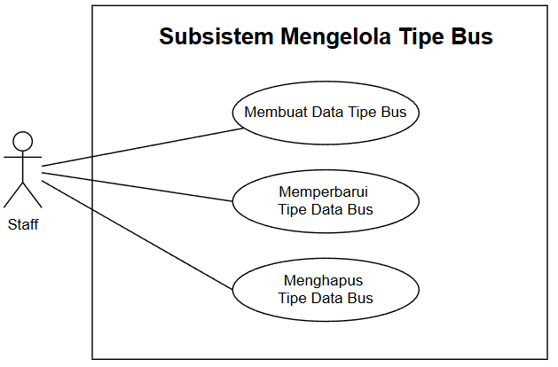
Gambar 3.7subsistem use case diagram mengelola tipe bus

Tabel 3.7 deskripsi subsistem use case diagram mengelola tipe bus
No | Fitur | Deskripsi
1 | Membuat Data Tipe Bus | Staff dapat menambahkan data tipe bus baru yang digunakan dalam layanan transportasi, seperti ekonomi, bisnis, atau eksekutif, dan mengunggah foto yang merepresentasikan tipe bus tersebut..
2 | Memperbarui Data Tipe Bus | Staff memiliki kewenangan untuk memperbarui data tipe bus apabila terjadi perubahan.
3 | Menghapus Data Tipe Bus | Staff dapat menghapus data tipe bus apabila tipe tersebut sudah tidak digunakan.

Subsistem Mengelola Bus
Subsistem mengelola bus digunakan untuk mengelompokkan aktivitas yang berkaitan dengan proses pengelolaan data armada yang digunakan dalam layanan transportasi, seperti penambahan, pembaruan, dan penghapusan data bus. Dalam subsistem ini, staff dapat mengisi informasi penting mengenai nomor polisi, kode bus, tipe bus, serta status operasional pada setiap bus. Dengan demikian, subsistem mengelola bus membantu memastikan keakuratan data armada sebagai dasar dalam proses penjadwalan dan pemesanan tiket
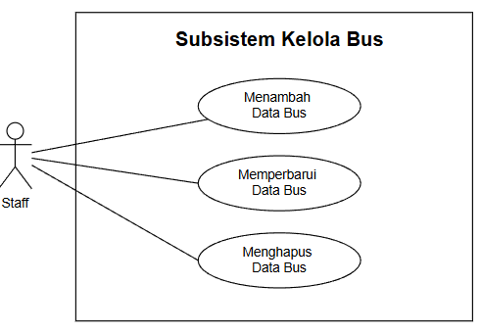
Gambar 3.8 subsistem use cse diagram mengelola bus

Tabel 3.8 deskripsi subsistem use diagram mengelola bus
No | Fitur | Deskripsi
1 | Menambah Data Bus | Staff dapat menambahkan data bus baru dengan mengisi informasi utama seperti nomor polisi, kode bus, dan tipe bus.
2 | Memperbarui Data Bus | Staff memiliki kewenangan untuk memperbarui data bus yang sudah ada.
3 | Menghapus Data Bus | Staff dapat menghapus data bus dari sistem jika armada sudah tidak digunakan atau ada perubahan dalam daftar operasional mitra.

Subsistem Mengelola Terminal
Subsistem mengelola terminal digunakan untuk mengelompokkan aktivitas yang berkaitan dengan proses pengelolaan data terminal keberangkatan dan kedatangan yang digunakan dalam layanan transportasi. Melalui subsistem ini, staff dapat menambahkan, memperbarui, dan menghapus data terminal, seperti nama kota dan terminal/lokasi sehingga informasi lokasi pemberangkatan dan tujuan perjalanan tercatat dengan jelas dan akurat. Dengan demikian, subsistem mengelola terminal membantu menyediakan data lokasi yang terstruktur sebagai dasar dalam proses penjadwalan dan pemesanan tiket.
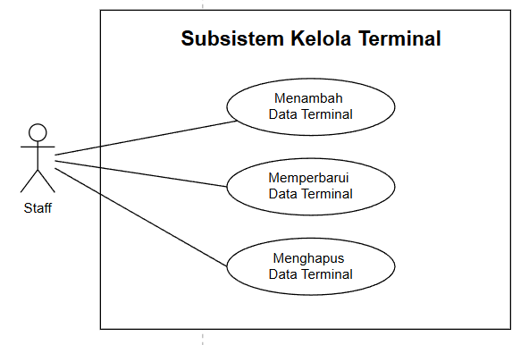
Gambar 3.9 subsistem use case diagram mengelola terminal

Tabel 3.9 deskripsi subsistem use case mengelola terminal
No | Fitur | Deskripsi
1 | Menambah Data Terminal | Staff dapat menambahkan data terminal baru ke dalam sistem, mencakup informasi penting seperti nama kota dan nama terminal/lokasi.
2 | Memperbarui Data Terminal | Staff memiliki kewenangan untuk memperbarui data terminal yang sudah ada.
3 | Menghapus Data Terminal | Staff dapat menghapus data terminal dari sistem jika ada perubahan kebijakan operasional.

Subsistem Mengelola Jadwal
Subsistem mengelola jadwal digunakan untuk mengelompokkan aktivitas yang berikaitan dengan proses pengelolaan data jadwal perjalanan yang menjadi acuan utama dalam proses pemesanan tiket. Melalui subsistem ini, staff dapat menambahkan, memperbarui, dan menghapus data jadwal, seperti tanggal, waktu keberangkatan, rute, terminal, dan armada yang digunakan, sehingga informasi keberangkatan selalu sesuai dengan kondisi operasional. Dengan demikian, subsistem mengelola jadwal membantu memastikan ketersediaan informasi perjalanan yang terstruktur.
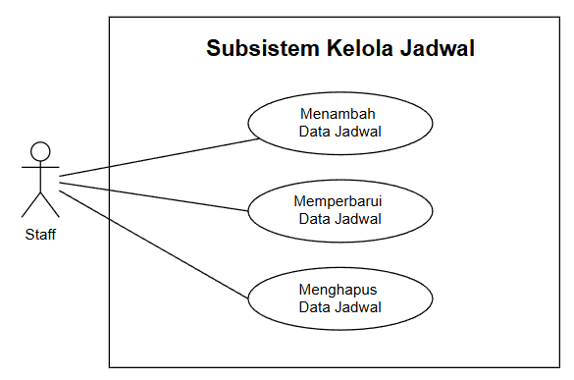
Gambar 3.10 subsistem use case diagram mengelola jadwal

Tabel 3.10 deskripsi subsistem use case diagram mengelola jadwal
No | Fitur | Deskripsi
1 | Menambah Data Jadwal | Staff dapat menambahkan data jadwal baru ke dalam sistem dengan memasukkan informasi seperti waktu keberangkatan, waktu kedatangan, tujuan, asal terminal, bus yang digunakan, dan tanggal perjalanan.
2 | Memperbarui Data Jadwal | Staff memiliki kewenangan untuk memperbarui data jadwal yang sudah terdaftar dalam sistem.
3 | Menghapus Data Jadwal | Staff dapat menghapus data jadwal dari sistem jika jadwal tersebut sudah tidak berlaku, perjalanan dibatalkan, atau terjadi penyesuaian operasional.

Activity Diagram
Activity Diagram menggambarkan alur aktivitas atau proses bisnis yang terjadi dalam sistem. Diagram ini bertujuan untuk memberikan pemahaman yang jelas mengenai urutan aktivitas, keputusan, serta interaksi antar pengguna dan sistem dalam menjalankan suatu proses.

Aktivitas Login
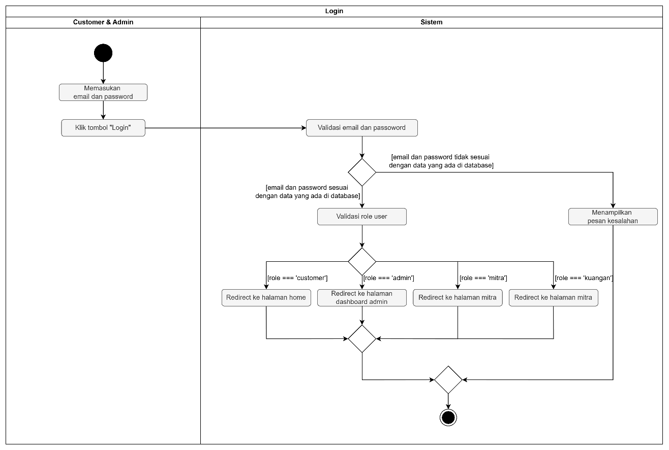
Gambar 3.11 acitivity diagram login

Berikut adalah penjelasan dari activity diagram tersebut:
- Mulai
Proses diawali dengan titik start.
- Pengguna Memasukan Email dan Password
Pengguna melihat form login, kemudian mengisi kolom email dan password sesuai dengan kredensial yang dimiliki dan menekan tombol "Login".
- Sistem Melakukan Validasi Email dan Password
Sistem memvertifikasi input kredensial di database:
- Bila tidak cocok, sistem menampilkan pesan error dan pengguna kembali ke langkah 2.
- Bila data cocok, proses berlanjut ke langkah 4.
- Sistem Melakukan Validasi Role Pengguna
Sistem membaca jenis akun yang berhasil login:
- Jika akun bertipe role “admin”, lanjut kelangkah 5a.
- Jika akun bertipe role “staff”, lanjut kelangkah 5b.
- Jika akun bertipe role “keuangan”, lanjut kelangkah 5c.
- Jika akun bertipe role akun “customer”, lanjut kelangkah 5d.
- Sistem Menampilkan Halaman
- Admin: Sistem menampilkan halaman Dashboard Admin.
- Staff: Sistem menampilkan halaman Dashboard Staff.
- Keuangan: Sistem menampilkan halaman Dashboard Keuangan.
- Customer: Sistem menampilkan halaman Home.
- Selesai
Proses login diakhiri dengan titik stop.

Aktivitas Register
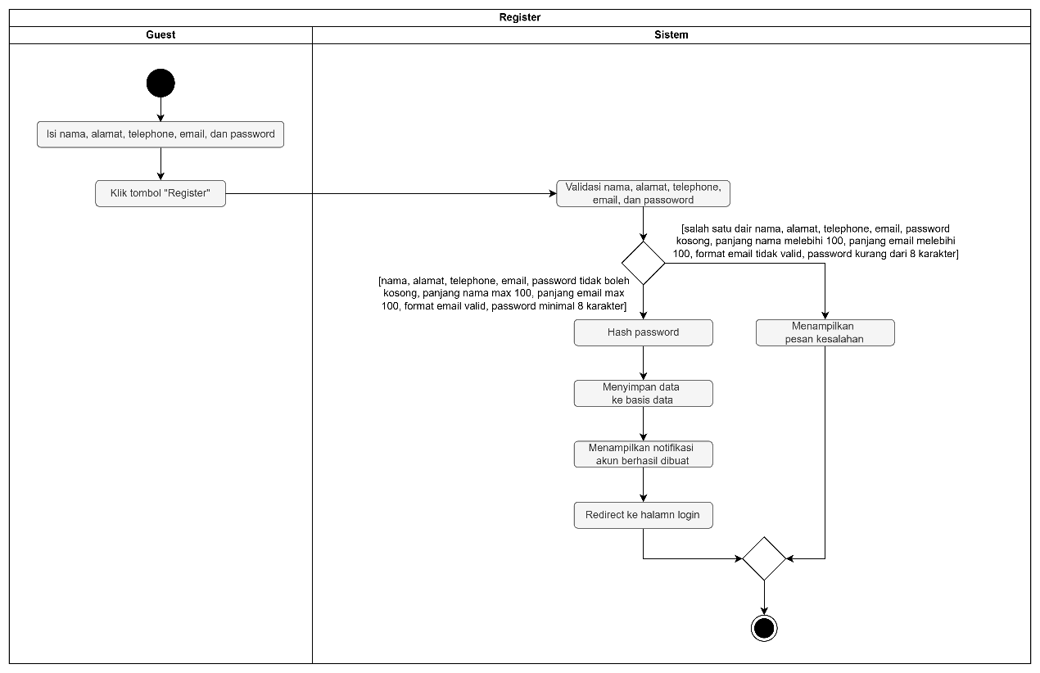
Gambar 3.12 acitivity diagram register

Berikut adalah penjelasan dari activity diagram tersebut:
- Mulai
Proses diawali dengan titik start yang menandakan Guest memulai proses pendaftaran akun.
- Guest Mengisi Data Pendafataran
Guest memasukkan data-data yang diperlukan ke dalam formulir, meliputi:
- Nama lengkap
- Alamat
- Nomor telepon
- Email
- Password
- Guest Menekan Tombol “Regitrasi”
Setelah semua data terisi, Guest mengklik tombol "Registrasi" untuk mengirim data pendaftaran ke sistem.
- Sistem Menerima dan Memvalidasi Data
Sistem menerima data pendaftaran yang dikirimkan oleh Guest dan melakukan proses validasi:
- Bila data tidak valid (contoh: email sudah terdaftar, format email salah, password terlalu pendek, nomor telepon tidak sesuai format), sistem menampilkan pesan error yang menjelaskan kesalahan, kemudian proses berakhir di langkah 5b.
- Jika semua data sudah lengkap dan sesuai ketentuan, proses berlanjut ke langkah 5a.
- Proses Setelah Validasi
- Data Valid (Registrasi Berhasil):
- Sistem Melakukan Hash Password
Sistem mengenkripsi password yang diinput oleh Guest menggunakan algoritma hashing untuk keamanan data.
- Sistem Menyimpan Data Baru ke Database
Sistem menyimpan seluruh data user yang telah tervalidasi dan password yang sudah di-hash ke dalam database.
- Sistem Menampilkan Notifikasi
Sistem menampilkan notifikasi “akun berhasil dibuat”
- Sistem Melakukan Redirect ke Halaman Login
Sistem secara otomatis mengarahkan user ke halaman login.
- Proses Berakhir
Proses registrasi selesai dengan titik stop, menandakan registrasi berhasil.
- Data Tidak Valid (Registrasi Gagal):
- Sistem Menampilkan Pesan Kesalahan
Sistem menampilkan pesan kesalahan yang spesifik kepada Guest, misalnya:
- "Email sudah terdaftar"
- "Format email tidak valid"
- "Password minimal 8 karakter"
- "Nomor telepon harus berupa angka"
- Sistem Kembali Menampilkan Halaman Registrasi
Pengguna kembali ke langkah 2
- Selesai
Proses registrasi diakhiri dengan titik stop.

Aktivitas Mencari Jadwal
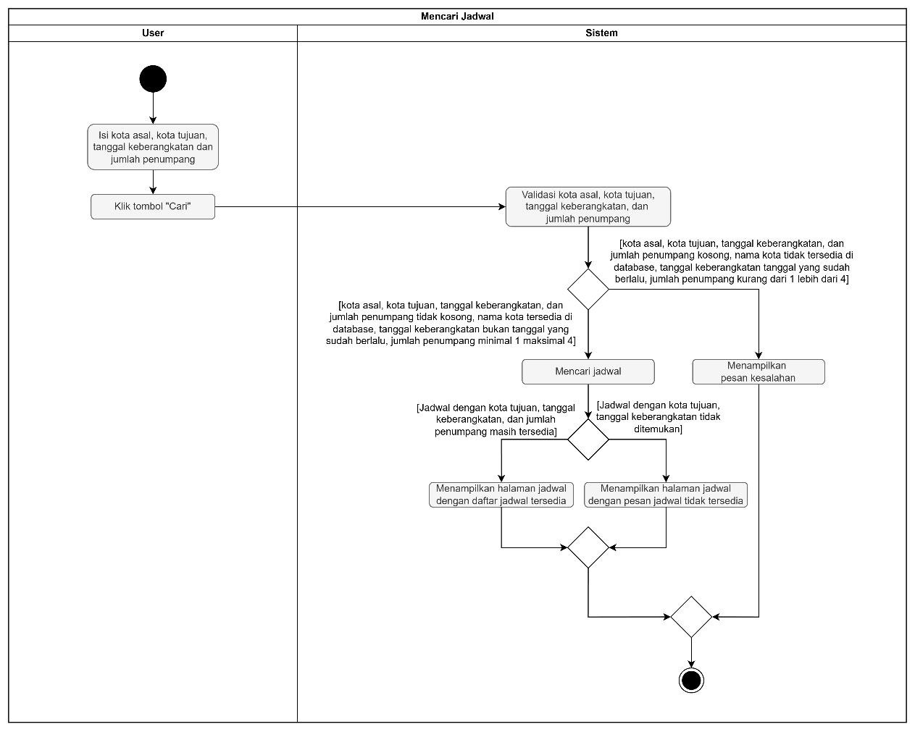
Gambar 3.13 acitivity diagram mencari jadwal

Berikut adalah penjelasan dari activity diagram mencari jadwal:
- Mulai
Proses diawali dengan titik start yang menandakan Customer/Guest memulai proses pencarian jadwal keberangkatan.
- Customer/Guest Mengisi Data Pencarian
Customer/Guest mengisi data yang diperlukan form pencarian jadwal, meliputi:
- Kota Asal
- Kota Tujuan
- Tanggal Keberangkatan
- Jumlah Penumpang
- Customer/Guest Menekan Tombol Cari
Setelah semua data terisi, User menekan tombol “Cari” untuk mengirim permintaan pencarian jadwal ke sistem.
- Sistem Menerima dan Memvalidasi Data Pencarian
Sistem menerima data yang dikirim Custumer/Guest dan melakukan proses validasi:
- Bila data tidak valid (contoh: kota tidak ditemukan di database, tanggal keberangkatan sudah lewat, atau jumlah penumpang di luar batas ketentuan) sistem menampilkan pesan error yang menjelaskan kesalahan, kemudian proses berakhir di langkah 5a.
- Jika semua data sudah lengkap dan sesuai ketentuan, proses berlanjut ke langkah 5b.
- Proses Setelah Validasi
- Data Tidak Valid
- Sistem Menampilkan Pesan Kesalahan
Sistem menampilkan pesan kesalahan yang spesifik kepada Guest, misalnya:
  - "Kota asal atau kota tujuan tidak tersedia di database"
  - "Tanggal keberangkatan tidak valid"
  - "Tanggal keberangkatan tidak boleh tanggal yang sudah berlalu"
  - "Jumlah penumpang harus minimal 1 maksimal 4"
- Sistem Menampilkan Web Pencarian Jadwal
Customer/Guest kembali ke langkah 2
- Data Valid
- Sistem Mencari Jadwal di Database
Sistem melakukan query ke database untuk mencari jadwal yang sesuai dengan kriteria pencarian User (kota asal, kota tujuan, tanggal keberangkatan, dan jumlah penumpang).
- Sistem Menampilkan Halaman Daftar Jadwal
Sistem menampilkan halaman daftar jadwal tersedia
- Selesai
Proses mencari jadwal diakhiri dengan titik stop

Aktivitas Memesan Tiket
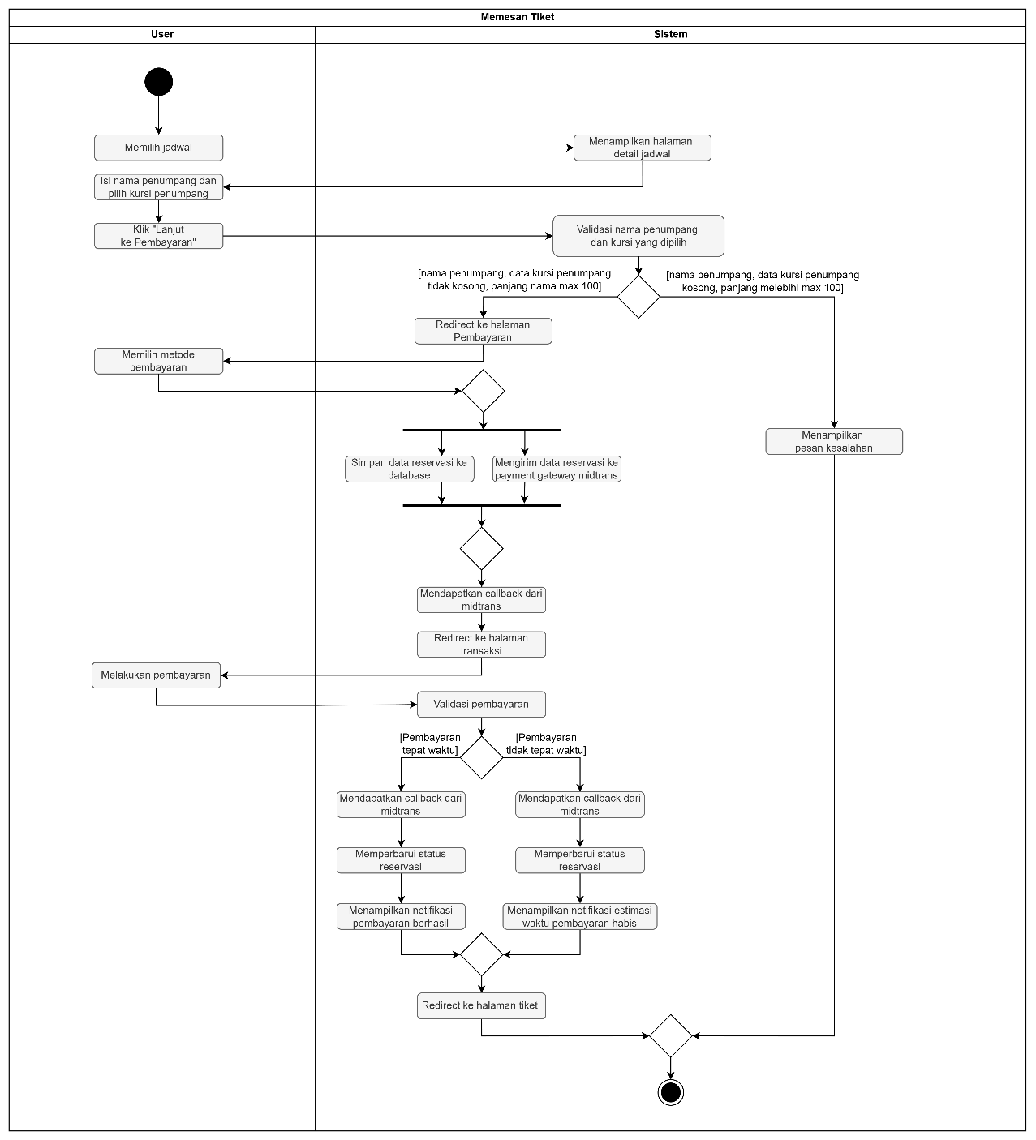
Gambar 3.14 acitivity diagram memesan tiket

Berikut adalah penjelasan dari activity diagram memesan tiket:
- Mulai
Proses diawali dengan titik start yang menandakan pengguna memulai aktivitas pemesanan tiket.
- Pengguna Memilih Jadwal
Pengguna memilih salah satu jadwal perjalanan yang sudah ditampilkan pada halaman hasil pencarian jadwal. Sistem kemudian menampilkan halaman detail jadwal yang berisi informasi lengkap mengenai rute, waktu keberangkatan, dan armada yang digunakan.
- Pengguna Mengisi Data Penumpang dan Memilih Kursi
Pada halaman detail jadwal, pengguna mengisi nama penumpang dan memilih kursi penumpang sesuai ketersediaan. Setelah data terisi, pengguna menekan tombol “Lanjut ke Pembayaran” untuk mengirim data ke sistem.
- Sistem Memvalidasi Data Penumpang
Sistem menerima data penumpang dan kursi yang dipilih, kemudian melakukan validasi, misalnya memastikan nama tidak kosong, panjang nama tidak melebihi batas tertentu, dan kursi yang dipilih masih tersedia.
- Jika data tidak valid (nama kosong atau terlalu panjang, kursi belum dipilih, dan sebagainya), sistem menampilkan pesan kesalahan dan proses kembali ke langkah 3.
- Jika data valid, proses dilanjutkan ke tahap pemilihan metode pembayaran.
- Pengguna Memilih Metode Pembayaran
Pengguna memilih metode pembayaran yang diinginkan pada halaman pembayaran. Sistem kemudian memproses pilihan tersebut dan menyiapkan data reservasi yang akan dikirim ke payment gateway.
- Sistem Menyimpan Data Reservasi dan Mengirim ke Payment Gateway
Setelah metode pembayaran dipilih, sistem menyimpan data reservasi ke dalam database dan secara paralel mengirim data transaksi ke payment gateway (Midtrans). Sistem kemudian menunggu callback dari payment gateway sebagai konfirmasi bahwa transaksi telah dibuat.
- Sistem Mengarahkan ke Halaman Transaksi
Setelah mendapatkan respons awal dari payment gateway, sistem mengarahkan pengguna ke halaman transaksi yang menampilkan instruksi atau antarmuka pembayaran sesuai metode yang dipilih.
- Pengguna Melakukan Pembayaran
Pengguna melakukan pembayaran melalui kanal yang disediakan oleh payment gateway (misalnya virtual account, e-wallet, atau metode lain). Setelah pembayaran dilakukan, payment gateway mengirim callback ke sistem untuk menginformasikan status pembayaran.
- Sistem Memvalidasi Pembayaran
Sistem memproses callback dari payment gateway dan melakukan validasi status pembayaran.
- Jika pembayaran dilakukan tepat waktu dan dinyatakan berhasil, sistem memperbarui status reservasi menjadi “paid” dan menampilkan notifikasi bahwa pembayaran telah berhasil.
- Jika pembayaran tidak tepat waktu atau dinyatakan gagal, sistem memperbarui status reservasi sesuai menjadi “expire” dan menampilkan notifikasi estimasi waktu pembayaran habis atau pembayaran gagal.
- Redirect ke Halaman Tiket
Untuk pembayaran yang berhasil, sistem mengarahkan pengguna ke halaman tiket yang menampilkan detail pemesanan dan tiket yang dapat diunduh atau dicetak.
- Selesai
Proses memesan tiket diakhiri dengan titik stop

Aktivitas Membuat Data Jadwal
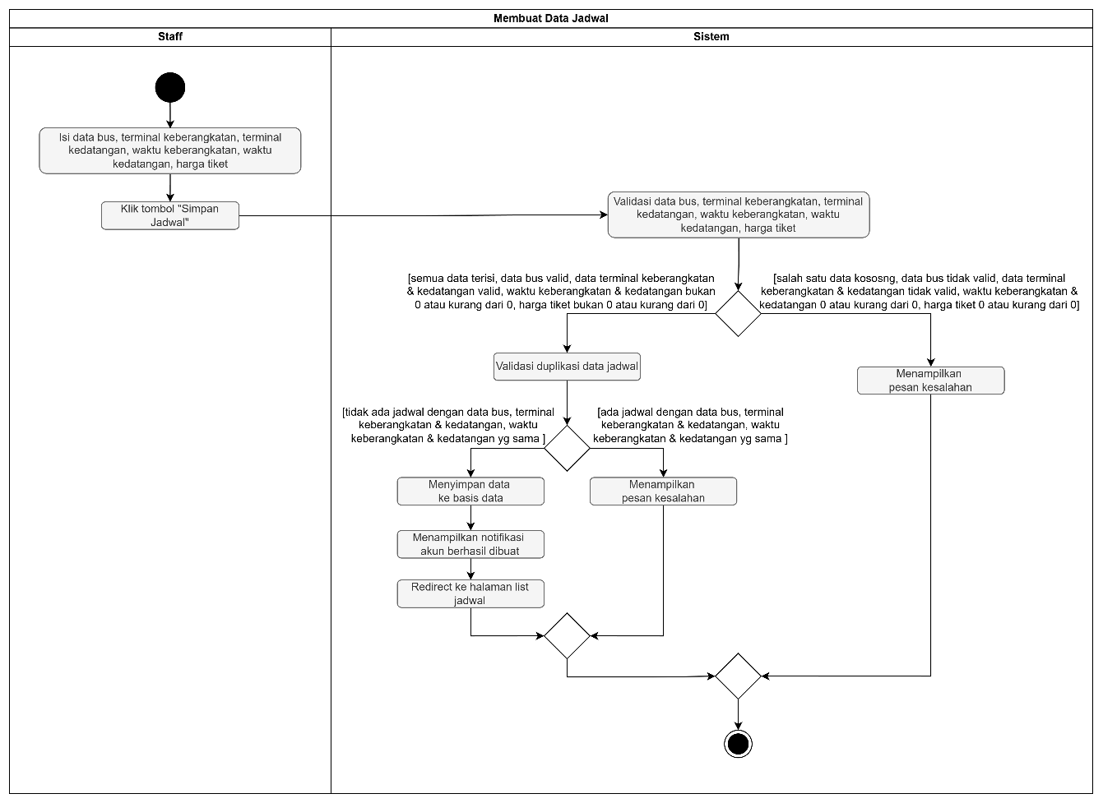
Gambar 3.15 acitivity diagram membuat data jadwal

Berikut adalah penjelasan dari activity diagram membuat data jadwal:
- Mulai
Proses diawali dengan titik start yang menandakan staff memulai aktivitas untuk menambahkan jadwal perjalanan baru
- Staff Mengisi Data
Staff memasukkan data-data yang diperlukan pada formulir jadwal, meliputi:
- Data bus yang akan digunakan
- Terminal keberangkatan
- Terminal kedatangan
- Waktu keberangkatan
- Waktu kedatangan
- Harga tiket
- Staff Menekan Tombol “Simpan Data”
Setelah seluruh data jadwal terisi, staff mengklik tombol “Simpan Data” untuk mengirim data jadwal ke sistem.
- Sistem Menerima dan Memvalidasi Data Jadwal
Sistem menerima data jadwal yang dikirimkan oleh staff dan melakukan proses validasi, memastikan semua field terisi, data bus dan terminal valid, waktu keberangkatan dan kedatangan bukan nol atau kurang dari nol, serta harga tiket bernilai positif.
- Jika terdapat data yang tidak valid atau kosong, sistem menampilkan pesan kesalahan dan proses diarahkan kembali ke langkah 2.
- Jika semua data dinyatakan valid, proses berlanjut ke langkah 5.
- Sistem Melakukan Validasi Duplikasi Jadwal
- Data Jadwal Tidak Terduplikasi (Berhasil Disimpan):
- Sistem Menyimpan Data Jadwal
Sistem menyimpan data jadwal baru ke dalam database.
- Sistem Menampilkan Notifikasi
Sistem menampilkan notifikasi bahwa jadwal berhasil dibuat.
- Sistem Melakukan Redirect ke Halaman Kelola Data Jadwal
Sistem mengarahkan staff ke halaman kelola data jadwal agar dapat melihat jadwal yang baru ditambahkan.
- Proses Berakhir
Proses berakhir dengan ditandai titik stop.
- Data Jadwal Terduplikasi (Gagal Disimpan):
- Sistem Menampilkan Pesan Kesalahan
Sistem menampilkan pesan kesalahan.
- Sistem Kembali Menampilkan Halaman Membuat Data Jadwal
Staff kembali ke langkah 2.
- Selesai
Proses membuat data jadwal diakhiri dengan titik stop.

Aktivitas Memperbarui Data Jadwal
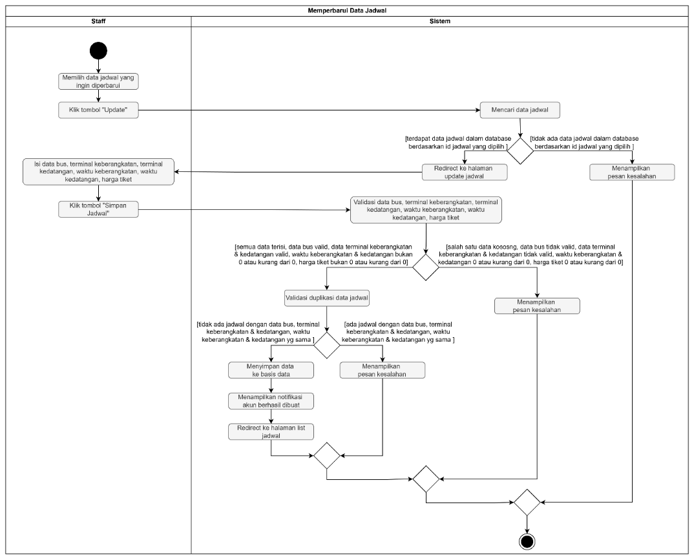
Gambar 3.16 acitivity diagram memperbarui data jadwal

Berikut adalah penjelasan dari activity diagram memperbarui data jadwal:
- Mulai
Proses diawali dengan titik start yang menandakan staff memulai aktivitas untuk memperbarui jadwal perjalanan.
- Staff Memilih Data Jadwal yang Ingin Diperbarui
Staff memilih jadwal dari daftar jadwal yang tersedia, kemudian menekan tombol “Update”.
- Sistem Mencari Data Jadwal
Sistem mencari data jadwal berdasarkan id jadwal yang dipilih oleh staff.
- Jika data jadwal ditemukan dalam database, sistem mengarahkan staff ke halaman update jadwal dan proses berlanjut ke langkah 4.
- Jika data jadwal tidak ditemukan, sistem menampilkan pesan kesalahan bahwa data jadwal tidak tersedia, lalu proses berakhir.
- Staff Mengisi Perubahan Data Jadwal
Pada halaman update jadwal, staff dapat memperbarui informasi, seperti:
- Data bus yang akan digunakan
- Terminal keberangkatan
- Terminal kedatangan
- Waktu keberangkatan
- Waktu kedatangan
- Harga tiket
- Staff Menekan Tombol “Simpan Data”
Setelah seluruh data jadwal terisi, staff mengklik tombol “Simpan Data” untuk mengirim data jadwal ke sistem.
- Sistem Menerima dan Memvalidasi Data Jadwal
Sistem menerima data terbaru jadwal yang dikirimkan oleh staff dan melakukan proses validasi, memastikan semua field terisi, data bus dan terminal valid, waktu keberangkatan dan kedatangan bukan nol atau kurang dari nol, serta harga tiket bernilai positif.
- Bila terdapat data yang tidak valid atau kosong, sistem menampilkan pesan kesalahan dan proses diarahkan kembali ke langkah 4.
- Jika semua data dinyatakan valid, proses berlanjut ke langkah 7.
- Sistem Melakukan Validasi Duplikasi Jadwal
- Data Jadwal Tidak Terduplikasi (Berhasil Disimpan):
- Sistem Menyimpan Data Jadwal
Sistem menyimpan data terbaru jadwal baru ke dalam database.
- Sistem Menampilkan Notifikasi
Sistem menampilkan notifikasi bahwa jadwal berhasil diperbarui.
- Sistem Melakukan Redirect ke Halaman Kelola Data Jadwal
Sistem mengarahkan staff ke halaman kelola data jadwal agar dapat melihat jadwal yang baru diperbarui.
- Proses Berakhir
Proses berakhir dengan titik stop
- Data Jadwal Terduplikasi (Gagal Disimpan):
- Sistem Menampilkan Pesan Kesalahan
Sistem menampilkan pesan kesalahan yang menjelaskan bahwa sudah terdapat jadwal dengan kombinasi data yang sama.
- Sistem Kembali Menampilkan Halaman Update Data Jadwal
Staff kembali ke langkah 4.
- Selesai
Proses memperbarui data jadwal diakhiri dengan titik stop.

Aktivitas Menghapus Data Jadwal
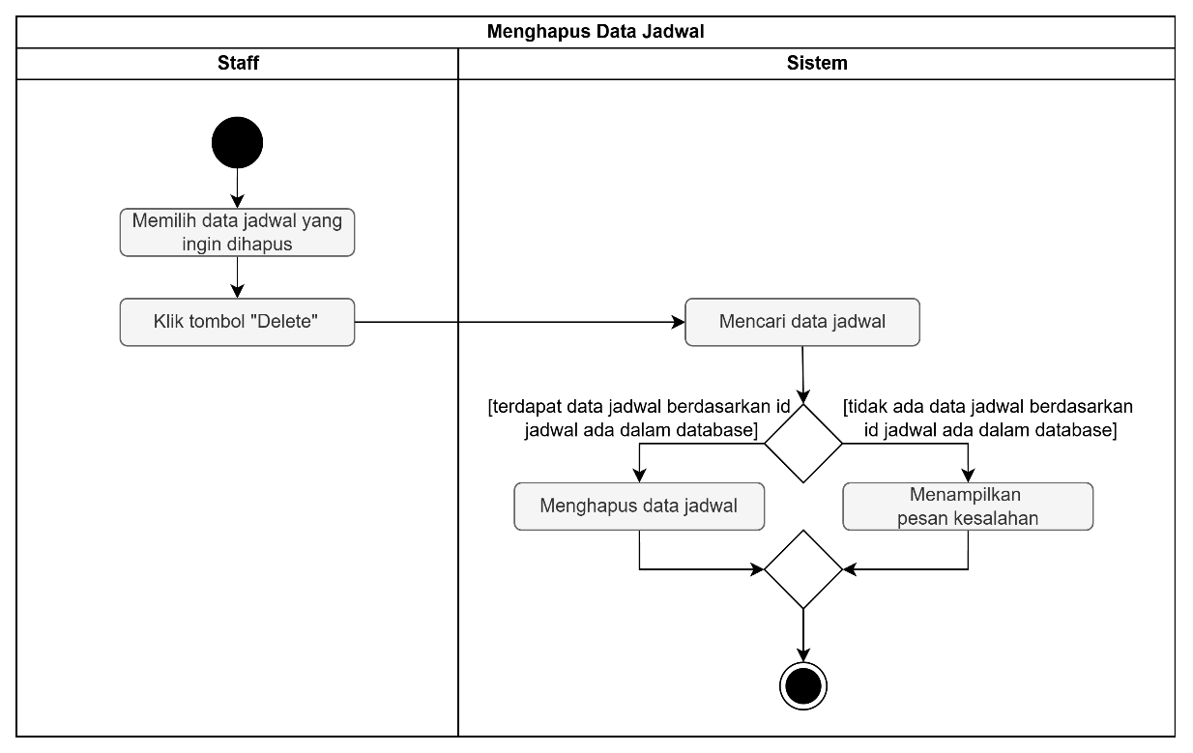
Gambar 3.17 acitivity diagram menghapus data jadwal

Berikut adalah penjelasan dari activity diagram menghapus data jadwal:
- Mulai
Proses diawali dengan titik start yang menandakan staff memulai aktivitas untuk menghapus salah satu jadwal perjalanan dari sistem.
- Staff Memilih Data Jadwal yang Ingin Dihapus
Staff memilih jadwal yang ingin dihapus dari daftar jadwal yang tersedia, kemudian menekan tombol “Delete”.
- Sistem Mencari Data Jadwal
Sistem menerima permintaan penghapusan dan melakukan pencarian data jadwal di database berdasarkan id jadwal yang dikirimkan.
- Jika data jadwal ditemukan, proses berlanjut ke langkah 4a.
- Jika data jadwal tidak ditemukan di database, proses berlanjut ke langkah 4b.
- Proses Setelah Pencarian Data
- Data Jadwal Ditemukan (Penghapusan Berhasil):
- Sistem Menghapus Data Jadwal
Sistem menghapus data jadwal yang dipilih.
- Proses Berakhir
Proses diakhiri dengan ditandai titik stop.
- Data Jadwal Tidak Ditemukan (Penghapusan Gagal):
- Sistem Menampilkan Pesan Kesalahan
Sistem menampilkan pesan kesalahan.
- Proses Berakhir
Proses penghapusan diakhiri dengan titik stop.

Aktivitas Membuat Data Mitra
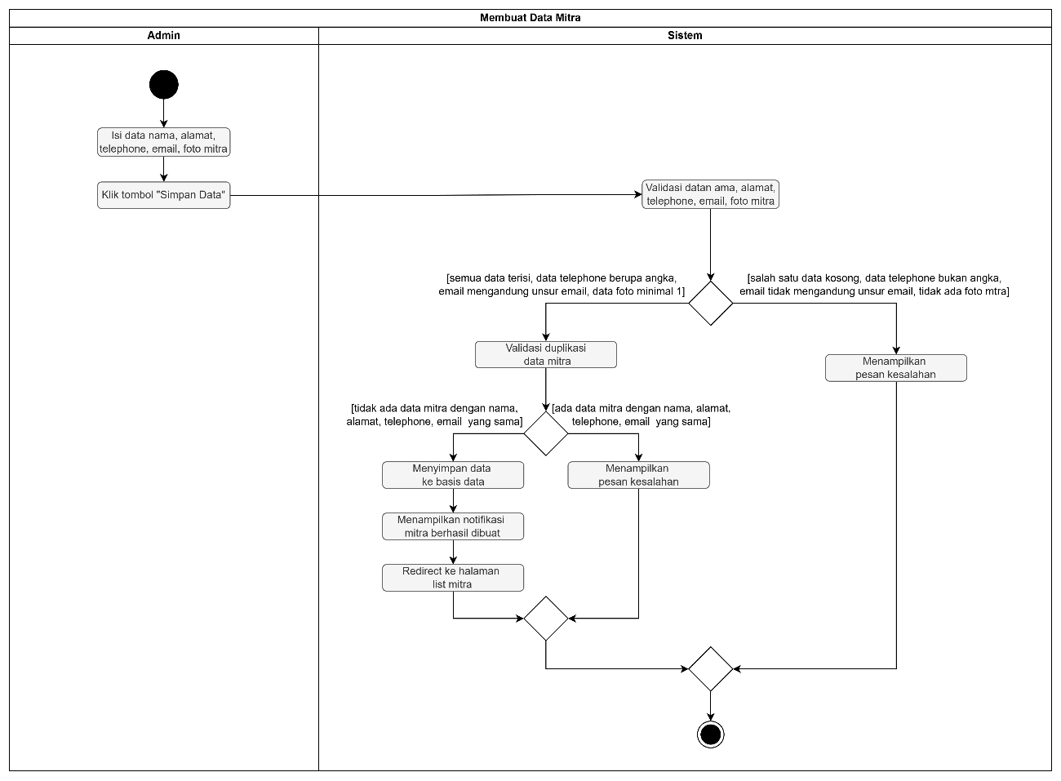
Gambar 3.18 acitivity diagram membuat data mitra

Berikut adalah penjelasan dari activity diagram membuat data mitra:
- Mulai
Proses diawali dengan titik start yang menandakan admin memulai aktivitas untuk menambahkan data mitra baru ke dalam sistem.
- Admin Mengisi Data Mitra
Admin memasukkan data-data mitra yang diperlukan pada formulir, meliputi:
- Nama mitra
- Alamat mitra
- Nomor telepon
- Email
- Foto mitra
- Admin Menekan Tombol “Simpan Data”
Setelah semua data terisi, admin mengklik tombol “Simpan Data” untuk mengirim data mitra ke sistem.
- Sistem Menerima dan Memvalidasi Data Mitra
Sistem menerima data mitra yang dikirimkan oleh admin dan melakukan proses validasi, memastikan semua field terisi, nomor telepon berisi angka, email mengandung format yang benar, dan minimal satu foto mitra diunggah.
- Jika terdapat data yang tidak valid atau kosong, sistem menampilkan pesan kesalahan dan proses berakhir.
- Jika semua data lengkap dan sesuai ketentuan, proses berlanjut ke tahap validasi duplikasi.
- Proses Setelah Validasi
- Data Valid dan Tidak Duplikat (Pembuatan Data Mitra Berhasil):
- Sistem Melakukan Validasi Duplikasi Data Mitra
Sistem memeriksa apakah sudah ada mitra lain dengan kombinasi nama, alamat, nomor telepon, dan email yang sama. Jika tidak ditemukan duplikasi, proses dilanjutkan.
- Sistem Menyimpan Data Mitra ke Database
Sistem menyimpan seluruh data mitra yang telah tervalidasi ke dalam database sebagai mitra baru.
- Sistem Menampilkan Notifikasi
Sistem menampilkan notifikasi bahwa data mitra berhasil dibuat.
- Sistem Melakukan Redirect ke Halaman Daftar Mitra
Sistem mengarahkan admin ke halaman daftar mitra untuk melihat data mitra yang baru ditambahkan.
- Proses Berakhir
Proses membuat data mitra selesai dengan titik stop.
- Data Tidak Valid atau Terduplikasi (Pembuatan Data Mitra Gagal):
- Sistem Menampilkan Pesan Kesalahan
Jika pada tahap validasi awal terdapat data yang tidak valid, atau pada tahap validasi duplikasi ditemukan mitra lain dengan kombinasi identitas yang sama, sistem menampilkan pesan kesalahan.
- Admin Dapat Kembali ke Formulir Data Mitra
Admin dapat memperbaiki data pada formulir berdasarkan pesan kesalahan yang ditampilkan jika ingin mencoba menyimpan kembali.
- Selesai
Proses pembuatan data mitra diakhiri dengan titik stop.

Aktivitas Memperbarui Data Mitra
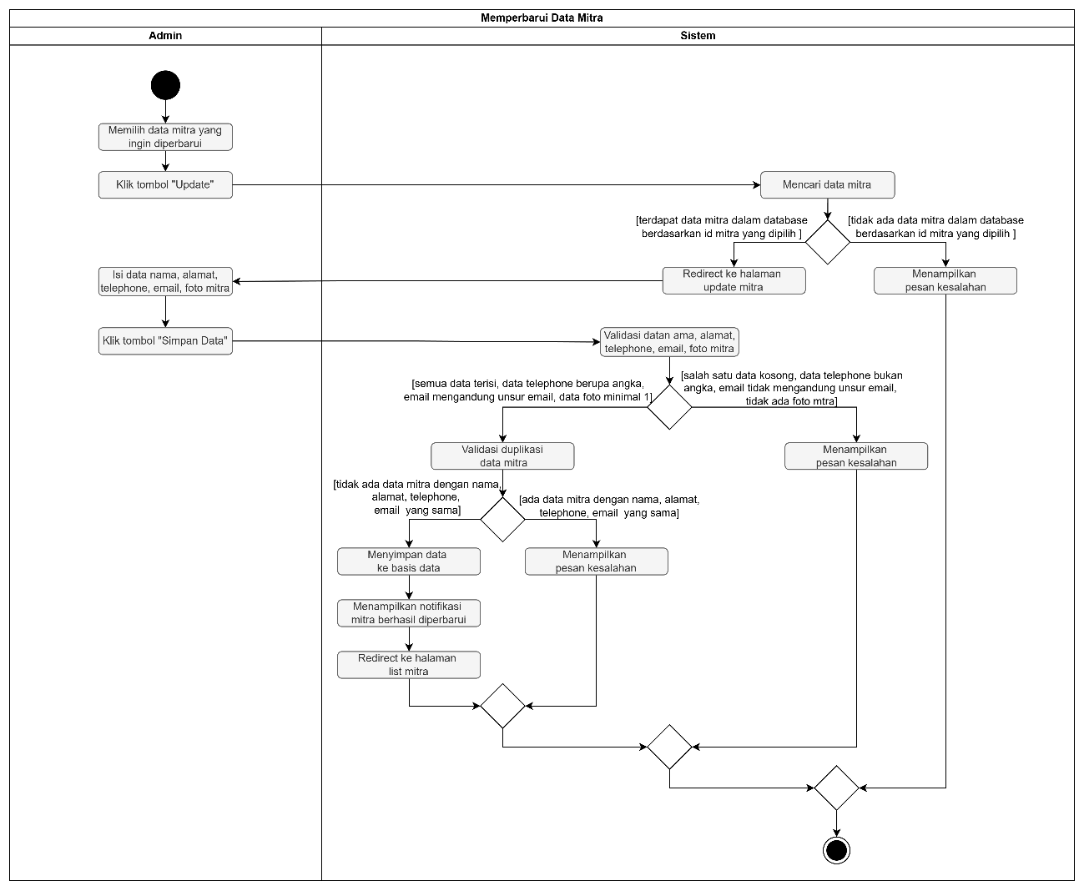
Gambar 3.19 acitivity diagram memperbarui data mitra

Berikut adalah penjelasan dari activity diagram memperbarui data mitra:
- Mulai
Proses diawali dengan titik start yang menandakan admin memulai aktivitas untuk memperbarui data mitra yang sudah tersimpan di dalam sistem.
- Admin Memilih Data Mitra yang Ingin Diperbarui
Admin memilih salah satu data mitra dari daftar mitra yang tersedia, kemudian menekan tombol “Update”.
- Sistem Mencari Data Mitra
Sistem mencari data mitra di database berdasarkan id mitra yang dipilih.
- Jika data mitra ditemukan, sistem mengarahkan admin ke halaman update mitra dan menampilkan data yang akan diperbarui.
- Jika data mitra tidak ditemukan, sistem menampilkan pesan kesalahan dan proses berakhir.
- Admin Mengisi Perubahan Data Mitra
Pada halaman update mitra, admin dapat mengubah informasi mitra, seperti:
- Nama mitra
- Alamat mitra
- Nomor telepon
- Email
- Foto mitra
- Admin Menekan Tombol “Simpan Data”
Setelah semua data terisi, admin mengklik tombol “Simpan Data” untuk mengirim informasi mitra ke sistem.
- Sistem Menerima dan Memvalidasi Data Mitra
Sistem menerima data mitra yang dikirimkan oleh admin dan melakukan proses validasi, memastikan semua field terisi, nomor telepon berisi angka, email mengandung format yang benar, dan minimal satu foto mitra diunggah.
- Jika terdapat data yang tidak valid atau kosong, sistem menampilkan pesan kesalahan dan proses berakhir.
- Jika semua data sudah lengkap dan sesuai ketentuan, proses berlanjut ke tahap validasi duplikasi.
- Proses Setelah Validasi
- Data Valid dan Tidak Duplikat (Pembuatan Data Mitra Berhasil):
- Sistem Melakukan Validasi Duplikasi Data Mitra
Sistem memeriksa apakah sudah ada mitra lain dengan kombinasi nama, alamat, nomor telepon, dan email yang sama. Jika tidak ditemukan duplikasi, proses dilanjutkan.
- Sistem Menyimpan Data Mitra ke Database
Sistem menyimpan seluruh data mitra yang telah tervalidasi ke dalam database sebagai mitra baru.
- Sistem Menampilkan Notifikasi
Sistem menampilkan notifikasi bahwa data mitra berhasil dibuat.
- Sistem Melakukan Redirect ke Halaman Daftar Mitra
Sistem mengarahkan admin ke halaman daftar mitra untuk melihat data mitra yang baru ditambahkan.
- Proses Berakhir
Proses pembuatan data mitra selesai dengan titik stop
- Data Tidak Valid atau Terduplikasi (Pembuatan Data Mitra Gagal):
- Sistem Menampilkan Pesan Kesalahan
Jika pada tahap validasi awal terdapat data yang tidak valid, atau pada tahap validasi duplikasi ditemukan mitra lain dengan kombinasi identitas yang sama, sistem menampilkan pesan kesalahan
- Admin Dapat Kembali ke Formulir Data Mitra
Admin dapat memperbaiki data pada formulir berdasarkan pesan kesalahan yang ditampilkan jika ingin mencoba menyimpan kembali.
- Selesai
Proses pembuatan data mitra diakhiri dengan titik stop.

Aktivitas Menghapus Data Mitra
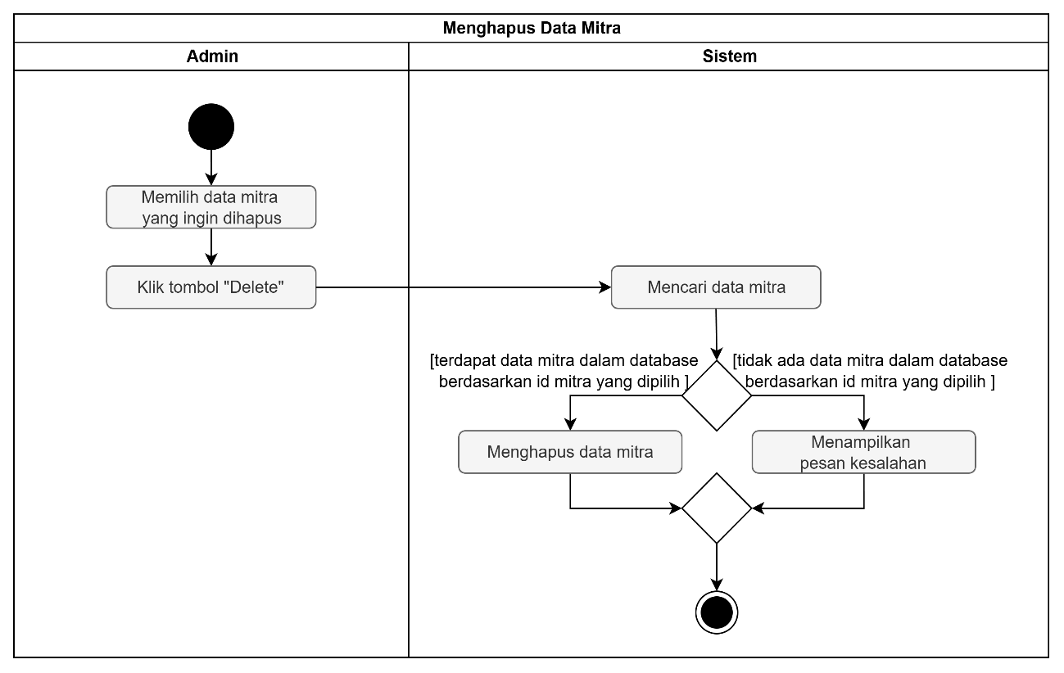
Gambar 3.20 acitivity diagram menghapus data mitra

Berikut adalah penjelasan dari activity diagram menghapus data mitra:
- Mulai
Proses diawali dengan titik start yang menandakan staff memulai aktivitas untuk menghapus data mitra dari sistem.
- Admin Memilih Data Mitra yang Ingin Dihapus
Admin memilih salah satu data mitra dari daftar mitra yang tersedia, kemudian menekan tombol “Delete”.
- Sistem Mencari Data Mitra
Sistem menerima permintaan penghapusan dan melakukan pencarian data mitra di database berdasarkan id mitra yang dikirimkan.
- Jika data mitra ditemukan di database, proses berlanjut ke langkah 4a.
- Jika data mitra tidak ditemukan, proses berlanjut ke langkah 4b.
- Proses Setelah Pencarian Data
- Data Mitra Ditemukan (Penghapusan Berhasil):
- Sistem Menghapus Data Mitra
Sistem menghapus data mitra yang dipilih dari database
- Proses Berakhir
Setelah data berhasil dihapus, proses diakhiri dengan titik stop.
- Data Mitra Tidak Ditemukan (Penghapusan Gagal):
- Sistem Menampilkan Pesan Kesalahan
Jika data mitra dengan id yang dicari tidak ditermukan, sistem menampilkan pesan kesalahan.
- Selesai
Proses penghapusan diakhiri dengan titik stop.

Aktivitas Membuat Data Akun Mitra
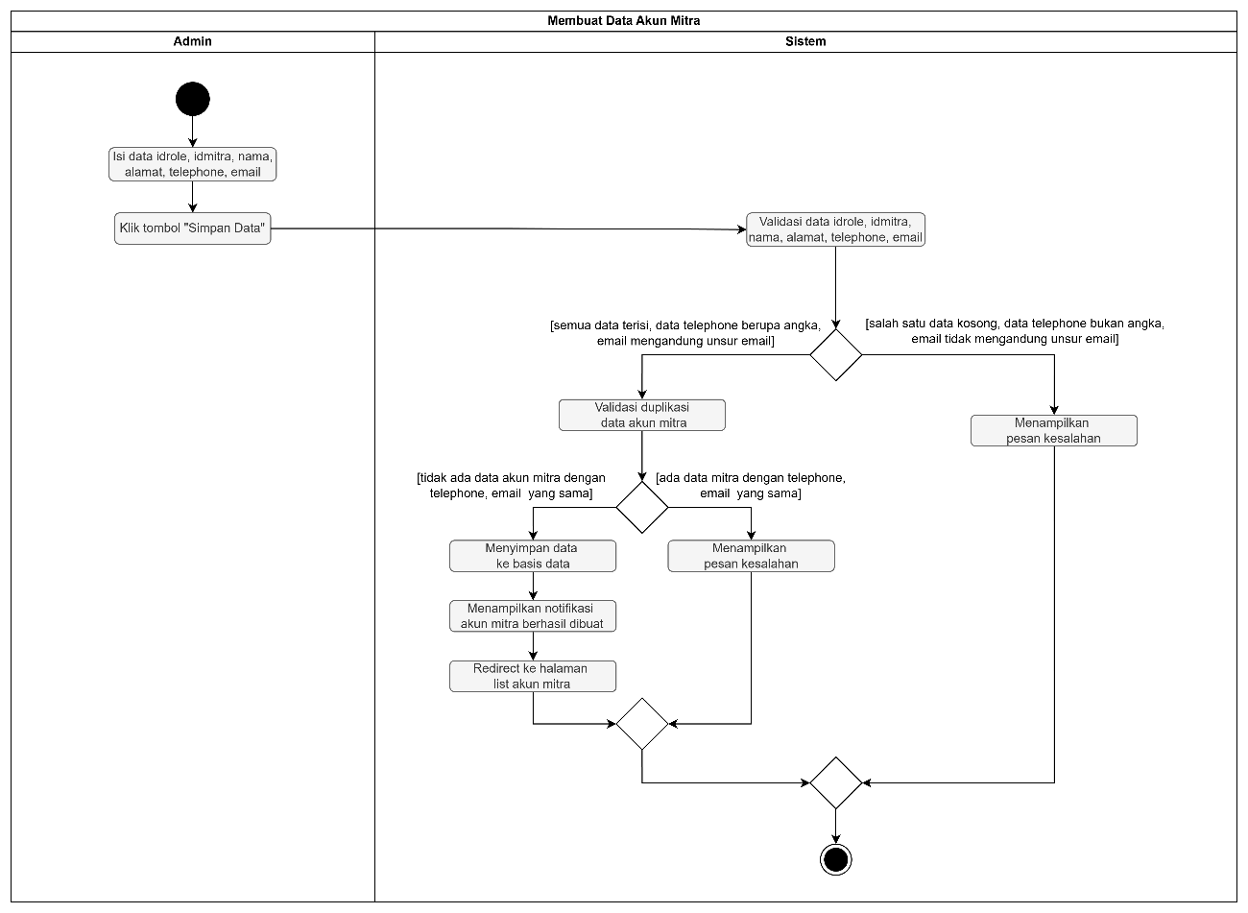
Gambar 3.21 acitivity diagram membuat akun mitra

Berikut Adalah penjelasan dari activity diagram membuat akun mitra:
- Mulai
Proses diawali dengan titik start yang menandakan admin memulai proses untuk membuat data akun mitra baru.
- Admin Mengisi Data Akun Mitra
Admin mengisi formulir dengan data yang diperlukan, yaitu:
- Id role
- Id mitra
- Nama
- Alamat
- Telepon
- Email
- Admin Menekan Tombol “Simpan Data”
Setelah seluruh data diisi, admin mengklik tombol “Simpan Data” untuk mengirim data akun mitra ke sistem.
- Sistem Menerima dan Memvalidasi Data
Sistem menerima data id role, id mitra, nama, alamat, telepon, dan email, kemudian melakukan validasi kelengkapan data:
- Jika ada salah satu data yang kosong, nomor telepon bukan angka, atau email tidak mengandung unsur email (misalnya tidak ada simbol @), sistem langsung menampilkan pesan kesalahan dan proses berakhir di langkah 5b.
- Jika semua data terisi, nomor telepon berupa angka, dan email berformat benar, proses berlanjut ke validasi berikutnya di langkah 5a.
- Proses Setelah Validasi
- Data Lengkap dan Tidak Duplikat (Pembuatan Akun Mitra Berhasil):
- Sistem Melakukan Validasi Duplikasi Data Akun Mitra
Sistem mengecek apakah sudah ada akun mitra lain dengan nomor telepon atau email yang sama di database. Jika tidak ada data akun mitra dengan telepon dan email yang sama, proses dilanjutkan.
- Sistem Menyimpan Data Akun Mitra ke Database
Sistem menyimpan seluruh data akun mitra ke dalam database.
- Sistem Menampilkan Notifikasi Berhasil
Sistem menampilkan notifikasi bahwa akun mitra berhasil dibuat.
- Sistem Melakukan Redirect ke Halaman List Akun Mitra
Sistem mengarahkan admin ke halaman daftar akun mitra untuk melihat akun yang baru saja ditambahkan.
- Proses Berakhir
Proses pembuatan akun mitra selesai dengan diakhiri titik stop.
- Data Tidak Lengkap atau Duplikat (Pembuatan Akun Mitra Gagal):
- Sistem Menampilkan Pesan Kesalahan
Jika terdapat data yang kosong, format telepon atau email tidak sesuai, atau ditemukan akun mitra dengan nomor telepon maupun email yang sama, sistem menampilkan pesan kesalahan.
- Selesai
Proses diakhiri dengan titik stop tanpa menyimpan data baru.

Aktivitas Memperbarui Data Akun Mitra
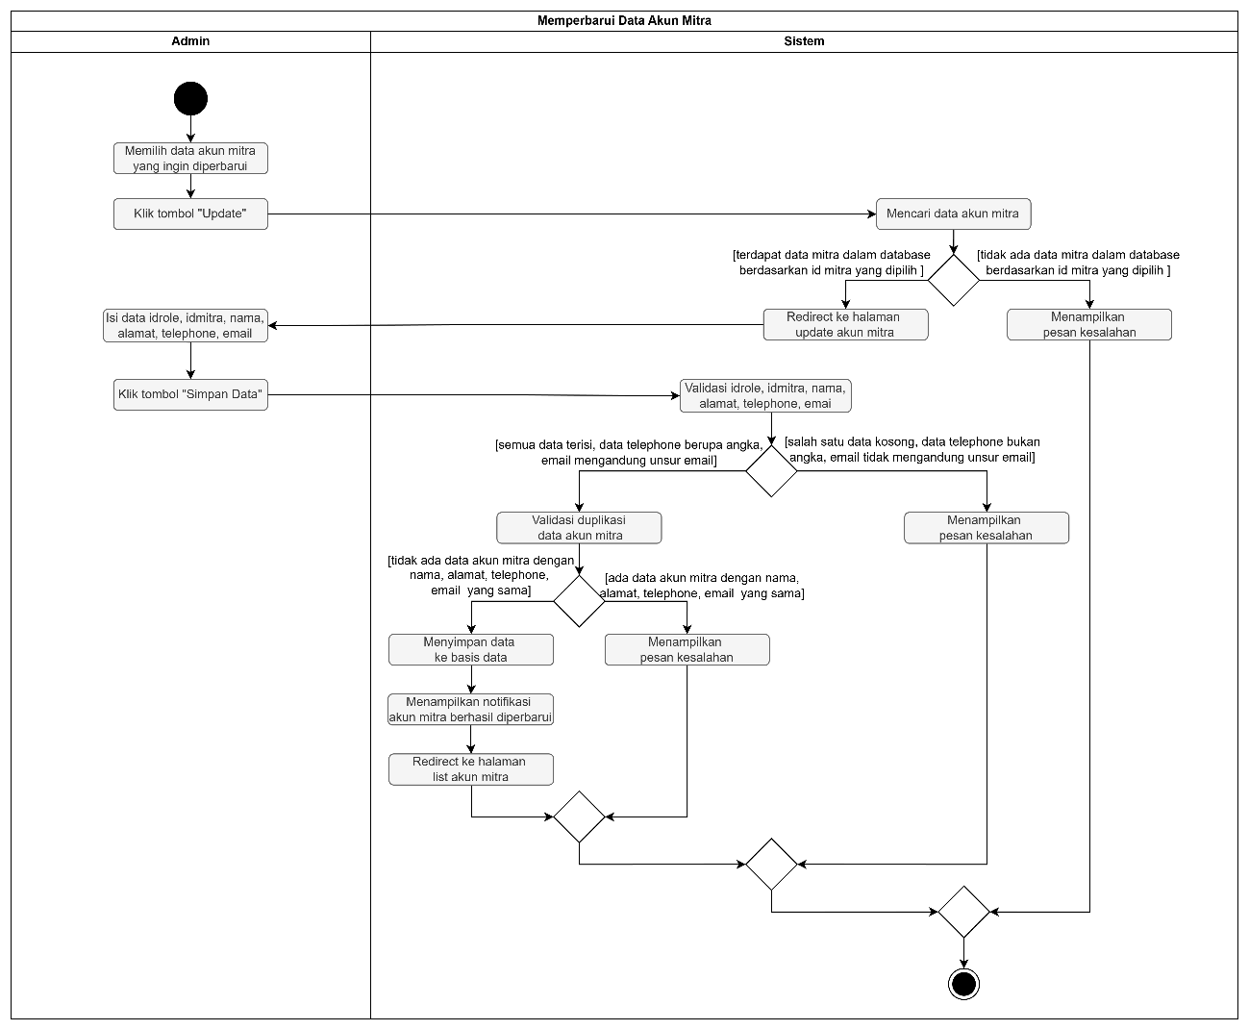
Gambar 3.22 acitivity diagram memperbarui data akun mitra

Beriktu adlaah penjelasan dari activity diagram memperbarui akun mitra:
- Mulai
Proses diawali dengan titik start yang menandakan admin memulai proses untuk memperbarui data akun mitra.
- Admin Memilih Akun Mitra yang Ingin Diperbarui
Admin memilih salah satu akun mitra dari daftar akun yang tersedia, kemudian menekan tombol “Update”.
- Sistem Mencari Data Akun Mitra
Sistem mencari data akun mitra di database berdasarkan id mitra yang dipilih.
- Jika data akun mitra ditemukan, sistem mengarahkan admin ke halaman update akun mitra.
- Jika data akun mitra tidak ditemukan, sistem menampilkan pesan kesalahan dan proses berakhir di langkah 7b.
- Admin Mengisi Data Akun Mitra yang Diperbarui
Pada halaman update akun mitra, admin mengisi atau memperbarui data id role, id mitra, nama, alamat, telepon, dan email sesuai kebutuhan. Setelah selesai, admin menekan tombol “Simpan Data” untuk mengirim perubahan data ke sistem.
- Sistem Memvalidasi Kelengkapan dan Format Data
Sistem memeriksa apakah seluruh data telah terisi dan formatnya benar.
- Jika ada salah satu data yang kosong, nomor telepon bukan angka, atau email tidak mengandung unsur email yang benar, sistem menampilkan pesan kesalahan dan proses berakhir di langkah 6b.
- Jika semua data terisi, nomor telepon berupa angka, dan email berformat benar, proses dilanjutkan ke langkah 6a untuk validasi duplikasi data akun mitra.
- Proses Validasi Lanjutan
- Data Lengkap dan Tidak Duplikat (Pembaruan Akun Mitra Berhasil):
- Sistem Melakukan Validasi Duplikasi Data Akun Mitra
Sistem mengecek apakah sudah ada akun mitra lain dengan kombinasi nama, alamat, telepon, atau email yang sama di database. Jika tidak ada data akun mitra dengan informasi yang sama, proses dilanjutkan.
- Sistem Menyimpan Data Akun Mitra yang Telah Diperbarui
Sistem menyimpan perubahan data akun mitra ke dalam database.
- Sistem Menampilkan Notifikasi Berhasil
Sistem menampilkan notifikasi bahwa akun mitra berhasil diperbarui.
- Sistem Melakukan Redirect ke Halaman List Akun Mitra
Sistem mengarahkan admin ke halaman daftar akun mitra untuk menampilkan akun yang telah diperbarui.
- Proses Berakhir
Proses pembaruan akun mitra selesai dengan diakhiri titik stop.
- Data Tidak Lengkap atau Duplikat (Pembaruan Akun Mitra Gagal):
- Sistem Menampilkan Pesan Kesalahan
Jika data tidak lengkap, format telepon atau email tidak sesuai, atau ditemukan akun mitra lain dengan data yang sama, sistem menampilkan pesan kesalahan kepada admin.
- Selesai
Proses diakhiri dengan titik stop tanpa menyimpan perubahan

Aktivitas Menghapus Data Akun Mitra
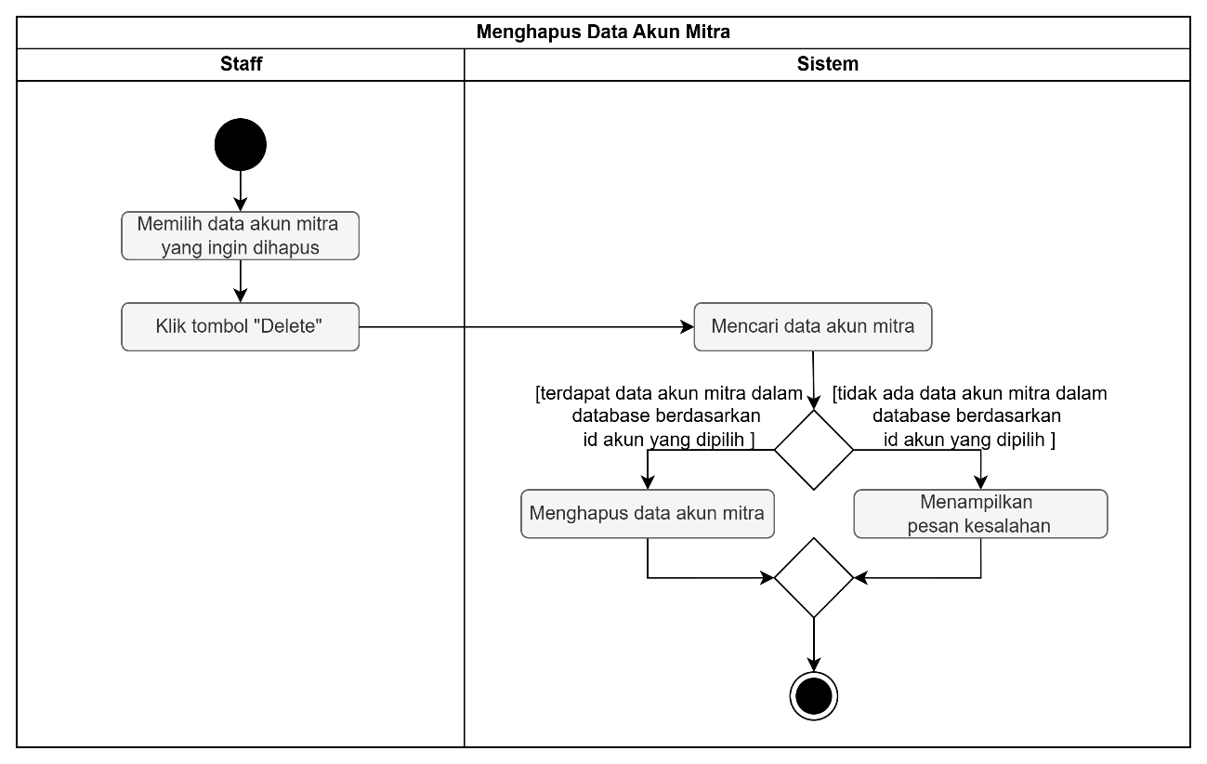
Gambar 3.23 acitivity diagram menghapus data akun mitra

Berikut adalah penjelasan activity diagram menghapus data akun mitra:
- Mulai
Proses diawali dengan titik start yang menandakan staff memulai proses untuk menghapus data akun mitra.
- Staff Memilih Data Akun Mitra yang Ingin Dihapus
Staff memilih salah satu akun mitra dari daftar akun yang tersedia, kemudian menekan tombol “Delete”.
- Sistem Mencari Data Akun Mitra
Sistem menerima permintaan tersebut dan mencari data akun mitra di database berdasarkan id akun yang dipilih.
- Jika data akun mitra ditemukan, proses dilanjutkan ke langkah 4a.
- Jika data akun mitra tidak ditemukan, proses berlanjut ke langkah 4b.
- Proses Setelah Pencarian Data
- Data Akun Mitra Ditemukan (Penghapusan Berhasil):
- Sistem Menghapus Data Akun Mitra
Sistem menghapus data akun mitra yang dipilih dari database.
- Proses Berakhir
Proses diakhiri dengan titik stop.
- Data Akun Mitra Tidak Ditemukan (Penghapusan Gagal):
- Sistem Menampilkan Pesan Kesalahan
Jika tidak terdapat data akun mitra dengan id yang dipilih, sistem menampilkan pesan kesalahan.
- Selesai
Proses diakhiri dengan titik stop tanpa melakukan perubahan.

Aktivitas Membuat Data Fasilitas
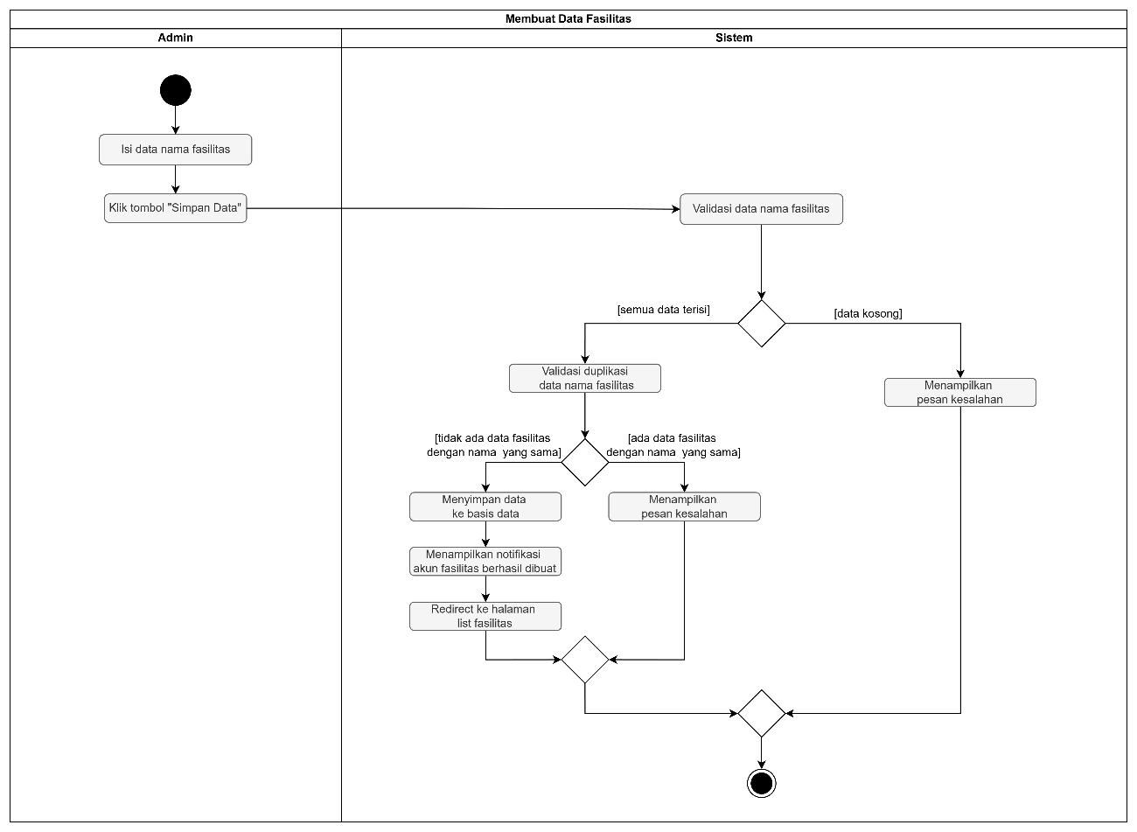
Gambar 3.24 acitivity diagram membuat data fasilitas

Berikut adalah penjelasan dari activity diagram membuat fasilitas:
- Mulai
Proses diawali dengan titik start yang menandakan admin memulai proses untuk membuat data fasilitas baru.
- Admin Mengisi Data Fasilitas
Admin mengisi formulir dengan data yang diperlukan, yaitu nama fasilitas yang akan ditambahkan ke sistem.
- Admin Menekan Tombol “Simpan Data”
Setelah nama fasilitas diisi, admin mengklik tombol “Simpan Data” untuk mengirim data fasilitas ke sistem.
- Sistem Menerima dan Memvalidasi Data
Sistem menerima data nama fasilitas, kemudian melakukan validasi kelengkapan data.
- Jika data nama fasilitas kosong, sistem langsung menampilkan pesan kesalahan dan proses berakhir di langkah 5b.
- Jika data nama fasilitas terisi, proses berlanjut ke validasi berikutnya di langkah 5a.
- Proses Setelah Validasi
- Data Lengkap dan Tidak Duplikat (Pembuatan Fasilitas Berhasil):
- Sistem Melakukan Validasi Duplikasi Nama Fasilitas
Sistem mengecek apakah sudah ada fasilitas lain dengan nama yang sama di database. Jika tidak ada data fasilitas dengan nama yang sama, proses dilanjutkan.
- Sistem Menyimpan Data Fasilitas ke Database
Sistem menyimpan data nama fasilitas baru ke dalam database.
- Sistem Menampilkan Notifikasi Berhasil
Sistem menampilkan notifikasi bahwa data fasilitas berhasil dibuat.
- Sistem Melakukan Redirect ke Halaman List Fasilitas
Sistem mengarahkan admin ke halaman daftar fasilitas untuk melihat data fasilitas yang baru saja ditambahkan.
- Proses Berakhir
Proses pembuatan fasilitas selesai dengan diakhiri titik stop.
- Data Kosong atau Duplikat (Pembuatan Fasilitas Gagal):
- Sistem Menampilkan Pesan Kesalahan
Jika nama fasilitas kosong atau sudah ada fasilitas lain dengan nama yang sama di database, sistem menampilkan pesan kesalahan kepada admin.
- Selesai
Proses diakhiri dengan titik stop tanpa menyimpan data fasilitas baru

Aktivitas Memperbarui Data Fasilitas
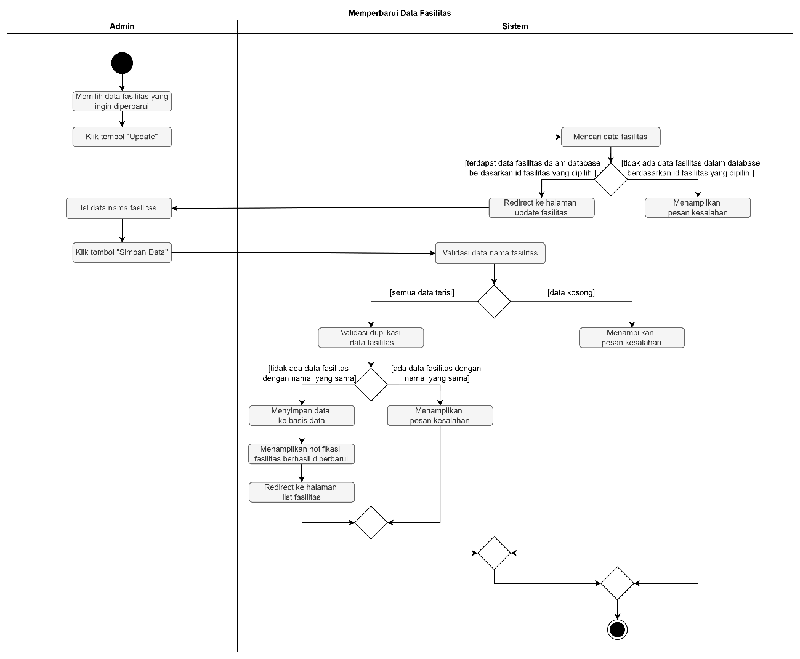
Gambar 3.25 acitivity diagram memperbarui data fasilitas

Berikut adalah penjelasan activity diagram memperbarui data fasilitas:
- Mulai
Proses diawali dengan titik start yang menandakan admin memulai proses untuk memperbarui data fasilitas.
- Admin Memilih Data Fasilitas yang Ingin Diperbarui
Admin memilih salah satu fasilitas dari daftar fasilitas yang ada, kemudian menekan tombol “Update”.
- Sistem Mencari Data Fasilitas
Sistem mencari data fasilitas di database berdasarkan id fasilitas yang dipilih.
- Jika data fasilitas ditemukan, sistem mengarahkan admin ke halaman update fasilitas.
- Jika data fasilitas tidak ditemukan, sistem menampilkan pesan kesalahan dan proses berakhir di langkah 7b.
- Admin Mengisi Data Fasilitas yang Diperbarui
Pada halaman update fasilitas, admin mengubah atau mengisi nama fasilitas yang baru atau diperbaiki. Setelah selesai, admin menekan tombol “Simpan Data” untuk mengirim perubahan ke sistem.
- Sistem Menerima dan Memvalidasi Data
Sistem menerima data nama fasilitas yang baru, kemudian melakukan validasi kelengkapan.
- Jika nama fasilitas kosong, sistem menampilkan pesan kesalahan dan proses berakhir di langkah 6b.
- Jika nama fasilitas terisi, proses berlanjut ke validasi berikutnya di langkah 6a.
- Proses Setelah Validasi
- Data Lengkap dan Tidak Duplikat (Pembaruan Fasilitas Berhasil):
- Sistem Melakukan Validasi Duplikasi Nama Fasilitas
Sistem mengecek apakah sudah ada fasilitas lain dengan nama yang sama di database. Jika tidak ada data fasilitas dengan nama yang sama, proses dilanjutkan.
- Sistem Menyimpan Data Fasilitas yang Telah Diperbarui ke Database
Sistem menyimpan perubahan nama fasilitas ke dalam database.
- Sistem Menampilkan Notifikasi Berhasil
Sistem menampilkan notifikasi bahwa data fasilitas berhasil diperbarui.
- Sistem Melakukan Redirect ke Halaman List Fasilitas
Sistem mengarahkan admin ke halaman daftar fasilitas untuk menampilkan fasilitas yang telah diperbarui.
- Proses Berakhir
Proses pembaruan fasilitas selesai dengan diakhiri titik stop.
- Data Kosong atau Duplikat (Pembaruan Fasilitas Gagal):
- Sistem Menampilkan Pesan Kesalahan
Jika nama fasilitas kosong atau sudah ada fasilitas lain dengan nama yang sama di database, sistem menampilkan pesan kesalahan kepada admin.
- Selesai
Proses diakhiri dengan titik stop tanpa menyimpan perubahan.

Aktivitas Menghapus Data Fasilitas
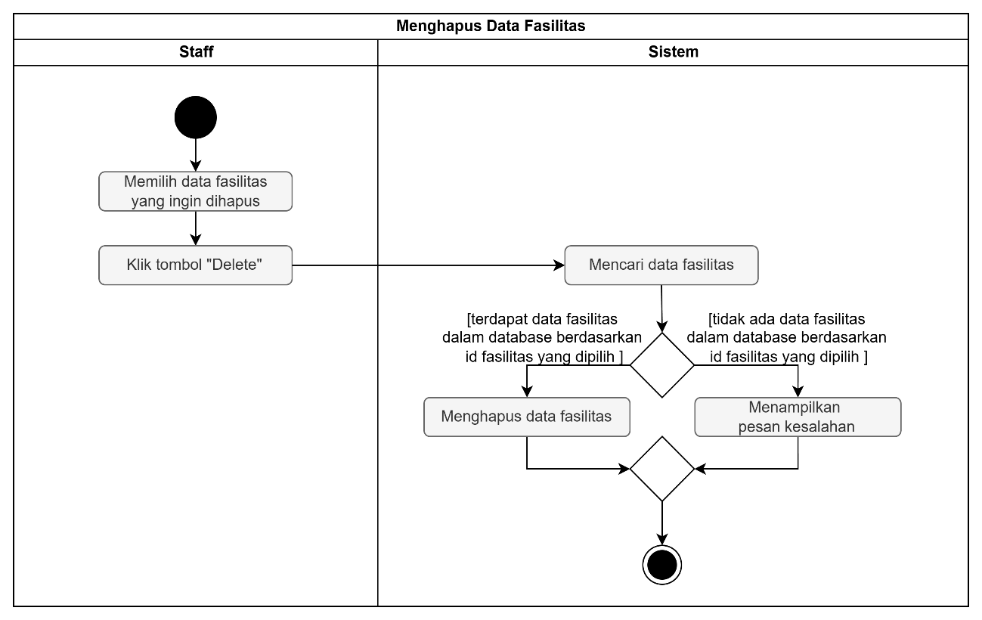
Gambar 3.26 acitivity diagram menghapus data fasilitas

Berikut adalah penjelasan activity diagram menghapus data fasilitas:
- Mulai
Proses diawali dengan titik start yang menandakan staff memulai proses untuk menghapus data fasilitas.
- Staff Memilih Data Fasilitas yang Ingin Dihapus
Staff memilih salah satu fasilitas dari daftar fasilitas yang tersedia, kemudian menekan tombol “Delete”.
- Sistem Mencari Data Fasilitas
Sistem menerima permintaan menghapus data dan mencari data fasilitas di database berdasarkan id fasilitas yang dipilih.
- Jika data fasilitas ditemukan, proses dilanjutkan ke langkah 4a.
- Jika data fasilitas tidak ditemukan, proses berlanjut ke langkah 4b.
- Proses Setelah Pencarian Data
- Data Fasilitas Ditemukan (Penghapusan Berhasil):
- Sistem Menghapus Data Fasilitas
Sistem menghapus data fasilitas dari database.
- Proses Berakhir
Setelah data fasilitas berhasil dihapus, proses diakhiri dengan titik stop.
- Data Fasilitas Tidak Ditemukan (Penghapusan Gagal):
- Sistem Menampilkan Pesan Kesalahan
Jika data fasilitas dengan id yang dicari tidak ditemukan, sistem menampilkan pesan kesalahan kepada staff.
- Selesai
Proses diakhiri dengan titik stop tanpa melakukan perubahan

Aktivitas Membuat Data Tipe Bus
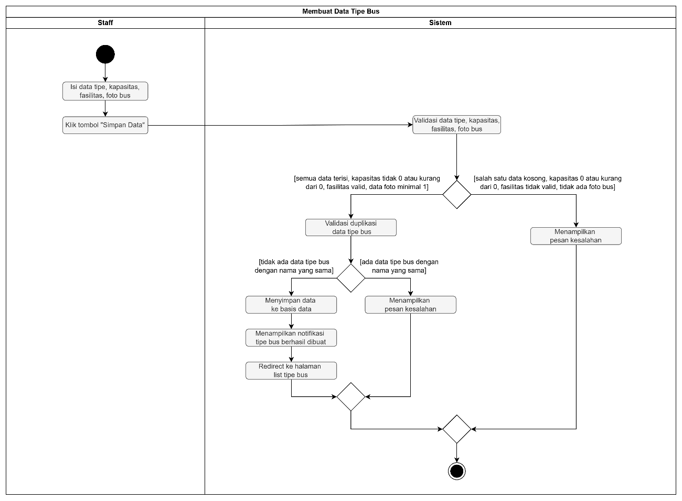
Gambar 3.27 acitivity diagram data tipe bus

Berikut adalah penjelasan acitivity diagram membuat data tipe bus:
- Mulai
Proses diawali dengan titik start yang menandakan staff memulai proses untuk membuat data tipe bus baru.
- Staff Mengisi Data Tipe Bus
Staff mengisi formulir dengan data yang diperlukan, yaitu:
- Tipe bus
- Kapasitas kursi
- Fasilitas yang tersedia
- Foto bus
- Staff Menekan Tombol “Simpan Data”
Setelah seluruh data diisi, staff mengklik tombol “Simpan Data” untuk mengirim data tipe bus ke sistem.
- Sistem Menerima dan Memvalidasi Data
Sistem menerima data tipe, kapasitas, fasilitas, dan foto bus, kemudian melakukan validasi kelengkapan data:
- Jika ada data yang kosong, kapasitas bernilai 0 atau kurang dari 0, fasilitas tidak valid, atau tidak ada foto bus, sistem langsung menampilkan pesan kesalahan dan proses berakhir di langkah 5b.
- Jika semua data terisi, kapasitas lebih dari 0, fasilitas valid, dan foto bus minimal 1, proses berlanjut ke validasi berikutnya di langkah 5a.
- Proses Setelah Validasi
- Data Lengkap dan Tidak Duplikat (Pembuatan Tipe Bus Berhasil):
- Sistem Melakukan Validasi Duplikasi Data Tipe Bus
Sistem mengecek apakah sudah ada tipe bus lain dengan nama yang sama di database. Jika tidak ada data tipe bus dengan nama yang sama, proses dilanjutkan.
- Sistem Menyimpan Data Tipe Bus ke Database
Sistem menyimpan data tipe bus termasuk kapasitas, fasilitas, dan foto ke dalam database.
- Sistem Menampilkan Notifikasi Berhasil
Sistem menampilkan notifikasi bahwa data tipe bus berhasil dibuat.
- Sistem Melakukan Redirect ke Halaman List Tipe Bus
Sistem mengarahkan staff ke halaman daftar tipe bus untuk melihat tipe bus yang baru saja ditambahkan.
- Proses Berakhir
Proses pembuatan tipe bus selesai dengan diakhiri titik stop.
- Data Tidak Lengkap atau Duplikat (Pembuatan Tipe Bus Gagal):
- Sistem Menampilkan Pesan Kesalahan
Jika terdapat data yang kosong, aturan kapasitas atau fasilitas tidak terpenuhi, atau nama tipe bus yang diinput sudah ada di database, sistem menampilkan pesan kesalahan kepada staff.
- Selesai
Proses diakhiri dengan titik stop tanpa menyimpan data.

Aktivitas Memperbarui Data Tipe Bus
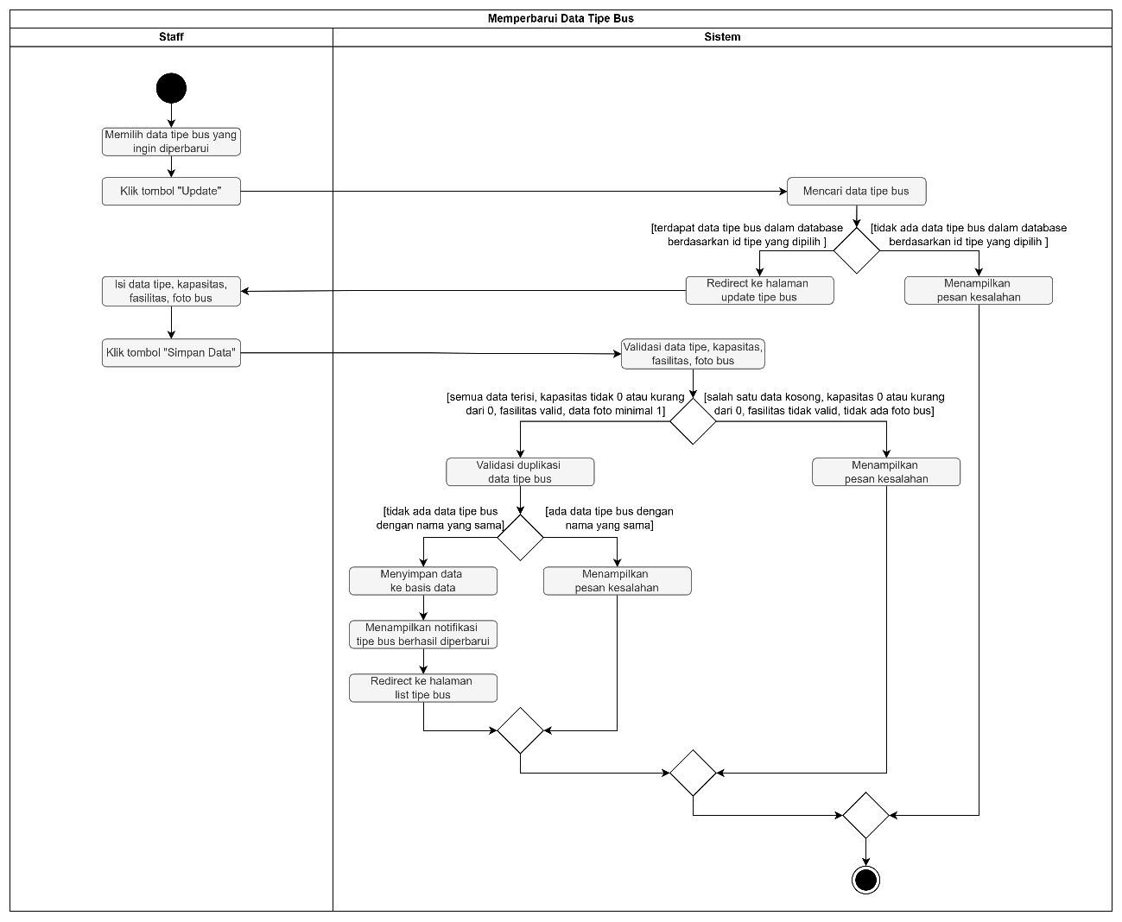
Gambar 3.28 acitivity diagram memperbarui data tipe bus

Berikut adalah penjelasan activity diagram memperbarui data tipe bus:
- Mulai
Proses diawali dengan titik start yang menandakan staff memulai proses untuk memperbarui data tipe bus.
- Staff Memilih Data Tipe Bus yang Ingin Diperbarui
Staff memilih salah satu tipe bus dari daftar tipe bus yang tersedia, kemudian menekan tombol “Update” untuk mengirim permintaan pembaruan data ke sistem.
- Sistem Mencari Data Tipe Bus
Sistem mencari data tipe bus di database berdasarkan id tipe bus yang dipilih.
- Jika data tipe bus ditemukan, sistem mengarahkan staff ke halaman update tipe bus.
- Jika data tipe bus tidak ditemukan, sistem menampilkan pesan kesalahan dan proses berakhir di langkah 7b.
- Staff Mengisi Data Tipe Bus yang Diperbarui
Pada halaman update tipe bus, staff mengubah atau mengisi kembali data tipe, kapasitas, fasilitas, dan foto bus sesuai kebutuhan. Setelah selesai, staff menekan tombol “Simpan Data” untuk mengirim perubahan ke sistem.
- Sistem Menerima dan Memvalidasi Data
Sistem menerima data tipe, kapasitas, fasilitas, dan foto bus yang baru, kemudian melakukan validasi kelengkapan data.
- Jika ada salah satu data yang kosong, kapasitas bernilai 0 atau kurang dari 0, fasilitas tidak valid, atau tidak ada foto bus, sistem menampilkan pesan kesalahan dan proses berakhir di langkah 7b.
- Jika semua data terisi, kapasitas lebih dari 0, fasilitas valid, dan foto bus minimal 1, proses berlanjut ke validasi berikutnya di langkah 6a.
- Proses Setelah Validasi
- Data Lengkap dan Tidak Duplikat (Pembaruan Tipe Bus Berhasil):
- Sistem Melakukan Validasi Duplikasi Data Tipe Bus
Sistem mengecek apakah sudah ada tipe bus lain dengan nama yang sama di database. Jika tidak ada data tipe bus dengan nama yang sama, proses dilanjutkan.
- Sistem Menyimpan Data Tipe Bus yang Telah Diperbarui ke Database
Sistem menyimpan perubahan data tipe bus termasuk kapasitas, fasilitas, dan foto ke dalam database.
- Sistem Menampilkan Notifikasi Berhasil
Sistem menampilkan notifikasi bahwa data tipe bus berhasil diperbarui.
- Sistem Melakukan Redirect ke Halaman List Tipe Bus
Sistem mengarahkan staff ke halaman daftar tipe bus untuk menampilkan tipe bus yang telah diperbarui.
- Proses Berakhir
Proses pembaruan tipe bus selesai dengan diakhiri titik stop.
- Data Tidak Lengkap atau Duplikat (Pembaruan Tipe Bus Gagal):
- Sistem Menampilkan Pesan Kesalahan
Jika terdapat data yang kosong, aturan kapasitas atau fasilitas tidak terpenuhi, tidak ada foto bus, atau nama tipe bus yang diinput sudah digunakan tipe bus lain, sistem menampilkan pesan kesalahan kepada staff.
- Selesai
Proses diakhiri dengan titik stop tanpa menyimpan perubahan

Aktivitas Menghapus Data Tipe Bus
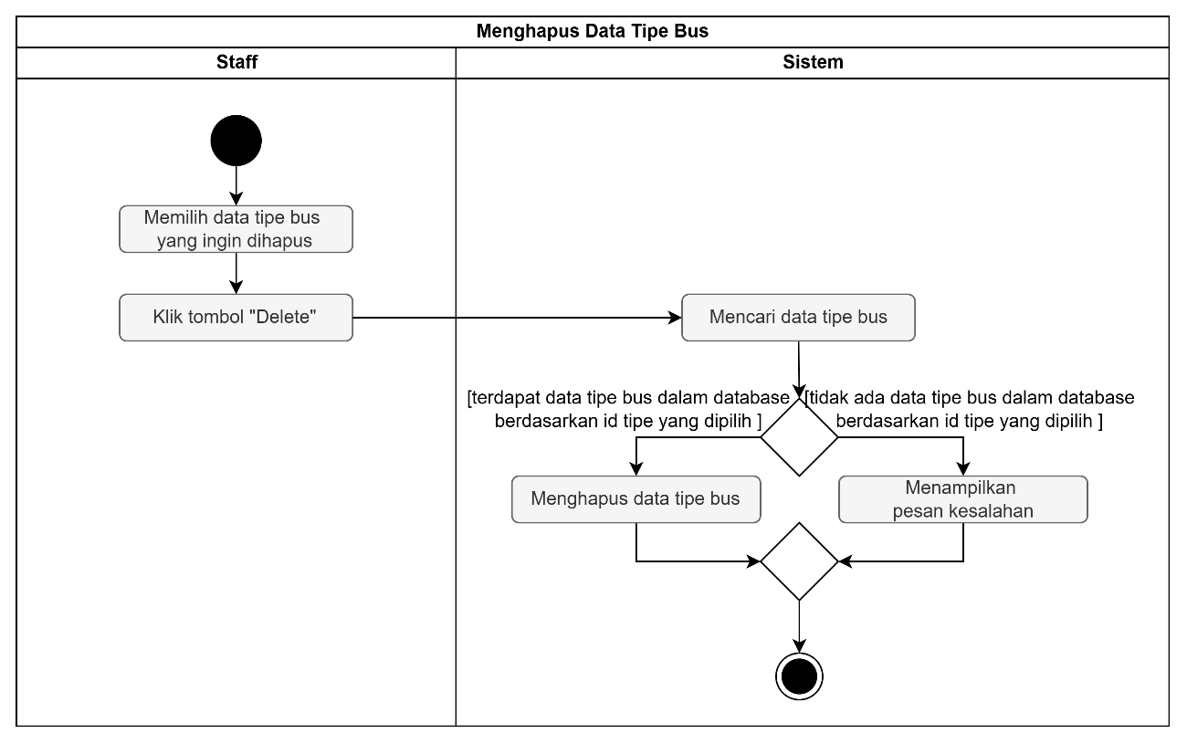
Gambar 3.29 acitivity diagram menghapus data tipe bus

Berikut adalah penjelasan dari activity diagram menghapus data tipe bus:
- Mulai
Proses diawali dengan titik start yang menandakan staff memulai proses untuk menghapus data tipe bus.
- Staff Memilih Data Tipe Bus yang Ingin Dihapus
Staff memilih salah satu tipe bus dari daftar tipe bus yang tersedia, kemudian menekan tombol “Delete”.
- Sistem Mencari Data Tipe Bus
Sistem menerima permintaan tersebut dan mencari data tipe bus di database berdasarkan id tipe bus yang dipilih.
- Jika terdapat data tipe bus dengan id tersebut di dalam database, proses dilanjutkan ke langkah 4a.
- Jika tidak ditemukan data tipe bus dengan id tersebut, proses berlanjut ke langkah 4b.
- Proses Setelah Pencarian Data
- Data Tipe Bus Ditemukan (Penghapusan Berhasil):
- Sistem Menghapus Data Tipe Bus
Sistem menghapus data tipe bus dari database
- Proses Berakhir
Setelah data tipe bus berhasil dihapus, proses diakhiri dengan titik stop.
- Data Tipe Bus Tidak Ditemukan (Penghapusan Gagal):
- Sistem Menampilkan Pesan Kesalahan
Jika data tipe bus tidak ditemukan, sistem menampilkan pesan kesalahan kepada staff.
- Selesai
Proses diakhiri dengan titik stop tanpa melakukan perubaha

Aktivitas Membuat Data Bus
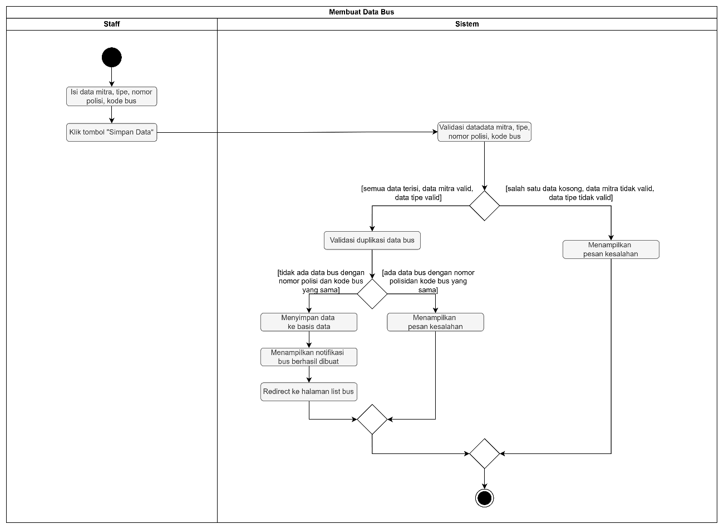
Gambar 3.30 acitivity diagram membuat data bus

Berikut adalah penjelasan activity diagram membuat data bus:
- Mulai
Proses diawali dengan titik start yang menandakan staff memulai proses untuk membuat data bus baru.
- Staff Mengisi Data Bus
Staff mengisi formulir dengan data yang diperlukan, yaitu:
- Data mitra bus
- Tipe bus
- Nomor polisi
- Kode bus
- Staff Menekan Tombol “Simpan Data”
Setelah seluruh data diisi, staff mengklik tombol “Simpan Data” untuk mengirim data bus ke sistem.
- Sistem Menerima dan Memvalidasi Data
Sistem menerima data data mitra, tipe, nomor polisi, dan kode bus, kemudian melakukan validasi kelengkapan data.
- Jika ada salah satu data yang kosong, data mitra tidak valid, atau data tipe bus tidak valid, sistem langsung menampilkan pesan kesalahan dan proses berakhir di langkah 5b
- Jika semua data terisi, data mitra valid, dan data tipe bus valid, proses berlanjut ke validasi berikutnya di langkah 5a.
- Proses Setelah Validasi
- Data Lengkap dan Tidak Duplikat (Pembuatan Bus Berhasil):
- Sistem Melakukan Validasi Duplikasi Data Bus
Sistem mengecek apakah sudah ada bus lain dengan kombinasi nomor polisi dan kode bus yang sama di database. Jika tidak ada data bus dengan nomor polisi dan kode bus yang sama, proses dilanjutkan.
- Sistem Menyimpan Data Bus ke Database
Sistem menyimpan data bus termasuk kode, tipe, kapasitas, fasilitas, dan foto ke dalam database.
- Sistem Menampilkan Notifikasi Berhasil
Sistem menampilkan notifikasi bahwa data bus berhasil dibuat.
- Sistem Melakukan Redirect ke Halaman List Jadwal
Sistem mengarahkan staff ke halaman daftar bus untuk melihat bus yang baru saja ditambahkan.
- Proses Berakhir
Proses pembuatan bus selesai dengan diakhiri titik stop.
- Data Tidak Lengkap atau Duplikat (Pembuatan Bus Gagal):
- Sistem Menampilkan Pesan Kesalahan
Jika terdapat data yang kosong, mitra atau tipe bus tidak valid, atau sudah ada bus lain dengan nomor polisi dan kode bus yang sama di database, sistem menampilkan pesan kesalahan kepada staff.
- Selesai
Proses diakhiri dengan titik stop tanpa menyimpan data bus.

Aktivitas Memperbarui Data Bus
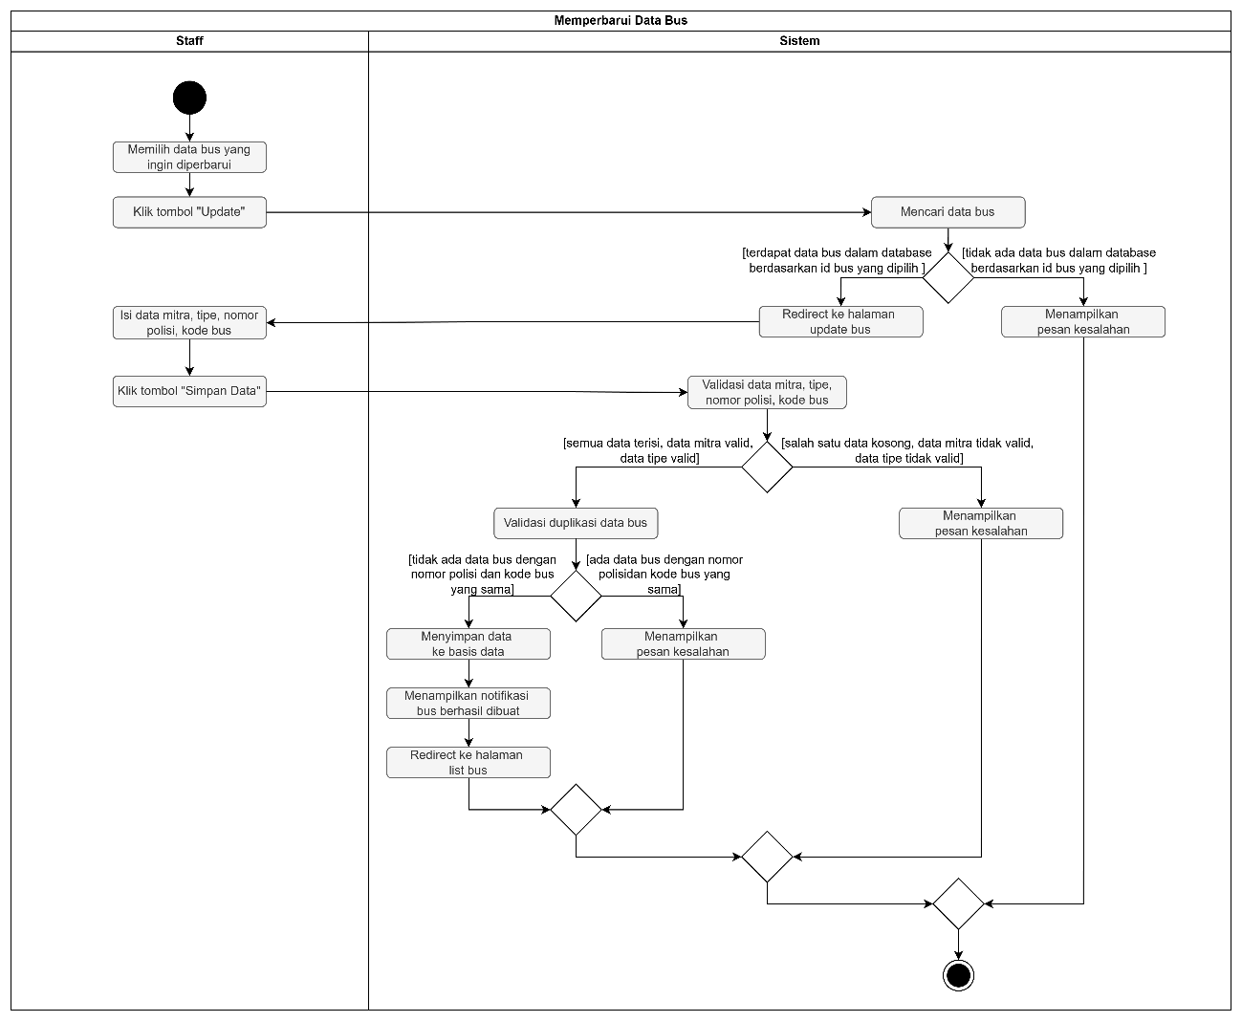
Gambar 3.31 acitivity diagram memperbarui data bus

Berikut adalah penjelasan acitivity diagram memperbarui data bus:
- Mulai
Proses diawali dengan titik start yang menandakan staff memulai proses untuk memperbarui data bus.
- Staff Memilih Data Bus yang Ingin Diperbarui
Staff memilih salah satu bus dari daftar bus yang tersedia, kemudian menekan tombol “Update”.
- Sistem Mencari Data Bus
Sistem mencari data bus di database berdasarkan id bus yang dipilih.
- Jika data bus ditemukan, sistem mengarahkan staff ke halaman update bus.
- Jika data bus tidak ditemukan, sistem menampilkan pesan kesalahan dan proses berakhir di langkah 6b.
- Staff Mengisi Data Bus yang Diperbarui
Pada halaman update bus, staff mengubah atau mengisi kembali data mitra, tipe bus, nomor polisi, dan kode bus. Setelah selesai, staff menekan tombol “Simpan Data” untuk mengirim perubahan ke sistem.
- Sistem Menerima dan Memvalidasi Data
Sistem menerima data data mitra, tipe, nomor polisi, dan kode bus, kemudian melakukan validasi kelengkapan data.
- Jika ada salah satu data yang kosong, data mitra tidak valid, atau data tipe bus tidak valid, sistem langsung menampilkan pesan kesalahan dan proses berakhir di langkah 6b
- Jika semua data terisi, data mitra valid, dan data tipe bus valid, proses berlanjut ke validasi berikutnya di langkah 6a.
- Proses Setelah Validasi
- Data Lengkap dan Tidak Duplikat (Pembuatan Bus Berhasil):
- Sistem Melakukan Validasi Duplikasi Data Bus
Sistem mengecek apakah sudah ada bus lain dengan kombinasi nomor polisi dan kode bus yang sama di database. Jika tidak ada data bus dengan nomor polisi dan kode bus yang sama, proses dilanjutkan.
- Sistem Menyimpan Data Bus ke Database
Sistem menyimpan data bus termasuk kode, tipe, kapasitas, fasilitas, dan foto ke dalam database.
- Sistem Menampilkan Notifikasi Berhasil
Sistem menampilkan notifikasi bahwa data bus berhasil dibuat.
- Sistem Melakukan Redirect ke Halaman List Jadwal
Sistem mengarahkan staff ke halaman daftar bus untuk melihat bus yang baru saja ditambahkan.
- Proses Berakhir
Proses pembuatan bus selesai dengan diakhiri titik stop.
- Data Tidak Lengkap atau Duplikat (Pembuatan Bus Gagal):
- Sistem Menampilkan Pesan Kesalahan
Jika terdapat data yang kosong, mitra atau tipe bus tidak valid, atau sudah ada bus lain dengan nomor polisi dan kode bus yang sama di database, sistem menampilkan pesan kesalahan kepada staff.
- Selesai
Proses diakhiri dengan titik stop tanpa menyimpan data bus.

Aktivitas Menghapus Data Bus
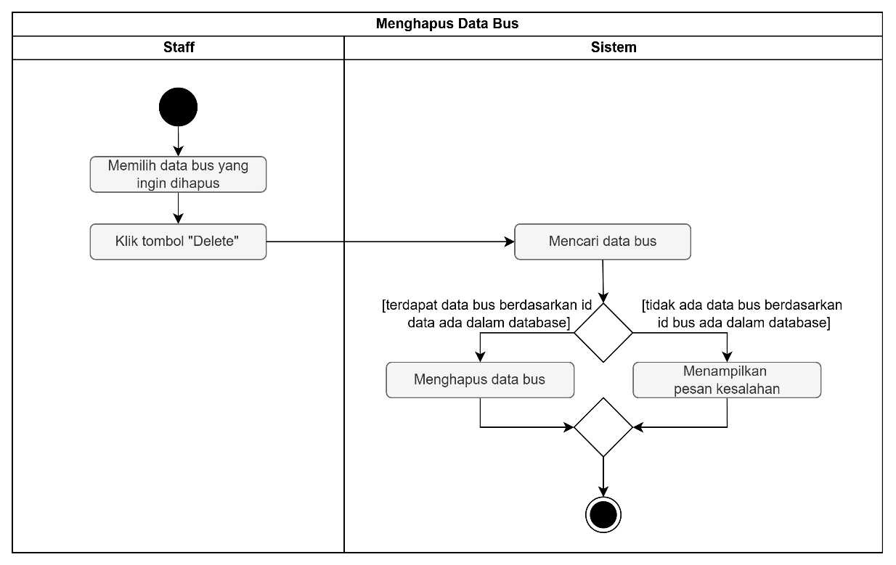
Gambar 3.32 acitivity diagram menghapus data bus

Berikut adalah penjelasan dari activity diagram menghapus data bus:
- Mulai
Proses diawali dengan titik start yang menandakan staff memulai proses untuk menghapus data bus.
- Staff Memilih Data Bus yang Ingin Dihapus
Staff memilih salah satu bus dari daftar bus yang tersedia, kemudian menekan tombol “Delete.
- Sistem Mencari Data Bus
Sistem menerima permintaan penghapusan dan mencari data bus di database berdasarkan id bus yang dipilih.
- Jika databa bus ditemukan, proses dilanjutkan ke langkah 4a.
- Jika data bus tidak ditemukan, proses berlanjut ke langkah 4b.
- Proses Setelah Pencarian Data
- Data Bus Ditemukan (Penghapusan Berhasil):
- Sistem Menghapus Data Bus
Sistem menghapus data bus dari database.
- Proses Berakhir
Setelah data bus berhasil dihapus, proses diakhiri dengan titik stop.
- Data Bus Tidak Ditemukan (Penghapusan Gagal):
- Sistem Menampilkan Pesan Kesalahan
Jika data bus tidak ditemukan, sistem menampilkan pesan kesalahan kepada staff.
- Selesai
Proses diakhiri dengan titik stop tanpa melakukan perubahan

Aktivitas Membuat Data Terminal
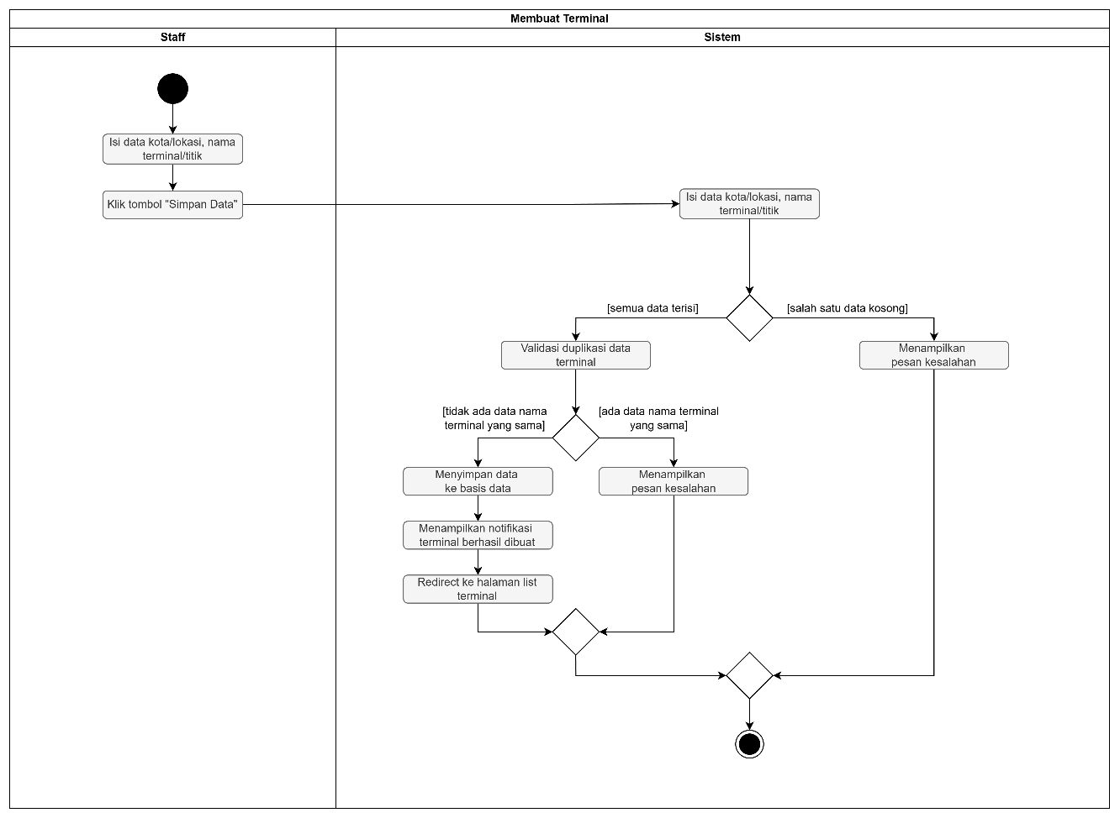
Gambar 3.33 acitivity diagram membuat data terminal

Berikut adalah penjelasan dari activity diagram membuat terminal:
- Mulai
Proses diawali dengan titik start yang menandakan staff memulai proses untuk membuat data terminal baru.
- Staff Mengisi Data Terminal
Staff mengisi formulir dengan data yang diperlukan, yaitu:
- Kota atau lokasi terminal
- Nama terminal atau titik
- Staff Menekan Tombol “Simpan Data”
Setelah seluruh data diisi, staff mengklik tombol “Simpan Data” untuk mengirim data terminal ke sistem.
- Sistem Menerima dan Memvalidasi Data
Sistem menerima data kota/lokasi dan nama terminal, kemudian melakukan validasi kelengkapan:
- Jika ada salah satu data yang kosong, sistem langsung menampilkan pesan kesalahan dan proses berakhir di langkah 5b.
- Jika semua data terisi, proses berlanjut ke validasi berikutnya di langkah 5a.
- Proses Setelah Validasi
- Data Lengkap dan Tidak Duplikat (Pembuatan Terminal Berhasil):
- Sistem Melakukan Validasi Duplikasi Nama Terminal
Sistem mengecek apakah sudah ada terminal lain dengan nama yang sama di database. Jika tidak ada data dengan nama terminal yang sama, proses dilanjutkan.
- Sistem Menyimpan Data Terminal ke Database
Sistem menyimpan data kota/lokasi dan nama terminal baru ke dalam database.
- Sistem Menampilkan Notifikasi Berhasil
Sistem menampilkan notifikasi bahwa data terminal berhasil dibuat.
- Sistem Melakukan Redirect ke Halaman List Terminal
Sistem mengarahkan staff ke halaman daftar terminal untuk melihat data terminal yang baru saja ditambahkan.
- Proses Berakhir
Proses pembuatan terminal selesai dengan diakhiri titik stop
- Data Tidak Lengkap atau Duplikat (Pembuatan Terminal Gagal):
- Sistem Menampilkan Pesan Kesalahan
Jika terdapat field yang kosong atau nama terminal yang diinput sudah ada di database, sistem menampilkan pesan kesalahan kepada staff.
- Selesai
Proses diakhiri dengan titik stop tanpa menyimpan data baru.

Aktivitas Memperbarui Data Terminal
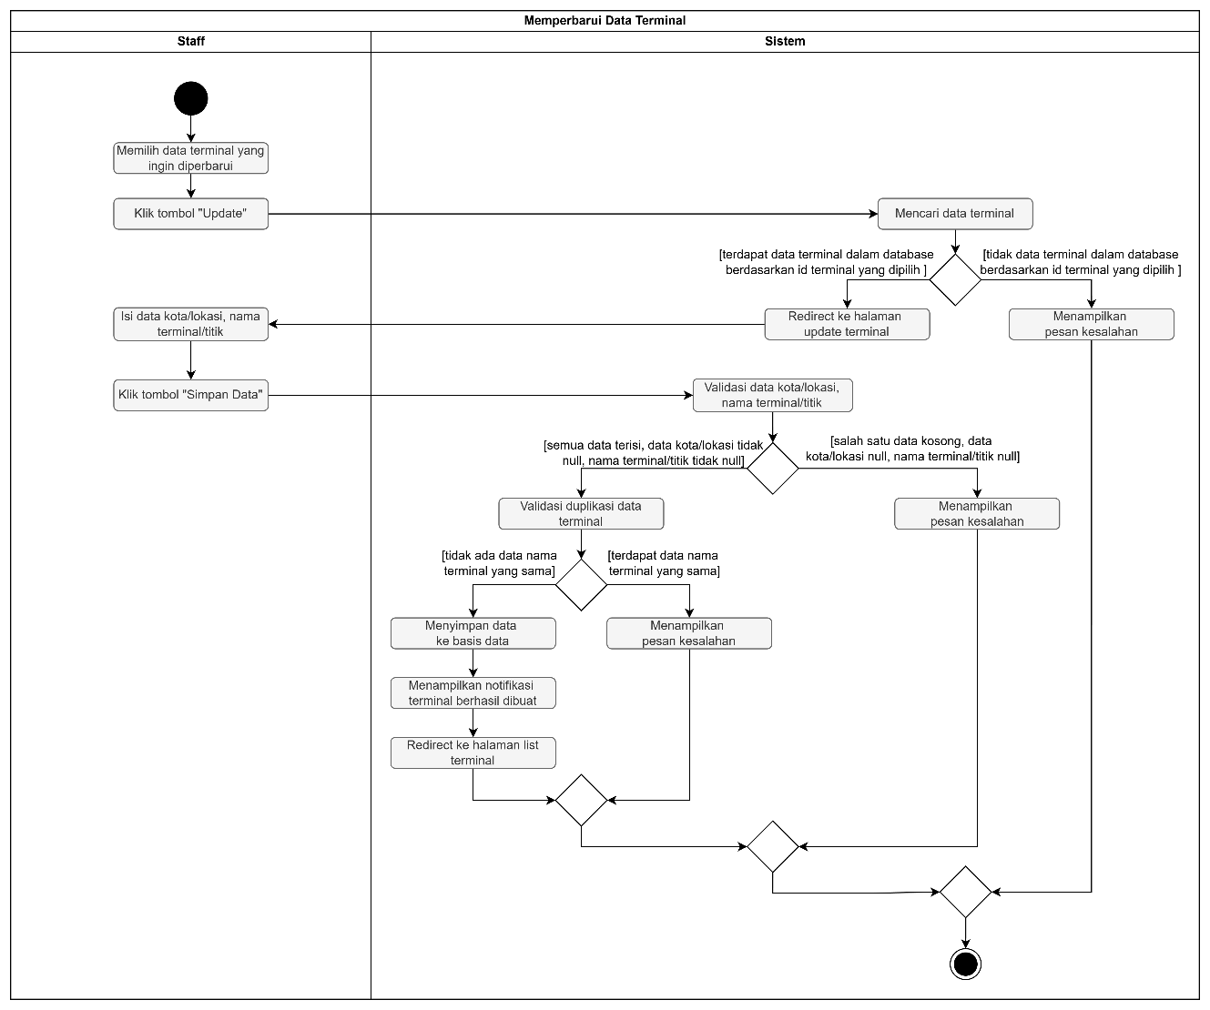
Gambar 3.34 acitivity diagram memperbarui data terminal

Berikut adalah penjelasan dari activity diagram memperbarui terminal:
- Mulai
Proses diawali dengan titik start yang menandakan staff memulai proses untuk memperbarui data terminal.
- Staff Memilih Data Terminal yang Ingin Diperbarui
Staff memilih salah satu terminal dari daftar terminal yang ada, kemudian menekan tombol “Update”.
- Sistem Mencari Data Terminal
Sistem mencari data terminal di database berdasarkan id terminal yang dipilih.
- Jika data terminal ditemukan, sistem mengarahkan staff ke halaman update terminal.
- Jika data terminal tidak ditemukan, sistem menampilkan pesan kesalahan dan proses berakhir.
- Staff Mengisi Data Terminal yang Diperbarui
Pada halaman update terminal, staff mengisi atau mengubah data kota/lokasi dan nama terminal/titik sesuai kebutuhan.
- Staff Menekan Tombol “Simpan Data”
Setelah seluruh data diisi, staff mengklik tombol “Simpan Data” untuk mengirim data terminal ke sistem.
- Sistem Menerima dan Memvalidasi Data
Sistem menerima data kota/lokasi dan nama terminal, kemudian melakukan validasi kelengkapan:
- Jika ada salah satu data yang kosong, sistem langsung menampilkan pesan kesalahan dan proses berakhir di langkah 7b.
- Jika semua data terisi, proses berlanjut ke validasi berikutnya di langkah 7a.
- Proses Setelah Validasi
- Data Lengkap dan Tidak Duplikat (Pembuatan Terminal Berhasil):
- Sistem Melakukan Validasi Duplikasi Nama Terminal
Sistem mengecek apakah sudah ada terminal lain dengan nama yang sama di database. Jika tidak ada data dengan nama terminal yang sama, proses dilanjutkan.
- Sistem Menyimpan Data Terminal ke Database
Sistem menyimpan data kota/lokasi dan nama terminal baru ke dalam database.
- Sistem Menampilkan Notifikasi Berhasil
Sistem menampilkan notifikasi bahwa data terminal berhasil dibuat.
- Sistem Melakukan Redirect ke Halaman List Terminal
Sistem mengarahkan staff ke halaman daftar terminal untuk melihat data terminal yang baru saja ditambahkan.
- Proses Berakhir
Proses pembuatan terminal selesai dengan diakhiri titik stop
- Data Tidak Lengkap atau Duplikat (Pembuatan Terminal Gagal):
- Sistem Menampilkan Pesan Kesalahan
Jika terdapat field yang kosong atau nama terminal yang diinput sudah ada di database, sistem menampilkan pesan kesalahan kepada staff.
- Selesai
Proses diakhiri dengan titik stop tanpa menyimpan data baru

Aktivitas Menghapus Data Terminal
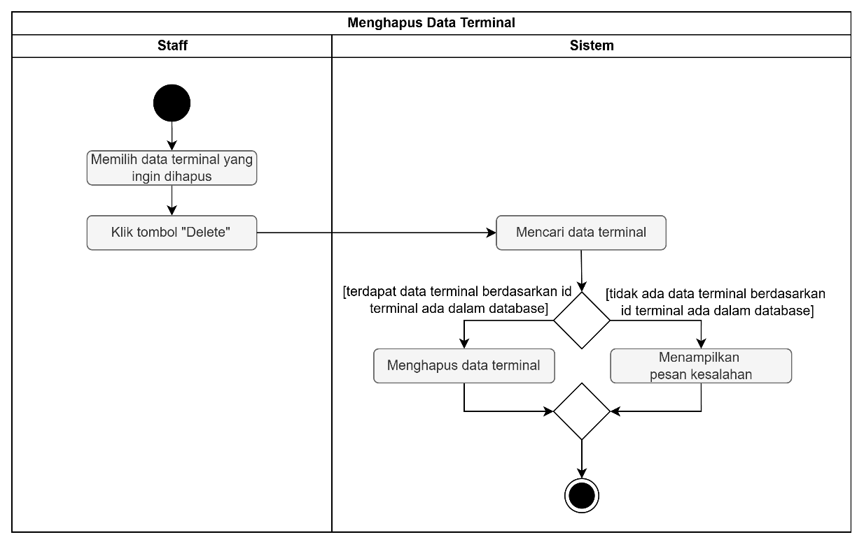
Gambar 3.35 activity diagram menghapus data terminal
Berikut adalah penjelasan dari activity diagram menghapus data terminal:
- Mulai
Proses diawali dengan titik start yang menandakan staff memulai proses untuk menghapus data terminal.
- Staff Memilih Data Terminal yang Ingin Dihapus
Staff memilih salah satu data terminal dari daftar terminal yang tersedia, kemudian menekan tombol “Delete”.
- Sistem Mencari Data Terminal
Sistem menerima permintaan dan mencari data terminal di database berdasarkan id terminal yang dipilih.
- Jika data terminal ditemukan di database, proses dilanjutkan ke langkah 4a.
- Jika data terminal tidak ditemukan, proses berlanjut ke langkah 4b.
- Proses Setelah Pencarian Data
- Data Terminal Ditemukan (Penghapusan Berhasil):
- Sistem Menghapus Data Terminal
Sistem menghapus data terminal dari database.
- Proses Berakhir
Setelah data berhasil dihapus, proses diakhiri dengan titik stop.
- Data Terminal Tidak Ditemukan (Penghapusan Gagal):
- Sistem Menampilkan Pesan Kesalahan
Jika tidak terdapat data terminal dengan id yang dicari, sistem menampilkan pesan kesalahan.
- Selesai
Proses diakhiri dengan titik stop tanpa melakukan perubahan apapun pada database.

Perancangan Data dan AntarMuka
Perancangan data dan antarmuka digunakan untuk menggambarkan bagaimana struktur penyimpanan informasi dan tampilan sistem disusun agar mendukung proses reservasi tiket bus berbasis web secara optimal. Setiap entitas data yang penting, seperti pengguna, jadwal, reservasi, dan pembayaran, dirancang dengan hubungan antar entitas lalu dihubungkan dengan rancangan antarmuka yang menggambarkan aktivitas pengguna, seperti menginput data, melihat informasi, dan mengeksekusi tindakan tertentu, sehingga alur pengolahan dan penyajian data menjadi jelas. Dengan penyajian perancangan data yang terstruktur dan antarmuka yang sesuai dengan kebutuhan pengguna, sistem menjadi lebih mudah dipahami serta mendukung proses analisis maupun implementasi sistem secara menyeluruh.

Percancangan Database Sistem Informasi Reservasi Tiket
Perancangan database Sistem Informasi Reservasi Tiket digunakan untuk memodelkan struktur penyimpanan data agar mampu mendukung seluruh proses bisnis reservasi tiket bus secara konsisten dan terintegrasi. Setiap entitas utama, seperti pengguna, mitra, bus, jadwal, dan reservasi, didefinisikan beserta atribut dan relasinya sehingga aliran data yang terjadi, mulai dari pengelolaan data master hingga reservasi dan pelunasan, dapat tercatat dengan baik, terhindar dari redundansi, serta mudah diakses kembali untuk keperluan operasional maupun pelaporan. Dengan perancangan database yang terstruktur dan sesuai dengan kebutuhan fungsional sistem, pengelolaan data pada Sistem Informasi Reservasi Tiket menjadi lebih efektif dan mendukung pengembangan sistem di masa mendatang
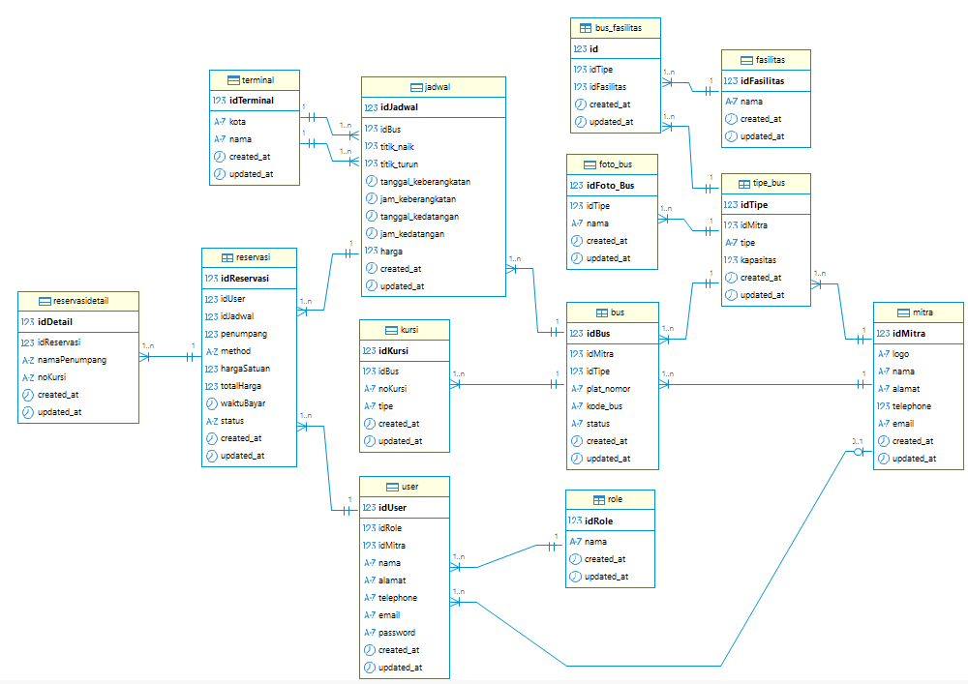
Gambar 3.36 skema desain database
Untuk mendukung pengelolaan data yang terstruktur dan terintegrasi,
diperlukan perancangan relasi antar tabel dalam database. Oleh karena itu, Tabel berikut menjelaskan tabel-tabel yang digunakan dalam perancangan database sistem. Tabel ini menunjukkan bagaimana hubungan antar entitas, seperti tabel
mitra, bus, jadwal, dan reservasi, saling terhubung melalui primary key dan foreign key guna memastikan integritas data yang konsisten dan valid.
No | Nama Tabel | Deskripsi
1 | role | Tabel ini menyimpan data jenis peran pengguna dalam sistem (admin, staff, keuangan, dan sebagainya).  Kolom utama: idRole, nama.  Relasi tabel: Kolom idRole dijadikan referensi foreign key pada tabel user.
2 | user | Tabel ini menyimpan data akun pengguna, termasuk identitas, kontak, dan kredensial login yang digunakan untuk mengakses web.  Kolom utama: idUser, idRole, idMitra, nama, alamat, telephone, email, password.  Relasi tabel: Kolom idUser dijadikan referensi foreign key pada tabel reservasi, selain itu tabel user memiliki relasi dengan tabel role melalui idRole dan tabel mitra melalui idMitra.
3 | mitra | Tabel ini menyimpan data perusahaan mitra penyedia layanan bus.  Kolom utama: idMitra, logo, nama, alamat, telephone, email.  Relasi tabel: Kolom idMitra dijadikan referensi foreign key pada tabel user, tipe_bus, dan bus.
4 | reservasi | Tabel ini menyimpan data reservasi tiket bus, termasuk informasi pengguna pemesan, jadwal, jumlah penumpang, metode pembayaran, dan status.  Kolom utama: idReservasi, idUser, idJadwal, penumpang, method, hargaSatuan, totalHarga, waktuBayar, status.  Relasi tabe: Kolom idReservasi dijadikan referensi foreign key pada tabel reservasidetail, selain itu tabel reservasi memiliki relasi dengan tabel jadwal melalui kolom idJadwal.
5 | reservasidetail | Tabel ini menyimpan data rincian penumpang dan kursi yang termasuk dalam suatu reservasi tiket.  Kolom utama: idDetail, idReservasi, namaPenumpang, noKursi.  Relasi tabel: Tabel reservasidetail memiliki relasi dengan tabel reservasi melalui kolom idReservasi.
6 | jadwal | Tabel ini menyimpan data jadwal perjalanan bus yang mencakup informasi bus, terminal asal dan tujuan, waktu keberangkatan dan kedatangan, serta harga tiket.  Kolom utama: idJadwal, idBus, titik_naik, titik_turun, tanggal_keberangkatan, jam_keberangkatan, tanggal_kedatangan, jam_kedatangan, harga.  Relasi tabel: Kolom iJadwal dijadikan referensi foreign key pada tabel rservasi, selain itu tabel jadwal memiliki relasi dengan tabel bus melalui kolom idBus, dan tabel terminal melalui kolom titik_naik, dan titik_turun.
7 | terminal | Tabel ini menyimpan data terminal atau titik naik dan turun penumpang dalam rute perjalanan.  Kolom utama: idTerminal, kota, nama.  Relasi tabel: Kolom idTerminal dijadikan referensi foreign key pada tabel jadwal melalui kolom titik_naik dan titik_turun.
8 | bus | Tabel ini menyimpan data unit bus yang beroperasi, termasuk informasi pemilik, tipe bus, identitas kendaraan, dan status operasional.  Kolom utama: idBus, idMitra, idTipe, plat_nomor, kode_bus, status.  Relasi tabel: Kolom idBus dijadikan referensi foreign key pada tabel jadwal, selain itu tabel bus memiliki relasi dengan tabel tipe_bus melalui kolom idTipe,
9 | tipe_bus | Tabel ini menympan data tipe bus yang dimiliki mitra, termasuk nama tipe dan kapasitas kursi.  Kolom utama: idTipe, idMitra, tipe, kapasitas.  Relasi tabel: Kolom idTipe dijadikan referensi foreign key pada tabel bus, foto_bus, dan bus_fasilitas.
10 | foto_bus | Tabel ini menyumpan data nama foto yang mewakilkan tampilan masing-masing tipe bus.  Kolom utama: idFoto_Bus, idTipe, nama.  Relasi tabel: Tabel foto_bus memiliki relasi dengan tabel tipe_bus melalui kolom idTipe.
11 | bus_fasilitas | Tabel ini menyimpan relasi antara tipe bus dan fasilitas yang tersedia pada tipe tersebut.  Kolom utama: id, idTipe, idFasilitas.  Relasi tabel: Tabel ini memiliki relasi dengan tabel fasilitas melalui kolom idFasilitas dan tabel tipe_bus melalui kolom idTipe.
12 | fasilitas | Tabel ini menyimpan data daftar fasilitas yang dapat disediakan di dalam bus, seperti AC, Wi-Fi, atau toilet.  Kolom utama: idFasilitas, nama.  Relasi tabel: Kolom idFasilitas dijadikan referensi foreign key pada tabel bus_fasilitas melalui kolom idFasilitas.

IMPLEMENTASI

Lingkungan Implementasi
Berdasarkan hasil analisis dan perancangan sistem reservasi tiket bus dan manajemen mitra berbasis web, lingkungan implementasi yang digunakan untuk proses pengembangan sistem, yaitu sebagai berikut:
- Framework: React.Js & Node.Js
- Bahasa Pemograman: Javascript
- Database: MySQL
- Web Server:
  - Frontend: Vite Dev Server
  - Backend: Node.js HTTP Server + Express
- Sistem Operasi (Dev): Windows 10
- Tools & Version Control: VS Code, Github, MySQL Workbench, Dbeaver, Postman

Implementasi Sistem
Bagian ini menjelaskan tahapan implementasi dari hasil analisa dan perancangan sistem reservasi tiket bus dan manajemen mitra berbasis web yang telah dibuat. Implementasi mencakup penerapan fitur-fitur utama seperti autentikasi, mencari jadwal, memesan tiket, pengelolaan data mitra dan armada yang terintegrasi dengan database, serta pengelolaan peran staff dan admin dalam sistem.

Impelementasi Autentikasi
Fitur autentikasi digunakan sebagai langkah awal dalam proses keamanan sistem yang bertujuan memastikan bahwa hanya pengguna dengan identitas yang telah terverifikasi yang dapat mengakses layanan sesuai hak aksesnya [5]. Dengan mekanisme autentikasi tersebut, sistem dapat membatasi akses hanya kepada pihak yang berwenang sehingga membantu mencegah penyalahgunaan akun dan melindungi data sensitif [6].

Implementasi Login
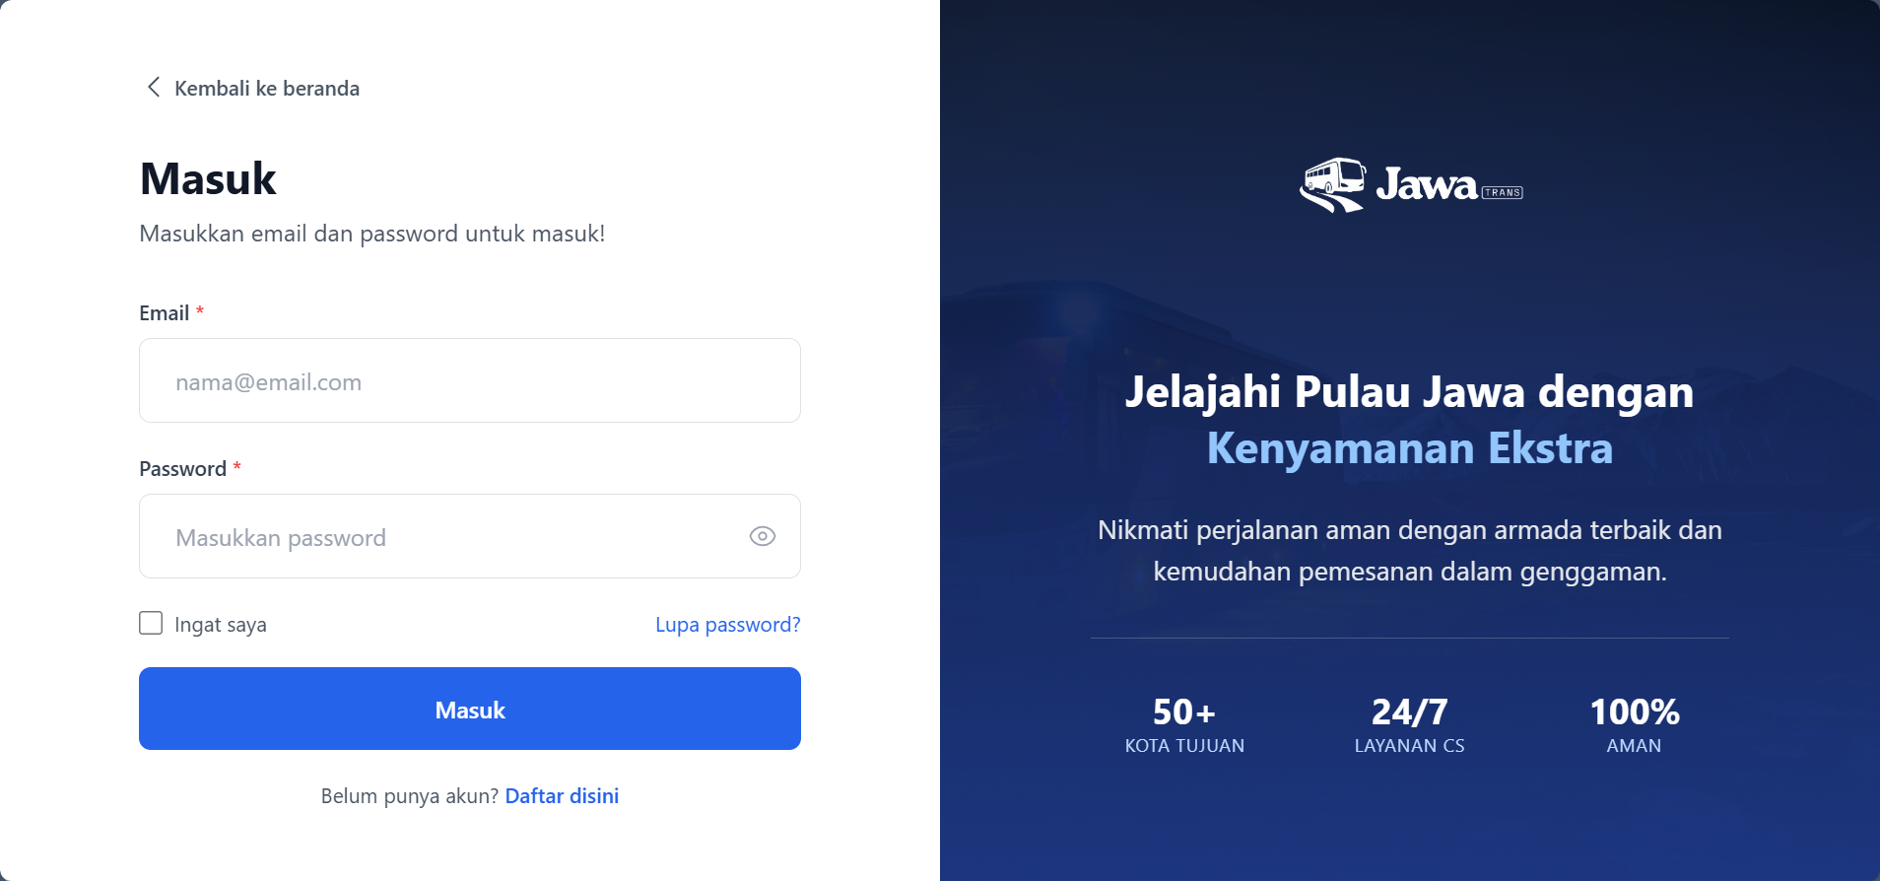
Gambar 4.1 tampilan halaman login

Gambar 4.1 menampilkan halaman login sebagai pintu masuk utama bagi pengguna sebelum mengakses fitur-fitur pada sistem pemesanan tiket. Pada halaman ini, pengguna diminta memasukkan email dan password sebagai bagian dari proses autentikasi, sehingga hanya pengguna terdaftar yang dapat melanjutkan ke layanan yang tersedia

Implementasi Register
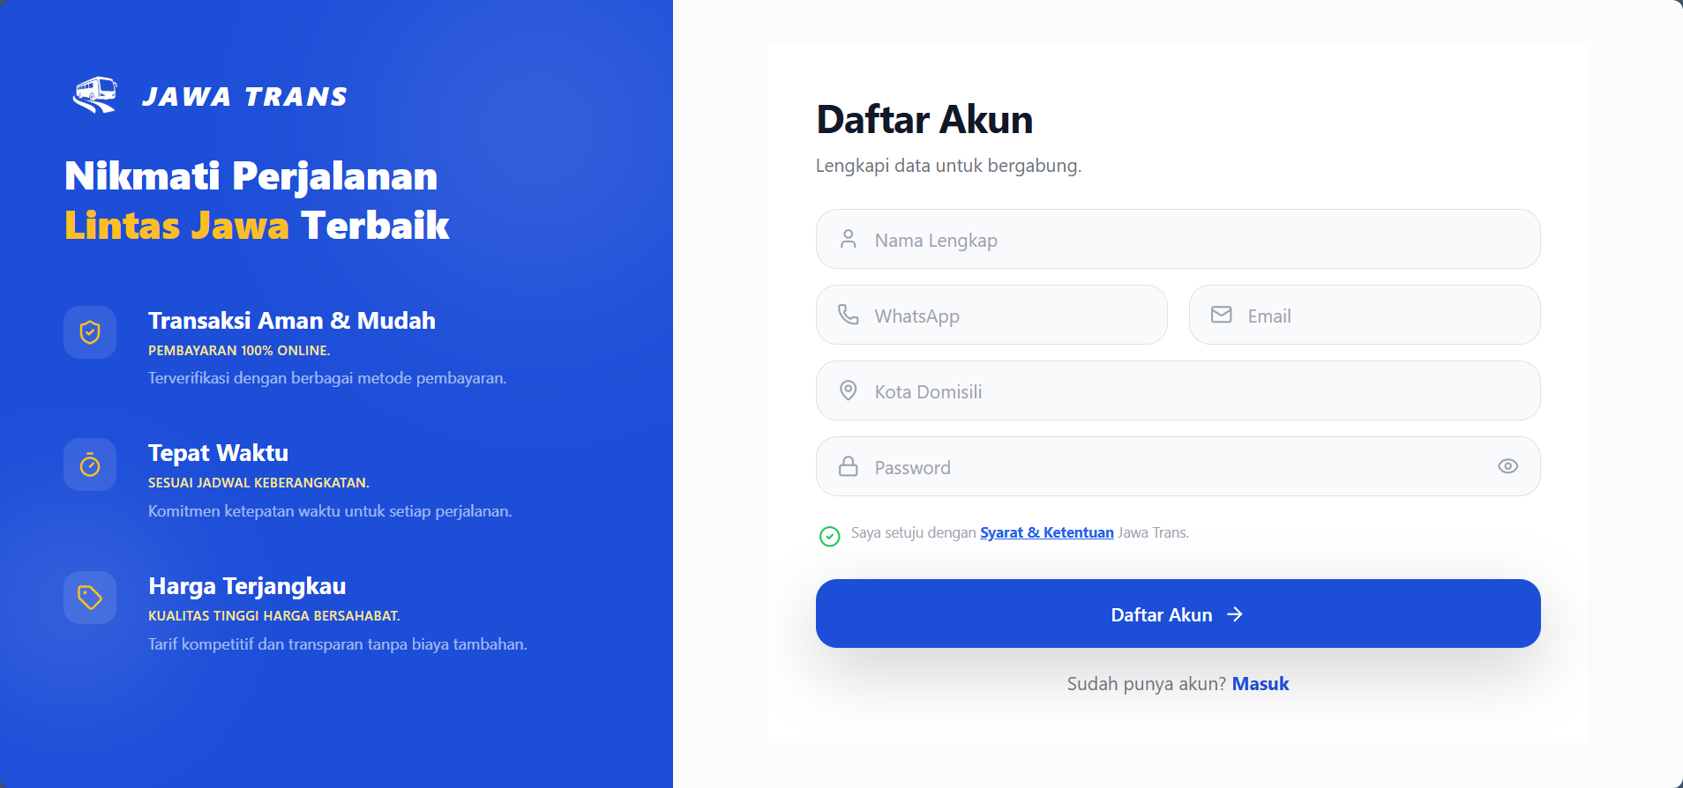
Gambar 4.2 tampilan halaman register

Gambar 4.2 menampilkan halaman registrasi sebagai langkah awal bagi pengguna baru sebelum dapat menggunakan sistem pemesanan tiket. Pada halaman ini, pengguna diminta melengkapi data seperti nama, kontak, alamat, dan password sebagai proses pembuatan akun, sehingga akun yang terdaftar dapat digunakan untuk login dan mengakses fitur-fitur sistem.

Implementasi Mencari Jadwal
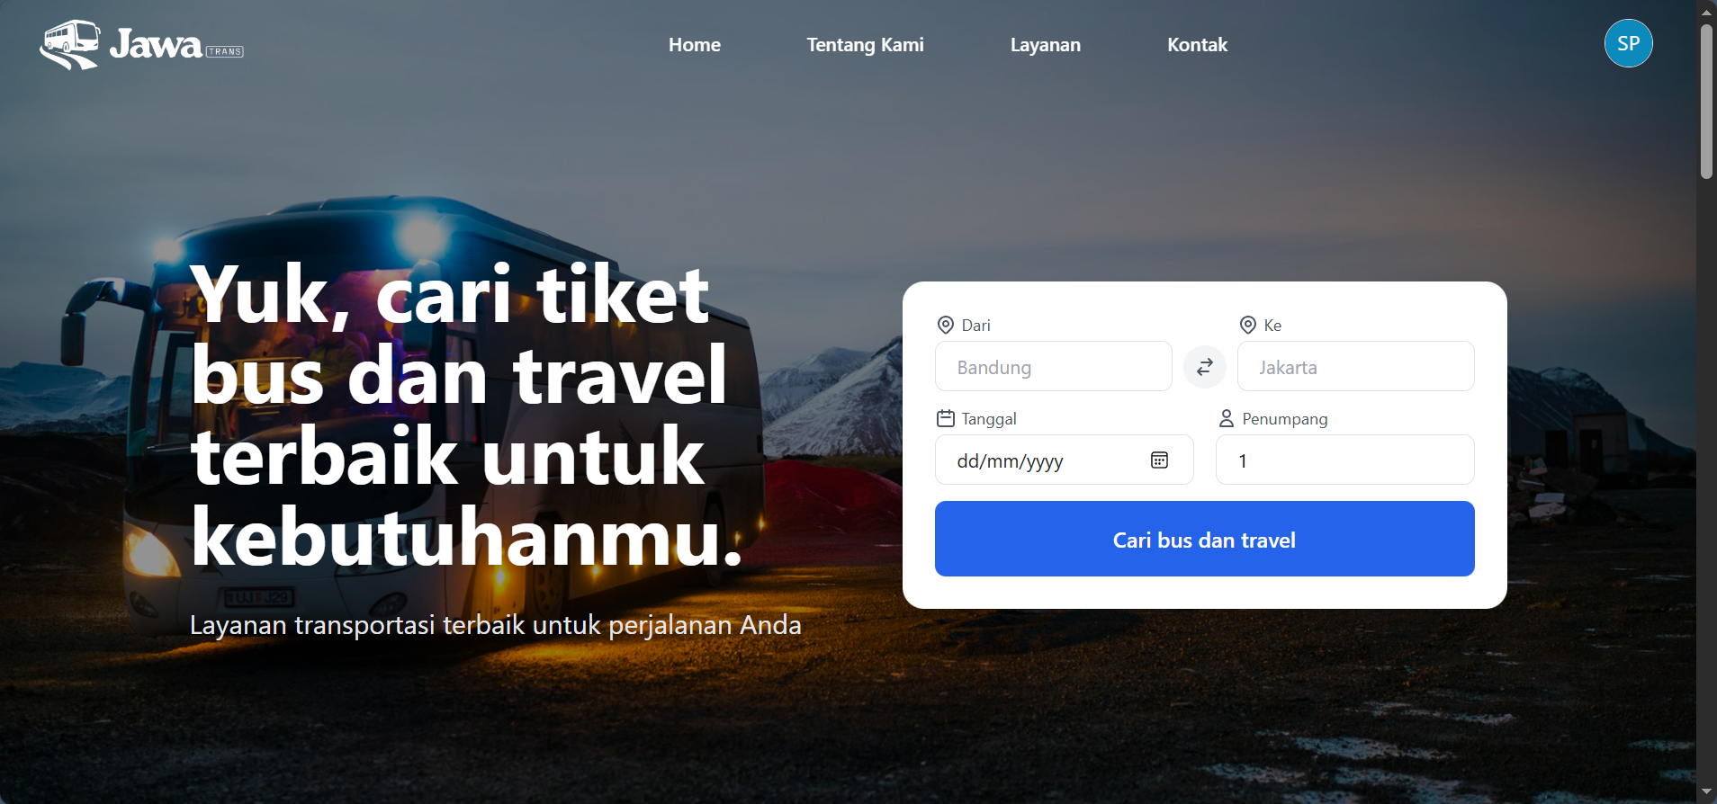
Gambar 4.3 tampilan halaman

Gambar 4.3 menampilkan halaman utama pencarian jadwal yang menjadi titik awal pengguna dalam mencari tiket. Pada halaman ini, tersedia form pencarian yang memungkinkan pengguna memilih kota asal, kota tujuan, tanggal keberangkatan, dan jumlah penumpang sebelum menekan tombol cari, sehingga sistem dapat menampilkan daftar jadwal perjalanan yang relevan.
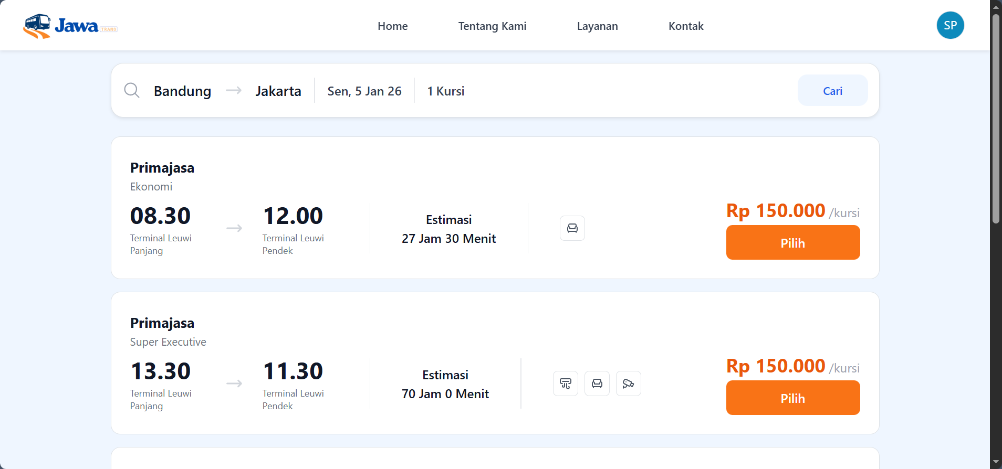
Gambar 4.4 tampilan halaman daftar jadwal
Gambar 4.4 menampilkan halaman hasil pencarian jadwal yang digunakan pengguna untuk melihat daftar perjalanan yang sesuai dengan kriteria pencarian sebelumnya. Pada halaman ini, sistem menampilkan beberapa pilihan jadwal lengkap dengan informasi nama mitra, kelas layanan, waktu keberangkatan dan kedatangan, estimasi durasi perjalanan, serta harga per kursi dan tombol pilih, sehingga pengguna dapat menentukan jadwal yang paling sesuai untuk dilanjutkan ke tahap pemesanan tiket.

Implementasi Melihat Detail Jadwal
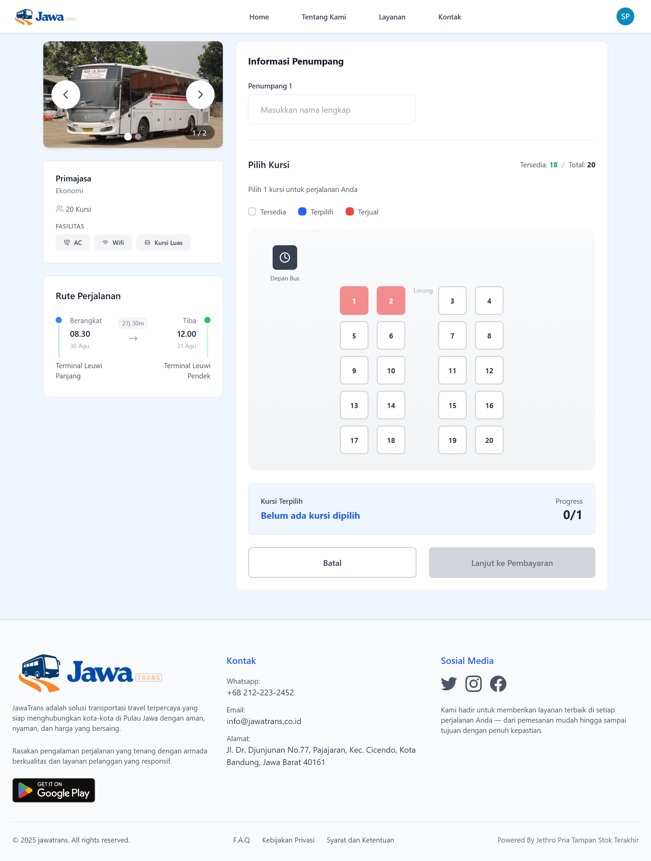
Gambar 4.5 tampilan halaman detail jadwal

Gambar 4.5 menampilkan halaman pemilihan kursi yang digunakan setelah pengguna memilih jadwal perjalanan yang diinginkan. Pada halaman ini, sistem menampilkan informasi detail bus, rute, form nama penumpang, peta denah kursi dengan status ketersediaan, serta ringkasan kursi terpilih dan tombol untuk melanjutkan ke tahap pembayaran, sehingga pengguna dapat menentukan posisi duduk secara spesifik.

Implementasi Memesan Tiket
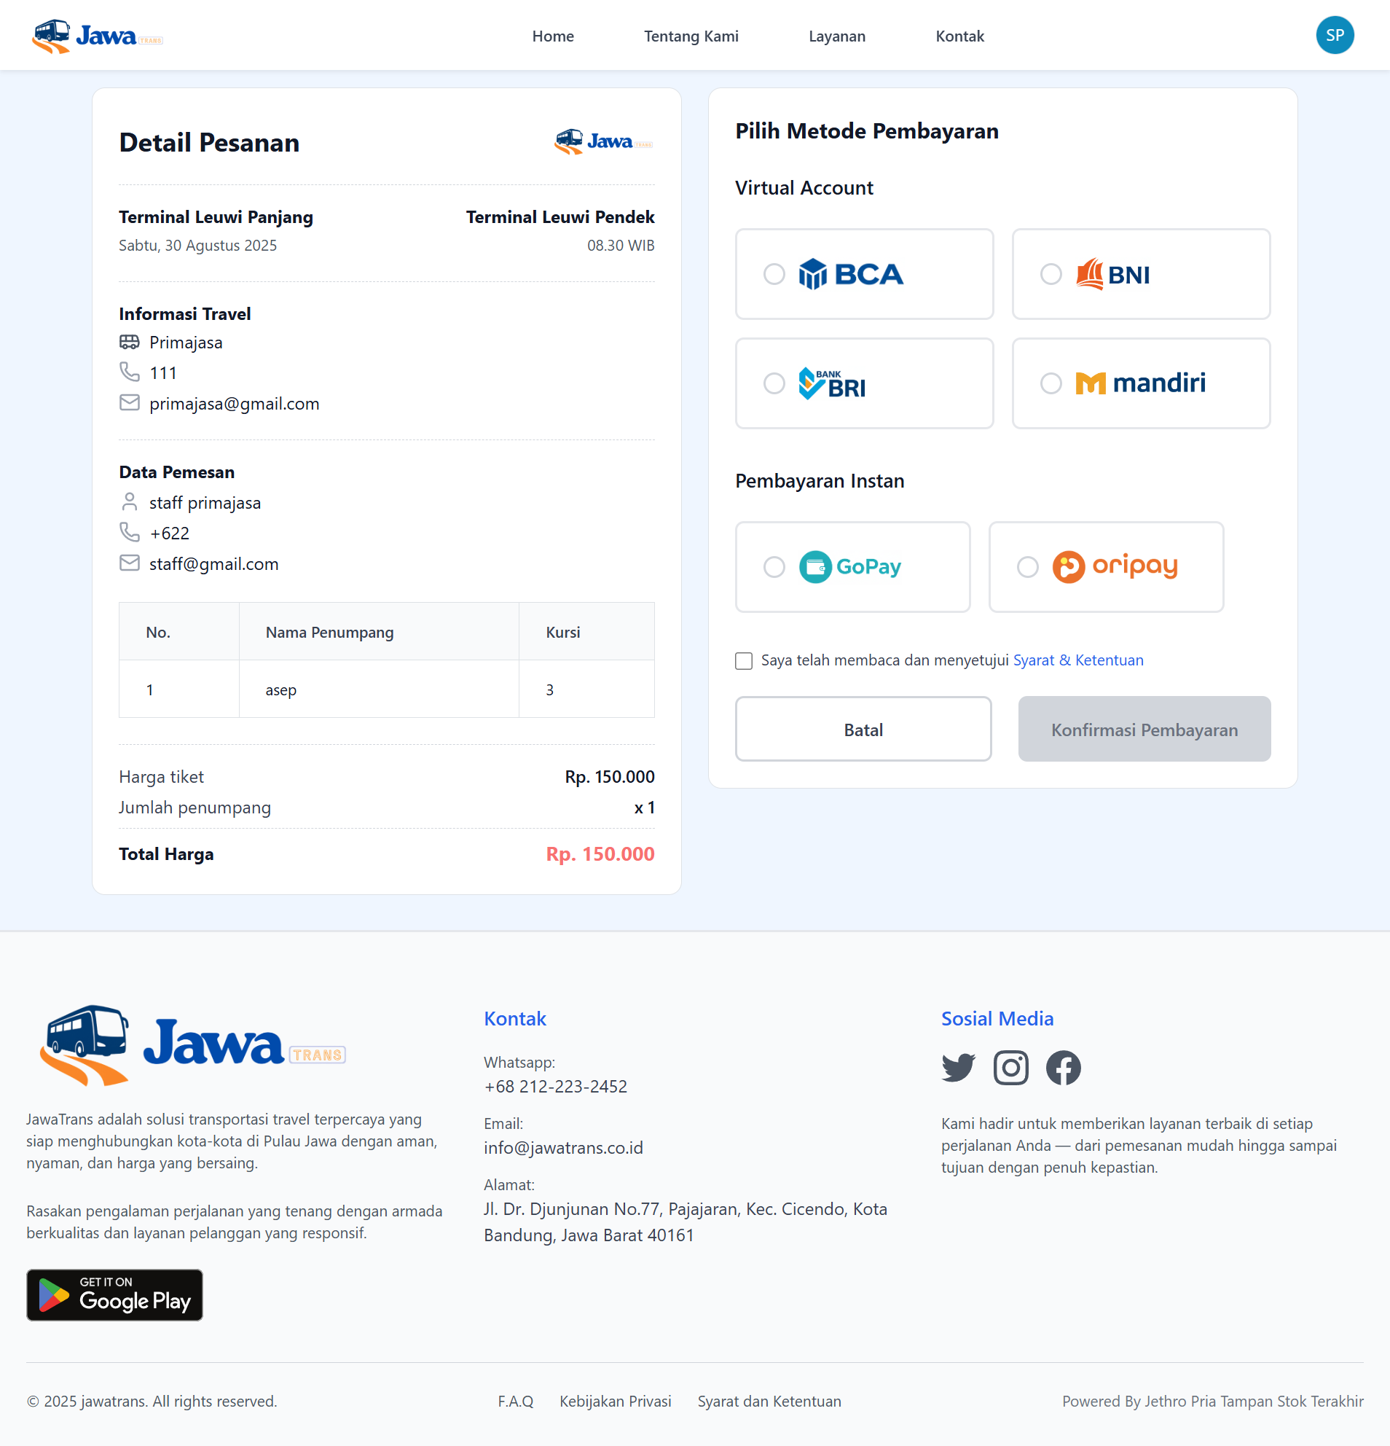
Gambar 4.6 tampilan halaman memesan tiket

Gambar 4.6 menampilkan halaman konfirmasi pemesanan tiket yang digunakan pengguna setelah memilih jadwal dan kursi perjalanan. Pada halaman ini, sistem menampilkan detail perjalanan, data pemesan dan penumpang, ringkasan total harga, serta pilihan metode pembayaran yang dapat dipilih pengguna, sebelum menyetujui syarat dan ketentuan dan menekan tombol konfirmasi pembayaran sebagai langkah akhir proses pemesanan tiket.

Implementasi Melakukan Pembayaran Reservasi Tiket
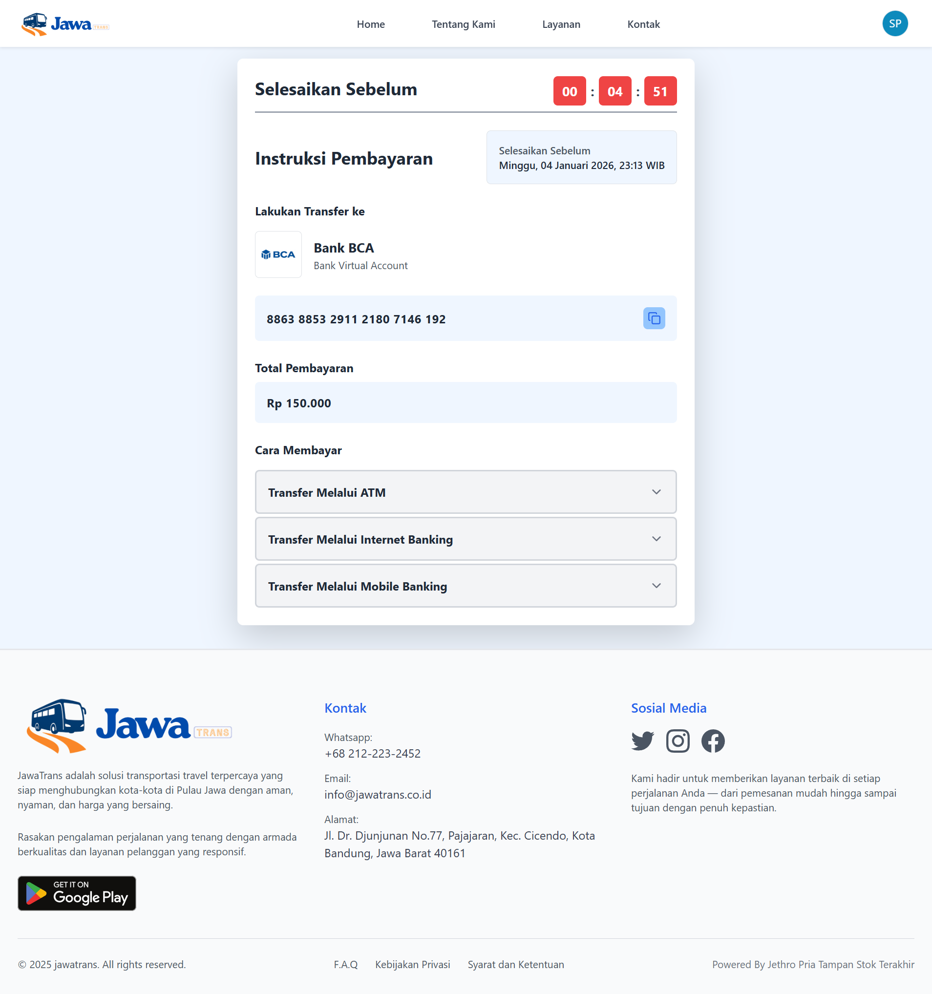
Gambar 4.7 tampilan halaman pembayaran reservasi tiket

Gambar 4.7 menampilkan halaman instruksi pembayaran yang digunakan setelah pengguna mengonfirmasi pemesanan tiket. Pada halaman ini, sistem menampilkan detail informasi pembayaran berupa bank tujuan, nomor virtual account, total nominal yang harus dibayar, batas waktu penyelesaian transaksi, serta panduan cara membayar melalui ATM, internet banking, dan mobile banking, sehingga pengguna dapat menyelesaikan proses pembayaran sesuai metode yang dipilih.
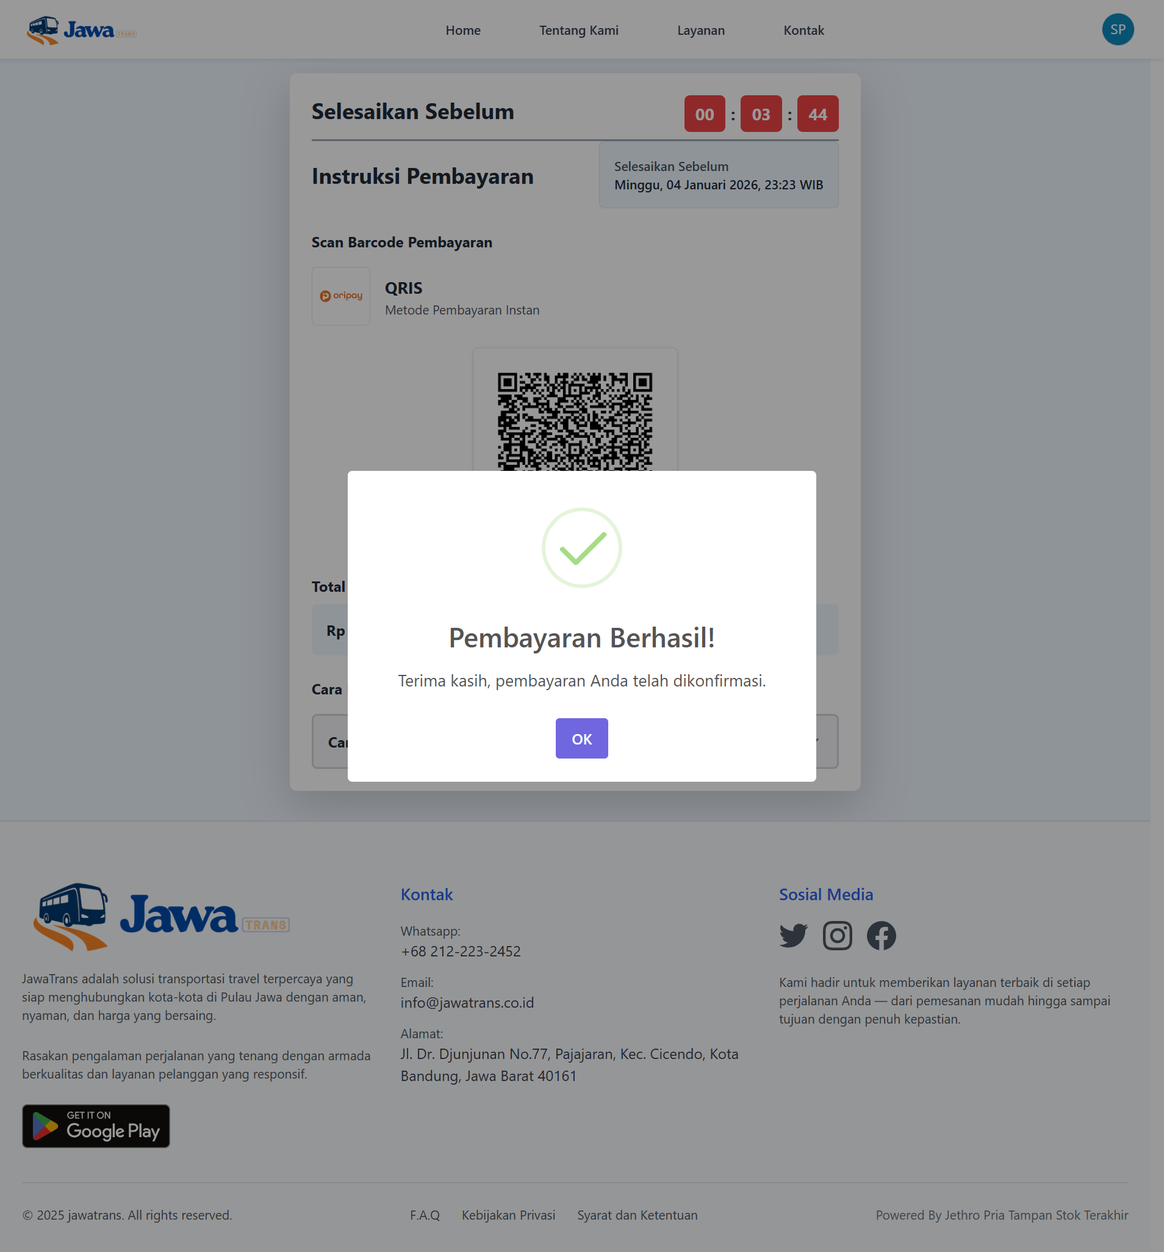
Gambar 4.8 tampilan halaman pembayran berhasil

Gambar 4.8 menampilkan notifikasi setelah pengguna berhasil menyelesaikan pembayaran tiket. Pada halaman ini, sistem menampilkan pesan konfirmasi “Pembayaran Berhasil” beserta keterangan bahwa transaksi telah dikonfirmasi, sehingga pengguna mendapatkan kepastian bahwa proses pemesanan tiket telah berhasil dan dapat dilanjutkan ke tahap berikutnya, seperti melihat tiket atau riwayat pemesanan.
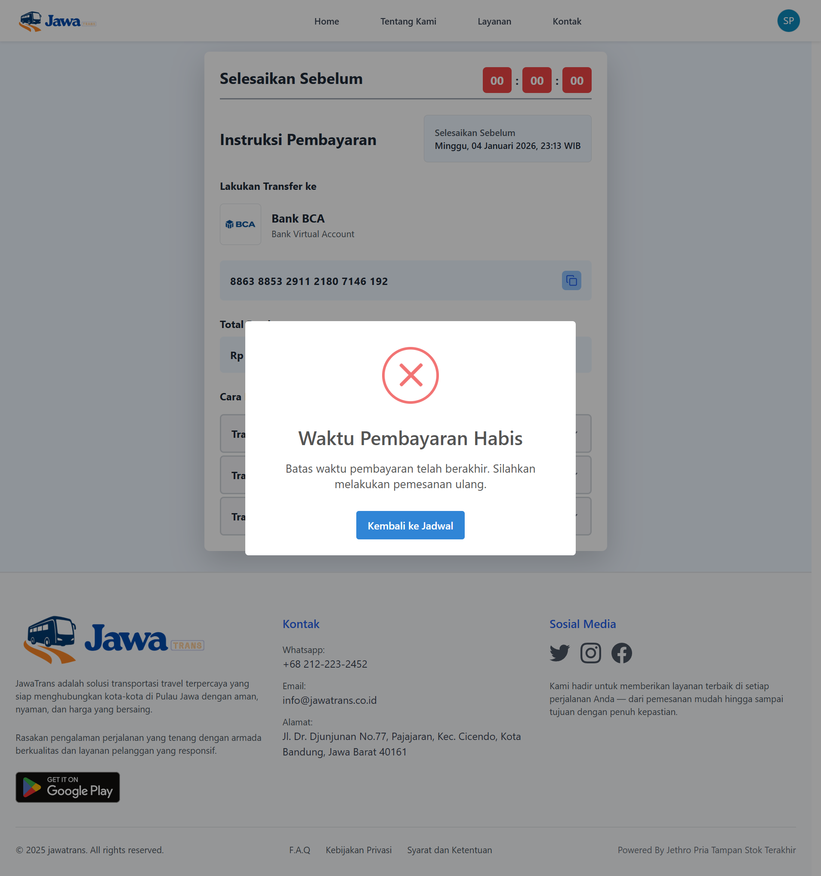
Gambar 4.9 tampilan halaman waktu estimasi pembayaran habis

Gambar 4.9 menampilkan halaman notifikasi ketika proses pembayaran tiket dinyatakan gagal karena melewati batas waktu yang ditentukan. Pada halaman ini, sistem menampilkan pesan “Waktu Pembayaran Habis” beserta keterangan bahwa batas waktu pembayaran telah berakhir dan pengguna diminta untuk melakukan pemesanan ulang melalui tombol kembali ke jadwal, sehingga alur transaksi tetap terkontrol dan tiket yang tidak dibayar tidak dianggap aktif.

Implementasi Melihat Riwayat Pembelian Tiket
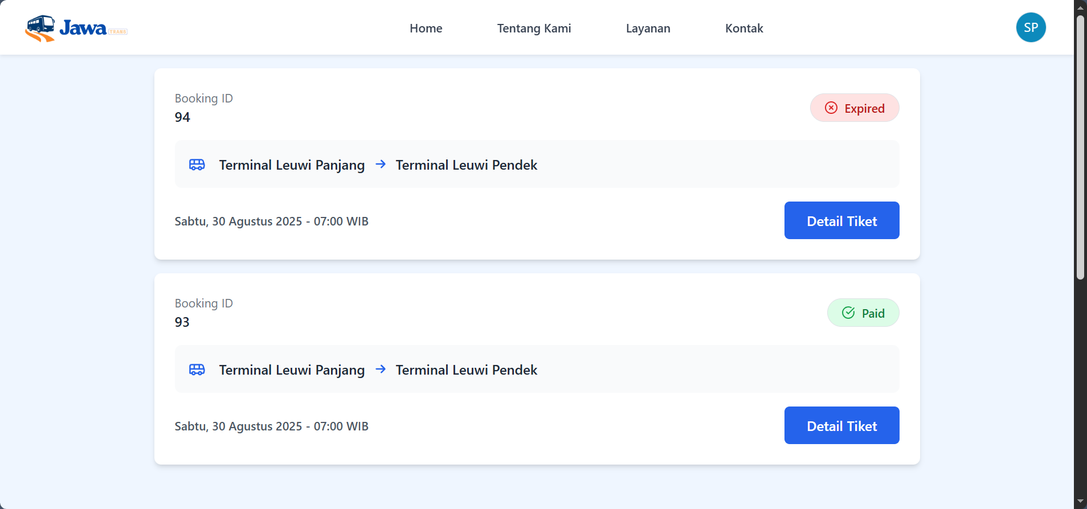
Gambar 4.10 tampilan halaman

Gambar 4.10 menampilkan halaman riwayat tiket yang digunakan pengguna untuk melihat daftar reservasi yang pernah dilakukan. Pada halaman ini, sistem menampilkan setiap transaksi dalam bentuk kartu yang memuat informasi Booking ID, rute perjalanan, jadwal keberangkatan, serta status pembayaran seperti “Expired” atau “Paid” beserta tombol detail tiket, sehingga pengguna dapat dengan mudah meninjau dan mengelola riwayat perjalanannya.

Implementasi Melihat Tiket
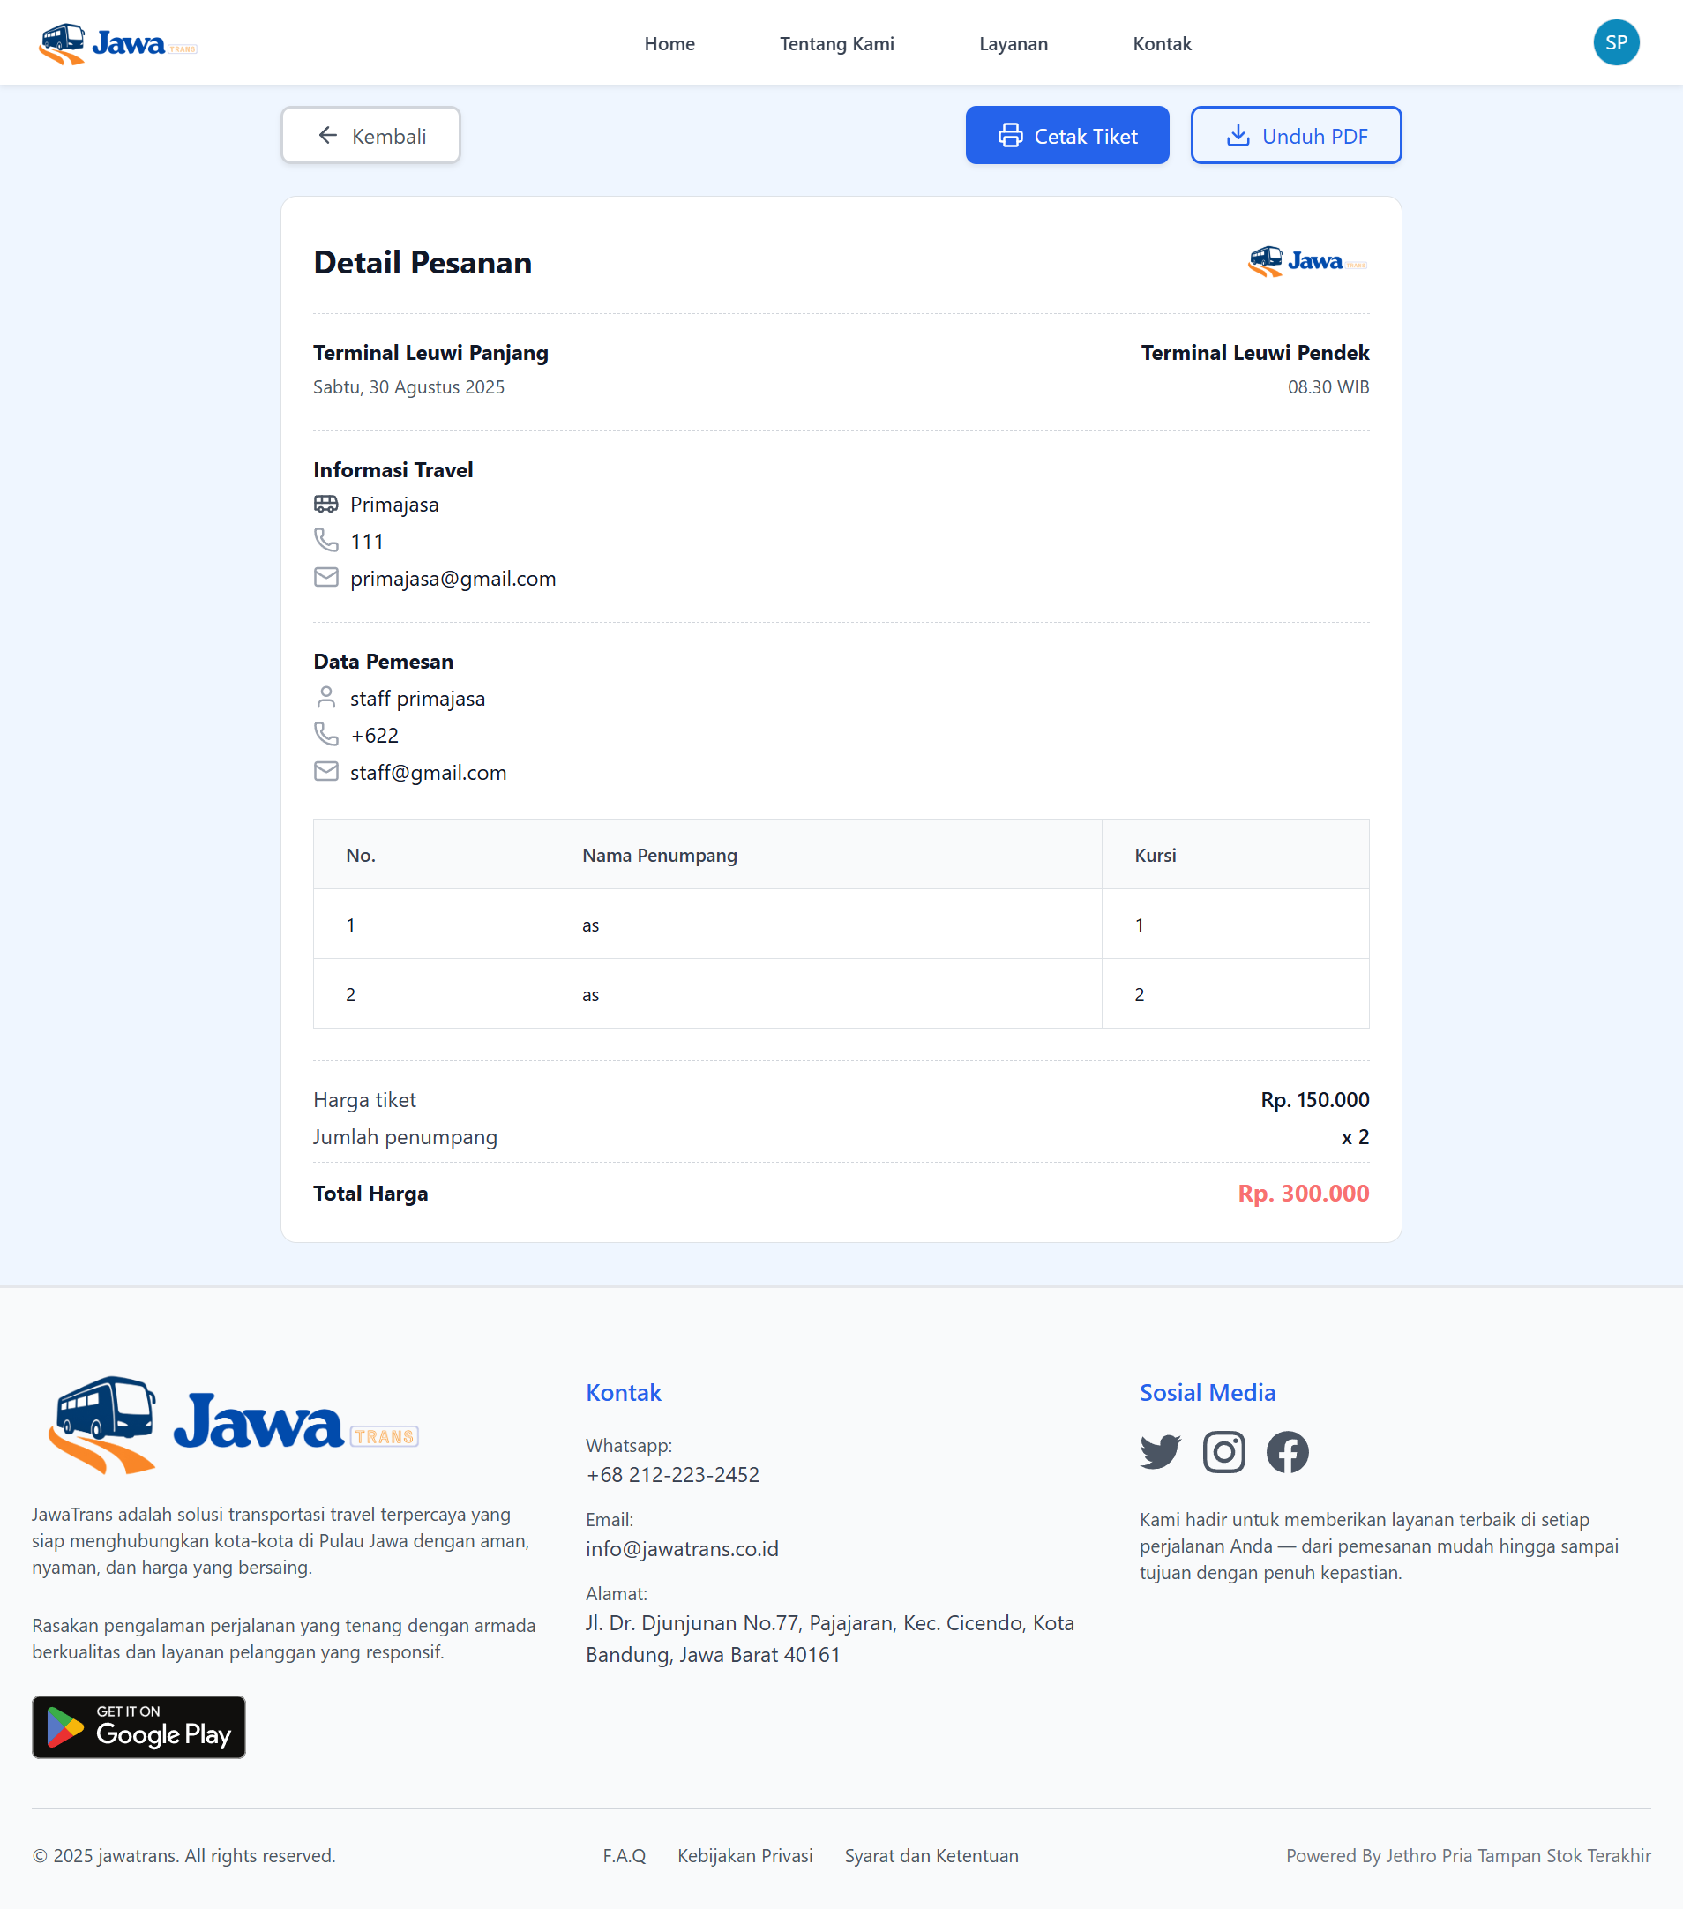
Gambar 4.11 tampilan halaman melihat tiket

Gambar 4.11 menampilkan halaman detail tiket yang digunakan pengguna untuk melihat informasi lengkap pemesanan yang telah berhasil dilakukan. Pada halaman ini, sistem menampilkan data perjalanan, informasi travel, identitas pemesan, daftar nama penumpang beserta nomor kursi, ringkasan total harga, serta tombol untuk mencetak tiket atau mengunduh dalam bentuk PDF, sehingga pengguna memiliki bukti perjalanan yang siap digunakan saat keberangkatan

Implementasi Pengelolaan Data Oleh Pengguna Staff
Pengelolaan data yang dilakukan oleh pengguna staff melalui portal khusus yang disediakan untuk mengatur informasi operasional mitra secara terpusat. Pada bagian ini, staff dapat mengelola data tipe bus, bus, jadwal perjalanan, serta data terminal, termasuk menambah, memperbarui, dan menghapus data sesuai kebutuhan operasional. Selain itu, staff juga dapat memperbarui profil mitra supaya informasi identitas perusahaan selalu akurat, sehingga proses reservasi dapat berjalan lebih terpercaya.

Implementasi Melihat Daftar Tipe Bus
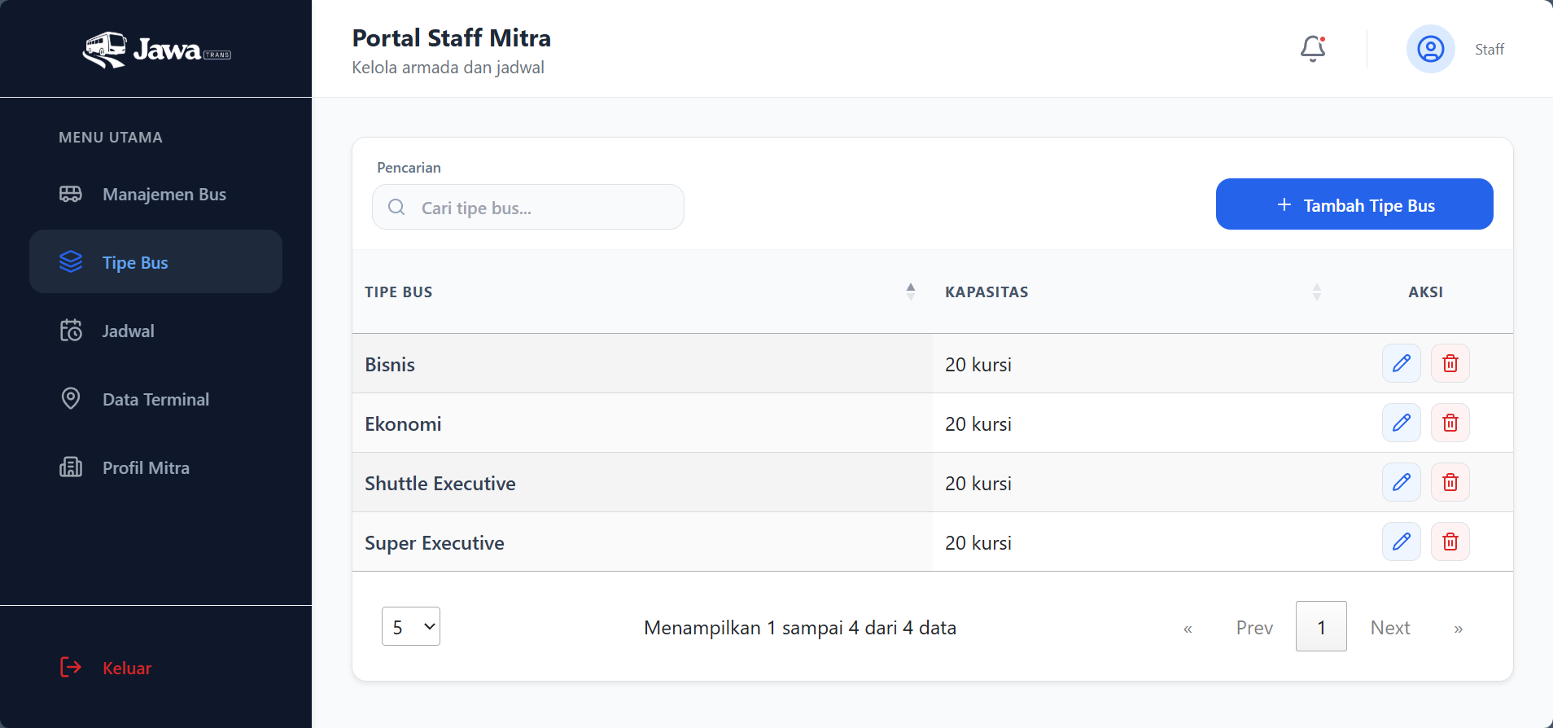
Gambar 4.12 tampilan halaman daftar tipe bus

Gambar 4.12 menampilkan halaman daftar data tipe bus pada portal staff mitra yang digunakan untuk mengelola data tipe bus. Pada halaman ini, sistem menampilkan tabel berisi nama tipe bus dan jumlah kursi yang tersedia, dilengkapi fitur pencarian, tombol tambah tipe bus, dan aksi edit dan hapus pada setiap baris, sehingga staff dapat memperbarui data tipe bus dengan lebih terstruktur.​

Implementasi Membuat Data Tipe Bus
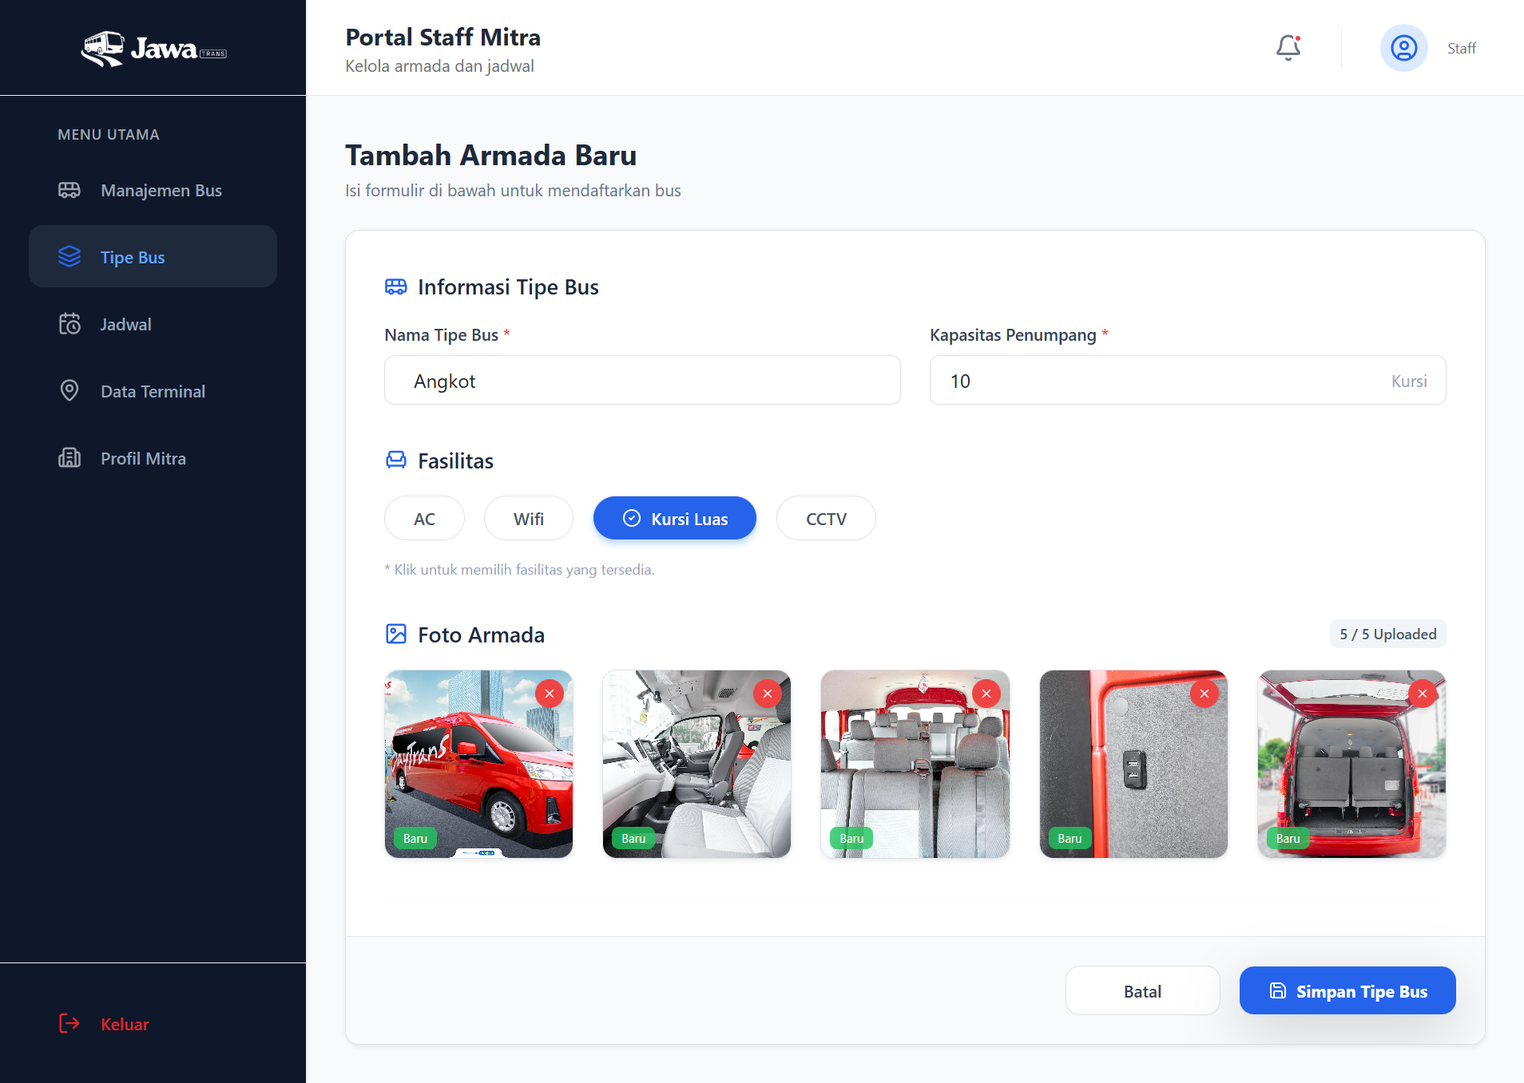
Gambar 4.13 tampilan halaman membuat data tipe bus
Gambar 4.13 menampilkan halaman untuk membuat tipe bus baru yang digunakan staff mitra. Pada halaman ini, sistem menyediakan formulir berisi nama tipe bus, kapasitas penumpang, pilihan fasilitas yang dapat diaktifkan, dan mengupload foto tipe bus, sehingga data bus yang ditambahkam tersimpan lengkap dan siap digunakan dalam pengelolaan jadwal maupun pemesanan tiket.

Implementasi Memperbarui Data Tipe Bus
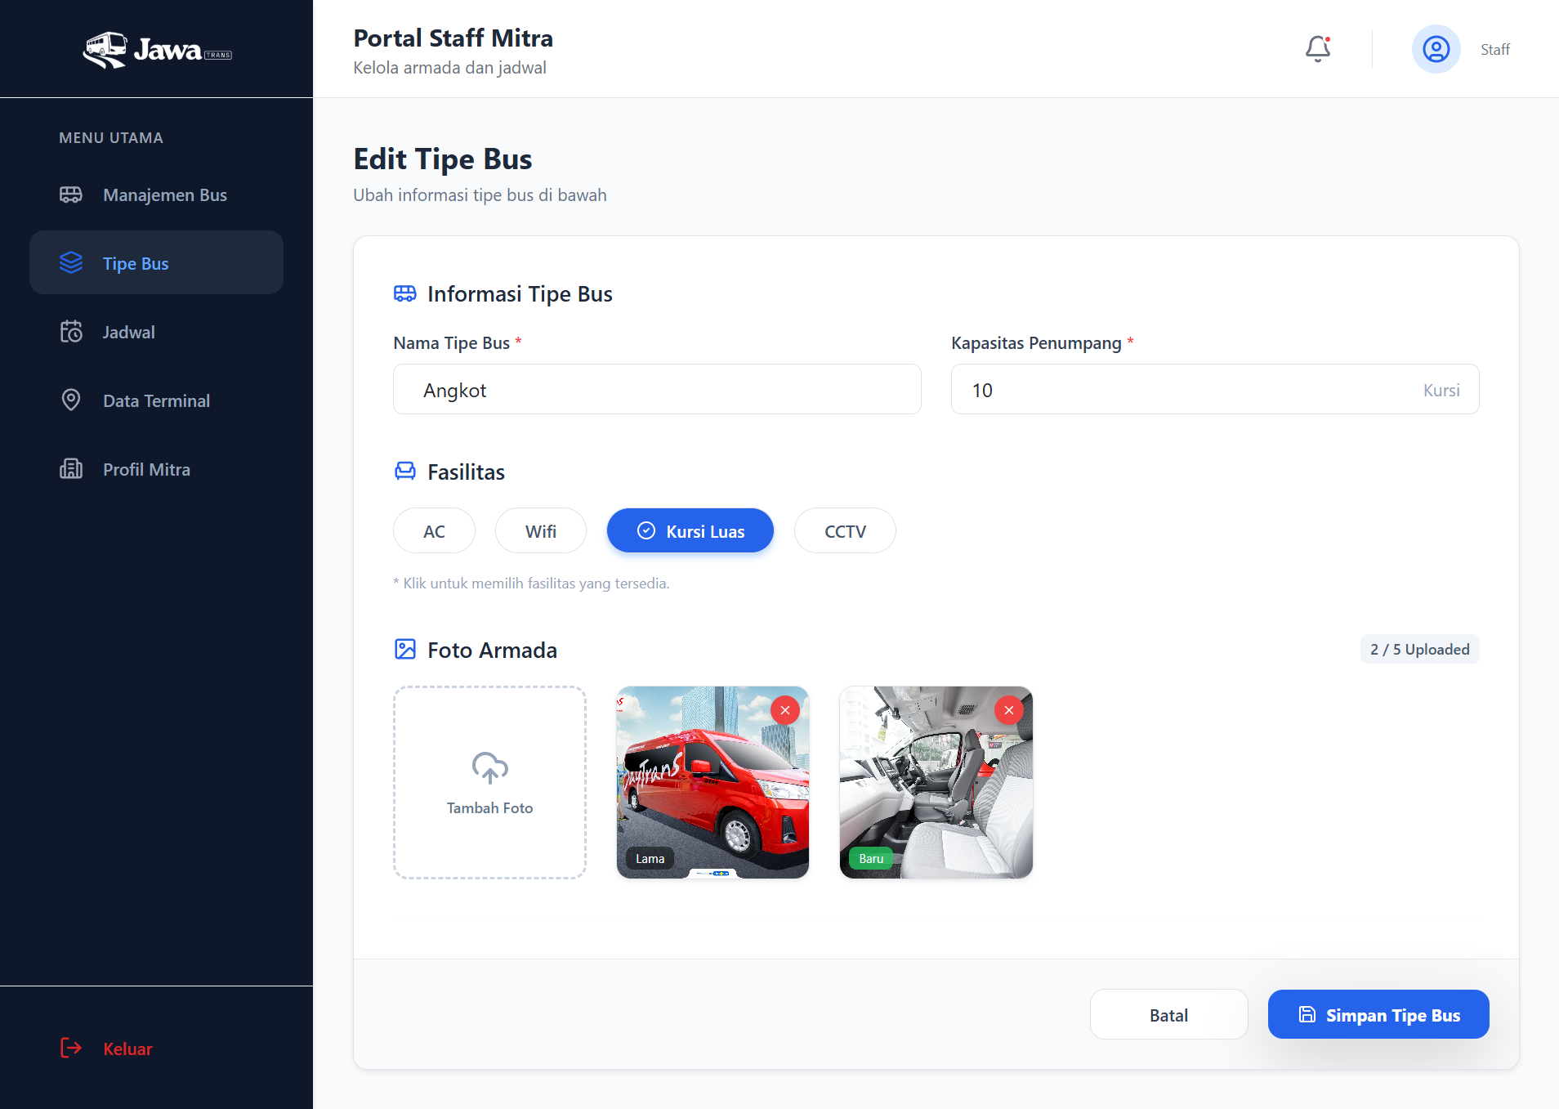
Gambar 4.14 tampilan halaman membuat data tipe bus
Gambar 4.14 menampilkan halaman untuk memperbarui data tipe bus yang dimiliki staff mitra. Pada halaman ini, sistem menyediakan formulir nama tipe bus, kapasitas penumpang, pilihan fasilitas, dan pengelolaan foto tipe bus yang dapat ditambah atau dihapus, sehingga perubahan data bus dapat disimpan dengan rapi.

Implementasi Menghapus Data Tipe Bus
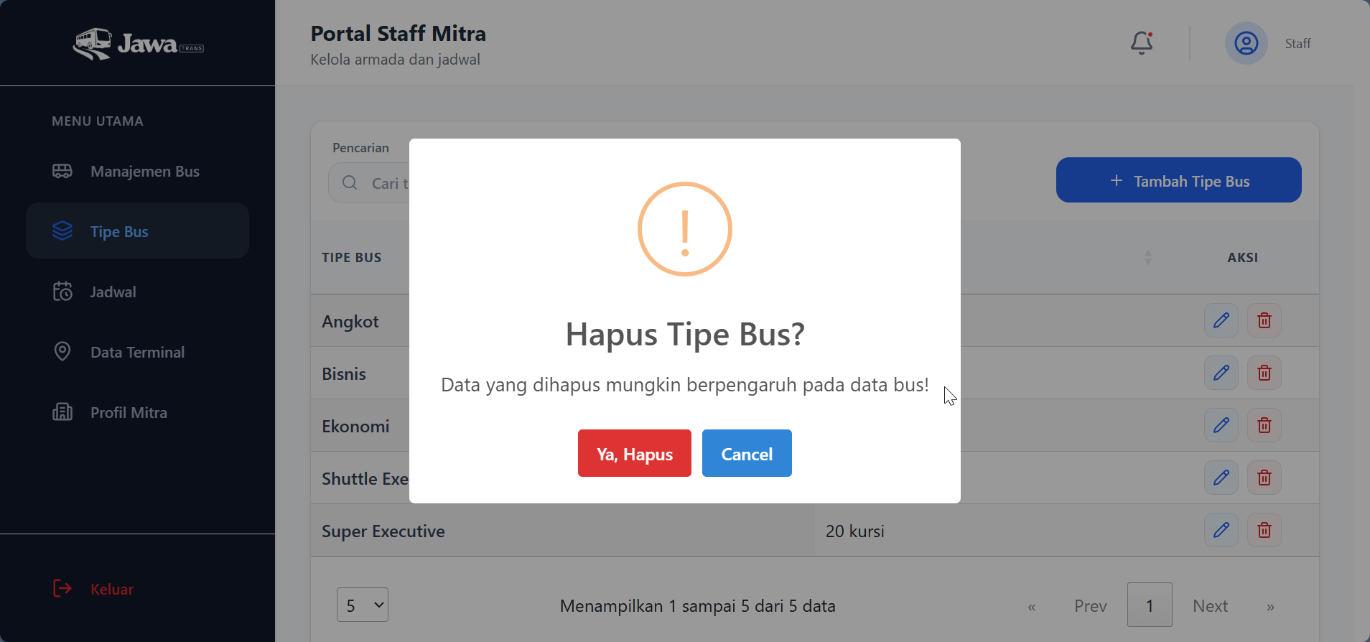
Gambar 4.15 tampilan halaman menghapus data tipe bus
Gambar 4.15 menampilkan modal konfirmasi menghapus tipe bus yang muncul ketika staff mencoba menghapus data tipe bus. Pada halaman ini, sistem menampilkan peringatan bahwa penghapusan tipe bus dapat memengaruhi data bus. sehingga penghapusan data tipe bus dilakukan secara lebih hati-hati.

Implementasi Melihat Daftar Data Bus
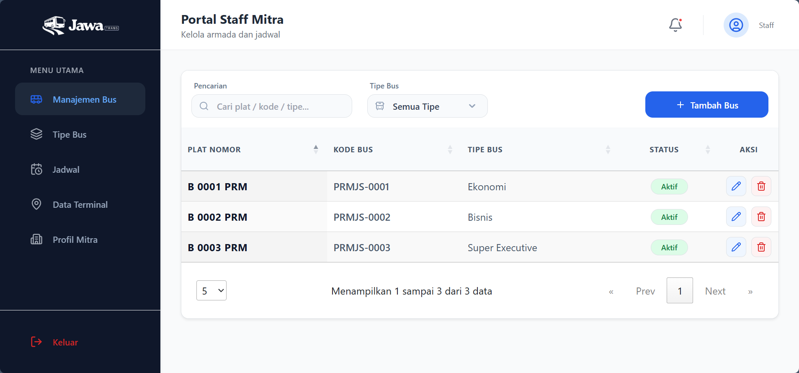
Gambar 4.16 tampilan halaman daftar data bus
Gambar 4.16 menampilkan halaman daftar data bus pada portal staff mitra yang digunakan untuk melihat bus yang ada dalam sistem. Pada halaman ini, sistem menampilkan tabel berisi informasi plat nomor, kode bus, tipe bus, serta status oprasional, dilengkapi kotak pencarian, filter tipe bus, dan tombol tambah bus, sehingga staff dapat mengelola data bus secara mudah.

Implementasi Membuat Data Bus
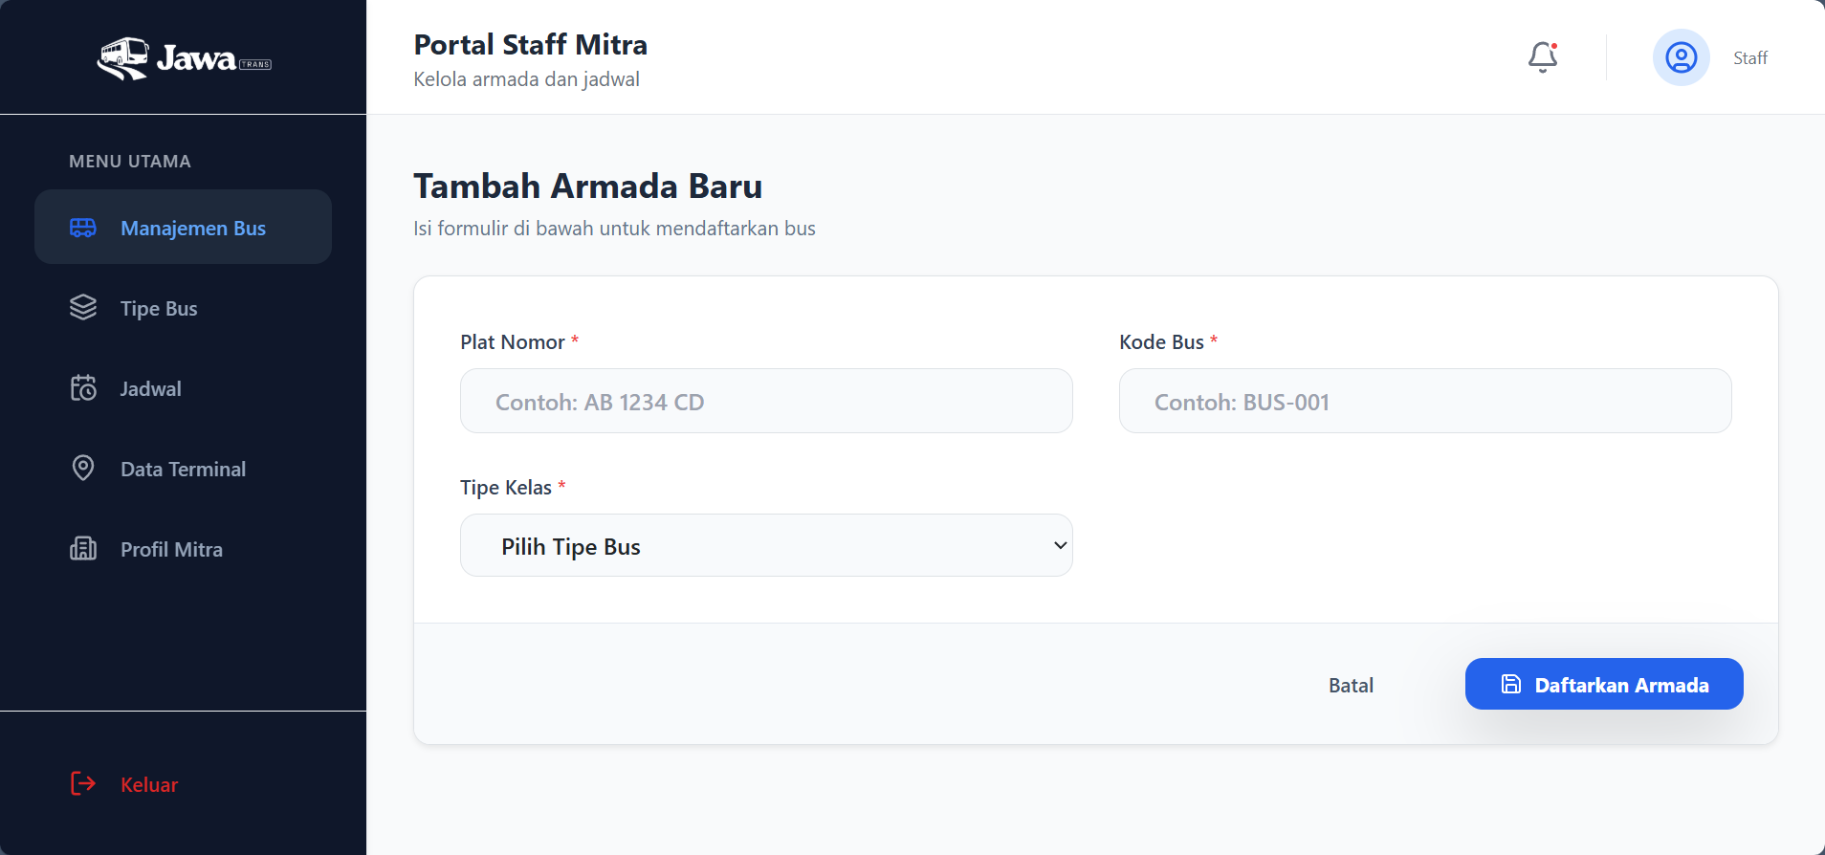
Gambar 4.17 tampilan halaman membuat data bus
Gambar 4.17 menampilkan halaman untuk membuat data bus baru pada portal staff mitra. Pada halaman ini, sistem menyediakan formulir berisi plat nomor, kode bus, dan pilihan tipe kelas bus, dan tombol untuk membatalkan atau menyimpan pendaftaran bus, sehingga penambahan data bus dapat dilakukan secara terstruktur.

Implementasi Memperbarui Data Bus
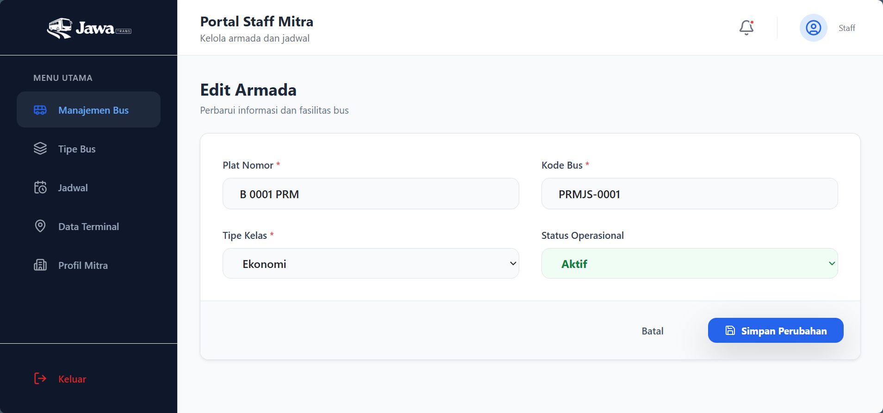
Gambar 4.18 tampilan halaman memperbarui data bus
Gambar 4.18 menampilkan halaman untuk memperbarui data bus pada portal staff mitra. Pada halaman ini, sistem menyediakan formulir berisi plat nomor, kode bus, pilihan tipe kelas bus, dan status operasional, dan tombol untuk membatalkan atau menyimpan perubahan, sehingga pembaruan informasi dapat dilakukan secara konsisten.

Implementasi Menghapus Data Bus
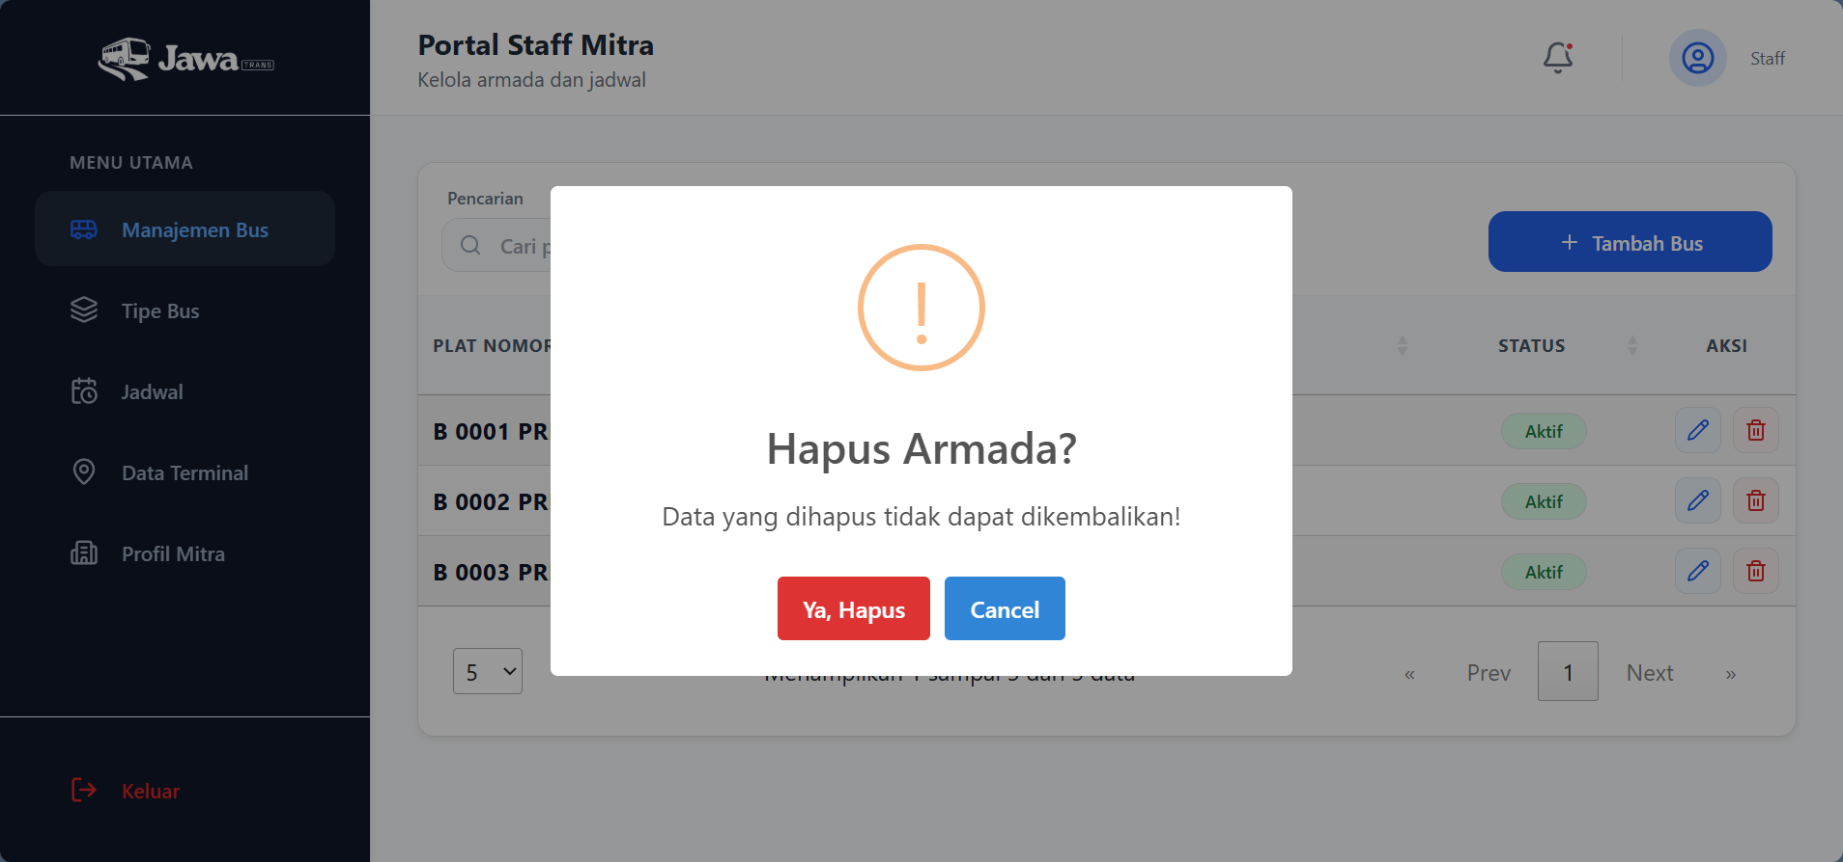
Gambar 4.19 tampilan halaman menghapus data bus
Gambar menampilkan modal konfirmasi menghapus data bus pada portal staff mitra. Pada halaman ini, sistem menampilkan peringatan bahwa data bus yang dihapus tidak dapat dikembalikan, sehingga penghapusan data bus dilakukan secara lebih hati-hati.

Implementasi Melihat Daftar Data Jadwal
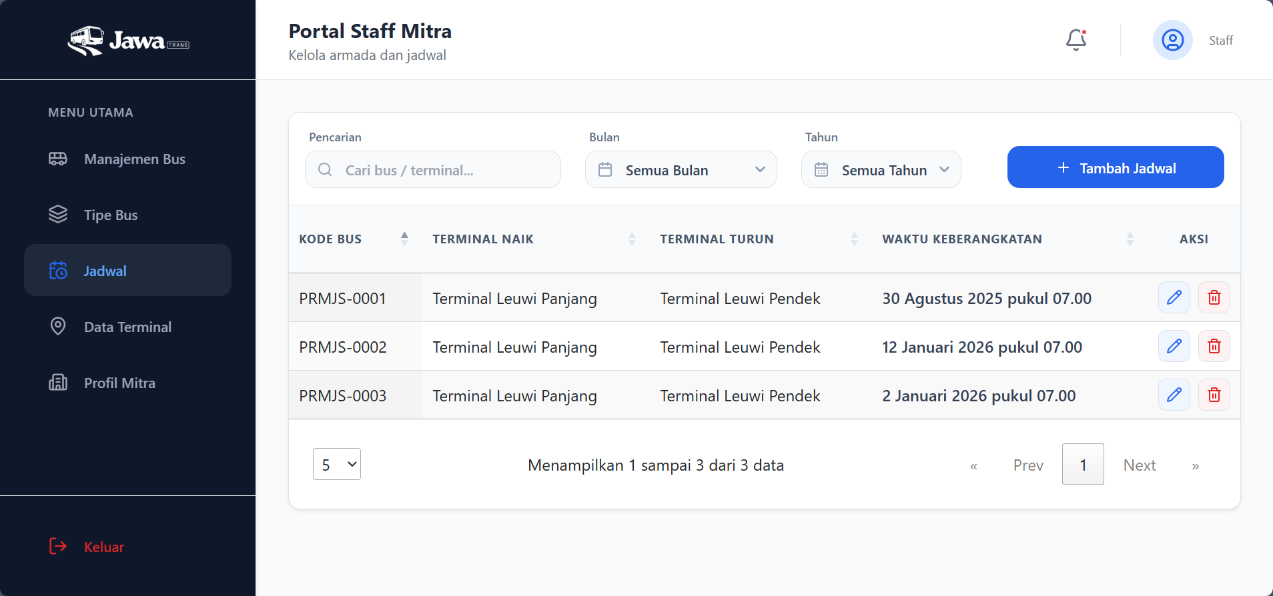
Gambar 4.20 tampilan halaman daftar data jadwal
Gambar 4.20 menampilkan halaman daftar data jadwal pada portal staff mitra yang digunakan untuk melihat dan mengelola jadwal perjalanan yang terdaftar dalam sistem. Pada halaman ini, sistem menampilkan tabel berisi kode bus, terminal naik, terminal turun, dan waktu keberangkatan, portal satff mitra dilengkapi dengan fitur pencarian, filter berdasarkan bulan dan tahun, serta tombol tambah jadwal, sehingga pengaturan jadwal perjalanan dapat dilakukan secara terstruktur.

Implementasi Membuat Data Jadwal
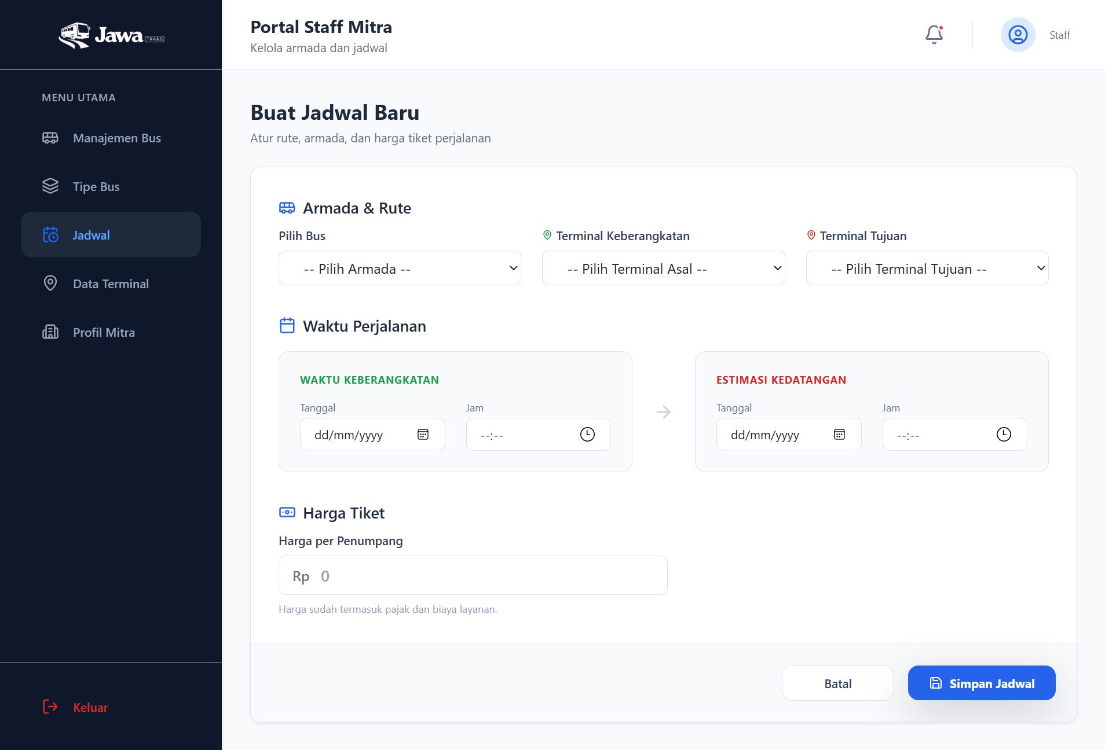
Gambar 4.21 tampilan halaman membuat data jadwal
Gambar 4.21 menampilkan halaman untuk membuat data jadwal baru pada portal staff mitra. Pada halaman ini, sistem menyediakan formulir yang memuat pilihan tipe bus, terminal keberangkatan dan tujuan, pengaturan waktu keberangkatan dan estimasi kedatangan, serta harga tiket per penumpang, dan tombol untuk membatalkan atau menyimpan jadwal, sehingga penambahan jadwal perjalanan dapat dilakukan secara terstruktur.

Implementasi Memperbarui Data Jadwal
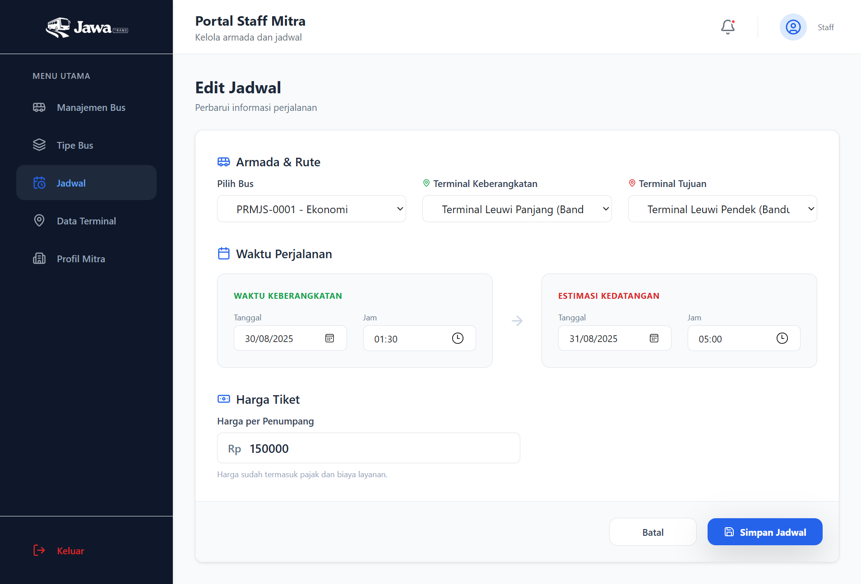
Gambar 4.22 tampilan halaman memperbarui data jadwal
Gambar 4.22 menampilkan halaman untuk memperbarui data jadwal pada portal staff mitra. Pada halaman ini, sistem menyediakan formulir yang menampilkan pilihan tipe bus, terminal keberangkatan dan tujuan, pengaturan ulang waktu keberangkatan dan estimasi kedatangan, serta harga tiket per penumpang, dan tombol untuk membatalkan atau menyimpan perubahan, sehingga penyesuaian jadwal perjalanan dapat dilakukan secara terstruktur.

Implementasi Menghapus Data Jadwal
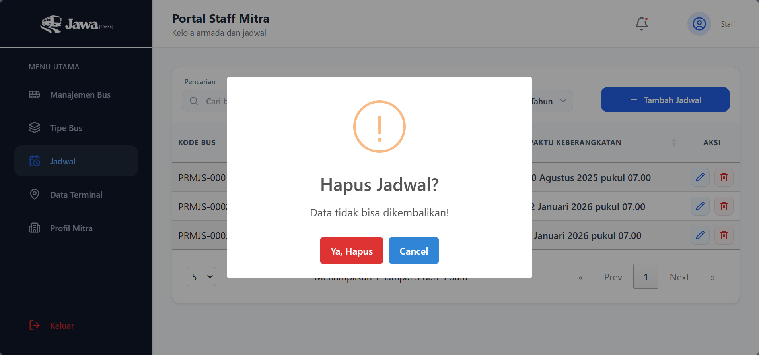
Gambar 4.23 tampilan halaman menghapus data jadwal
Gambar 4.23 menampilkan modal konfirmasi penghapusan data jadwal perjalanan pada portal staff mitra. Pada halaman ini, sistem menampilkan peringatan bahwa data jadwal yang dihapus tidak dapat dikembalikan, sehingga penghapusan data jadwal perjalanan dilakukan secara lebih hati-hati.

Implementasi Melihat Daftar Data Terminal
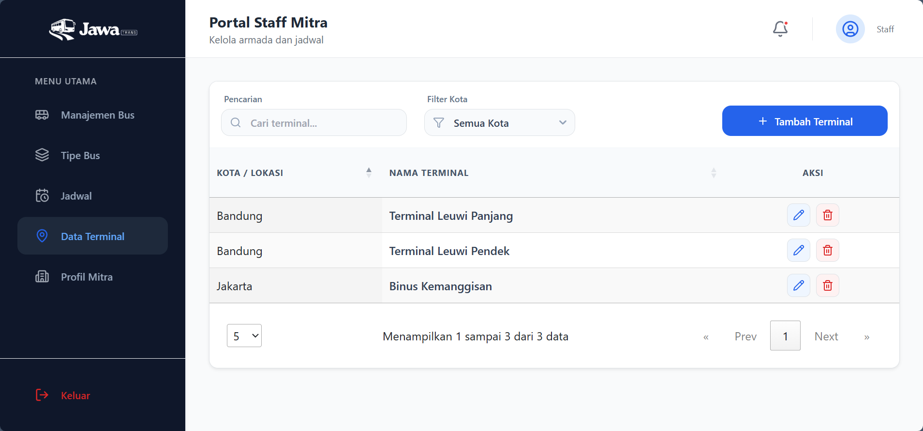
Gambar 4.24 tampilan halaman daftar data terminal
Gambar 4.24 menampilkan halaman daftar data terminal pada portal staff mitra yang digunakan untuk melihat dan mengelola titik keberangkatan maupun kedatangan bus. Pada halaman ini, sistem menampilkan tabel berisi informasi kota atau lokasi dan nama terminal, dilengkapi fitur pencarian, filter kota, serta tombol untuk menambah, memperbarui, dan menghapus terminal, sehingga pengelolaan data terminal dapat dilakukan secara terstruktur.

Implementasi Membuat Data Terminal
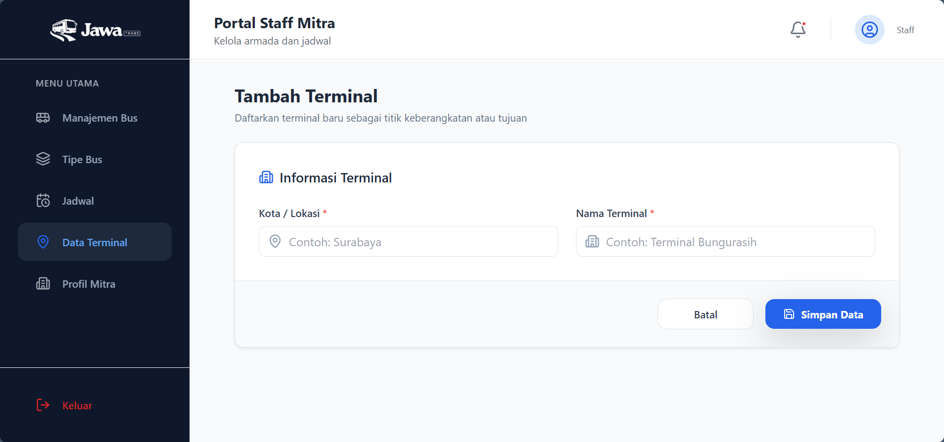
Gambar 4.25 tampilan halaman membuat data terminal
Gambar 4.25 menampilkan halaman untuk membuat data terminal baru pada portal staff mitra. Pada halaman ini, sistem menyediakan formulir berisi kota atau lokasi dan nama terminal, disertai tombol untuk membatalkan atau menyimpan data, sehingga penambahan terminal sebagai titik keberangkatan atau tujuan perjalanan dapat dilakukan secara terstruktur dan mudah dikelola dalam sistem.

Implementasi Memperbarui Data Terminal
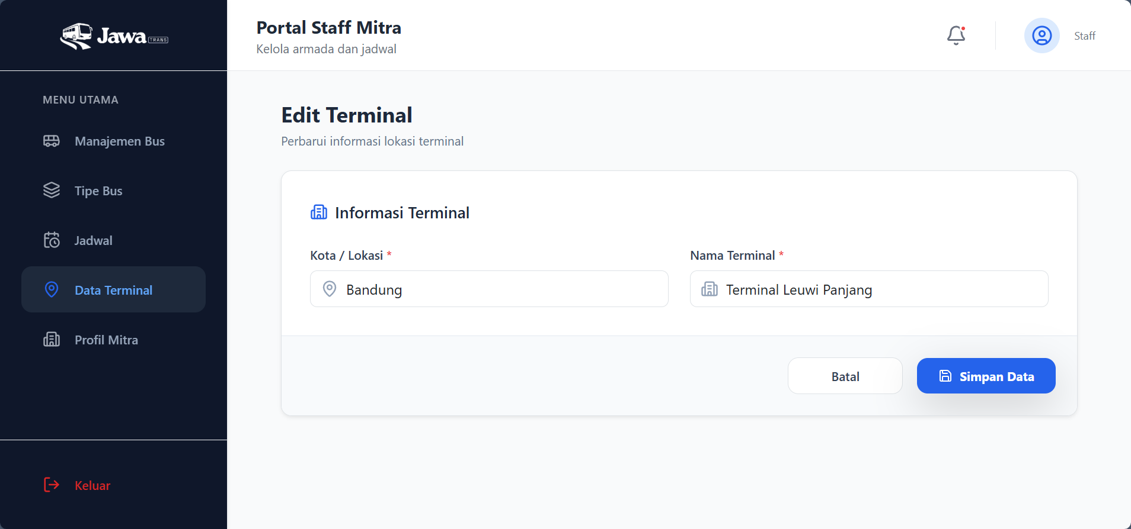
Gambar 4.26 tampilan halaman memperbarui data terminal
Gambar 4.26 menampilkan halaman untuk memperbarui data terminal pada portal staff mitra. Pada halaman ini, sistem menyediakan formulir berisi kota atau lokasi dan nama terminal, dian tombol untuk membatalkan atau menyimpan perubahan, sehingga pembaruan informasi terminal dapat dilakukan secara terstruktur.

Implementasi Menghapus Data Terminal
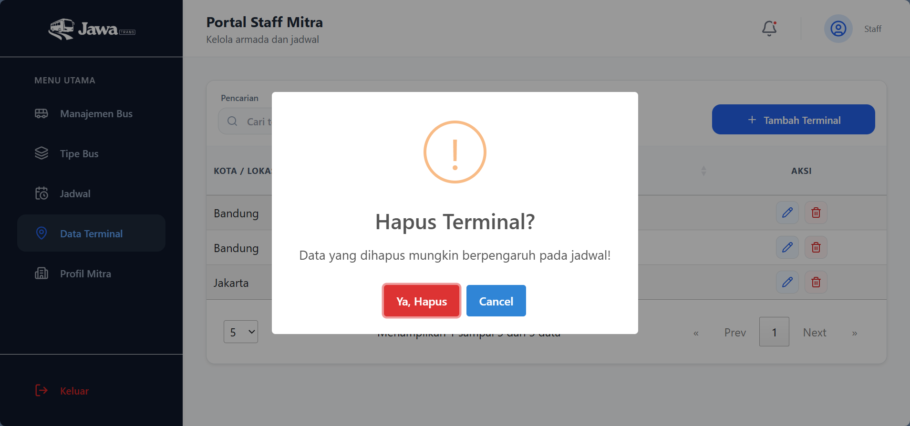
Gambar 4.27 tampilan halaman menghapus data terminal
Gambar 4.27 menampilkan modal konfirmasi penghapusan data terminal pada portal staff mitra. Pada halaman ini, sistem menampilkan peringatan bahwa terminal yang dihapus dapat memengaruhi data jadwal perjalanan, sehingga penghapusan data terminal dilakukan secara lebih hati-hati.

Implemenasi Melihat Profil Mitra
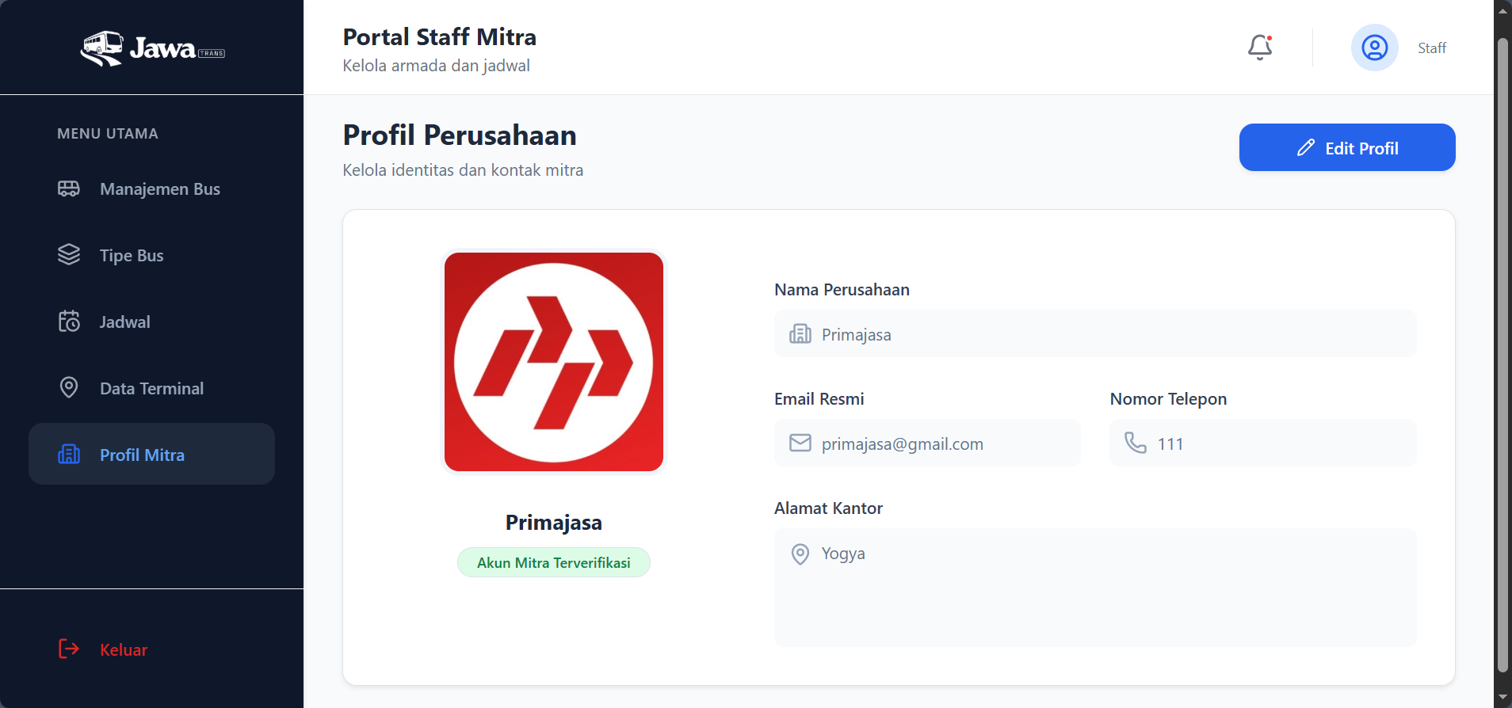
Gambar 4.28 tampilan halaman profil mitra
Gambar 4.28 menampilkan halaman profil perusahaan pada portal staff mitra yang digunakan untuk melihat identitas dan informasi kontak mitra. Pada halaman ini, sistem menampilkan logo perusahaan, nama perusahaan, status verifikasi akun, email resmi, nomor telepon, dan alamat kantor, disertai tombol untuk mengedit profil, sehingga data profil mitra dapat diperbarui agar tetap akurat.

Implementasi Memperbarui Profil Mitra
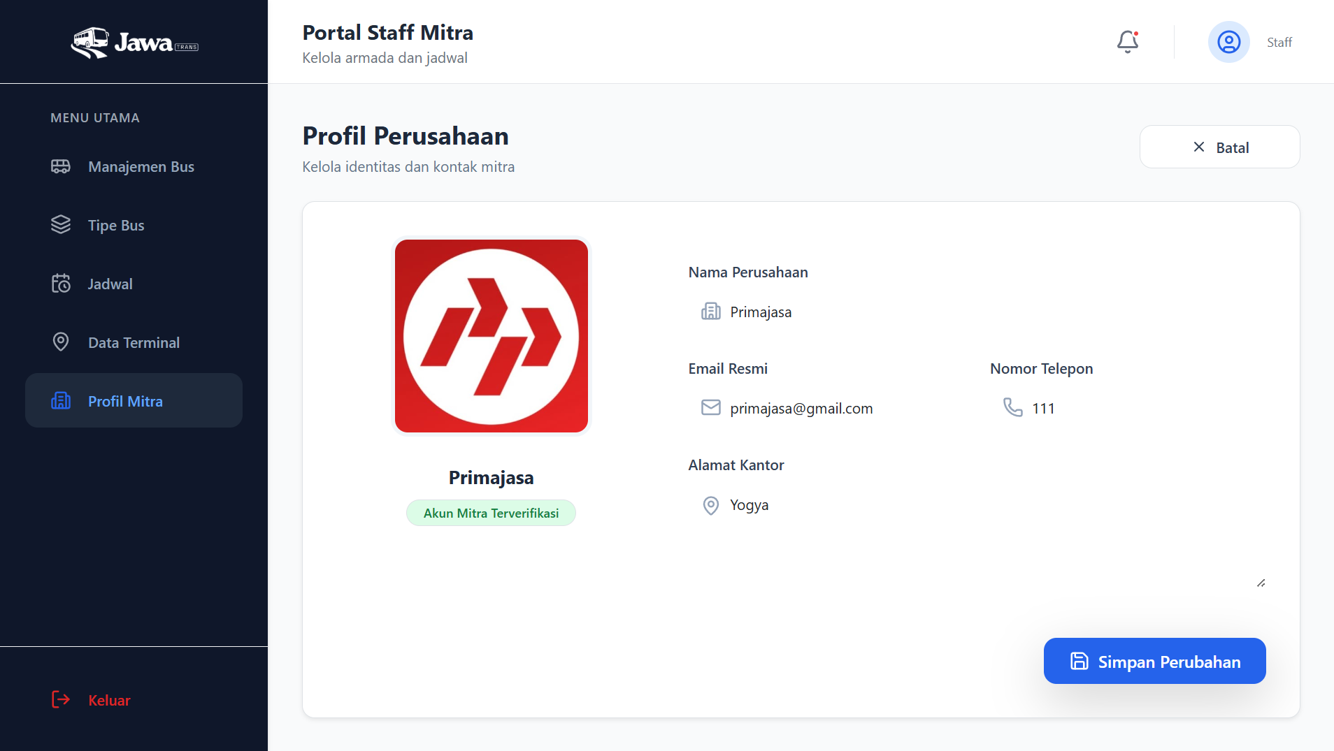
Gambar 4.29 tampilan halaman memperbarui profil mitra
Gambar 4.29 menampilkan halaman untuk memperbarui profil perusahaan pada portal staff mitra. Pada halaman ini, sistem menyediakan formulir berisi informasi yang dapat disesuaikan, seperti nama perusahaan, email resmi, nomor telepon, alamat kantor, serta logo, dan tombol untuk membatalkan atau menyimpan perubahan, sehingga pembaruan identitas mitra dapat dilakukan secara terstruktur.

Implementasi Pengelolaan Pengguna Admin
Pengelolaan data yang dilakukan oleh pengguna admin melalui portal khusus yang disediakan untuk mengatur informasi user mitra dan fasilitas secara terpusat. Pada bagian ini, admin dapat mengelola akun user mitra, menentukan role dan hak akses, serta data fasilitas bus, sehingga pengelolaan informasi dalam sistem selalu akurat.

Implementasi Melihat Daftar Data User Mitra
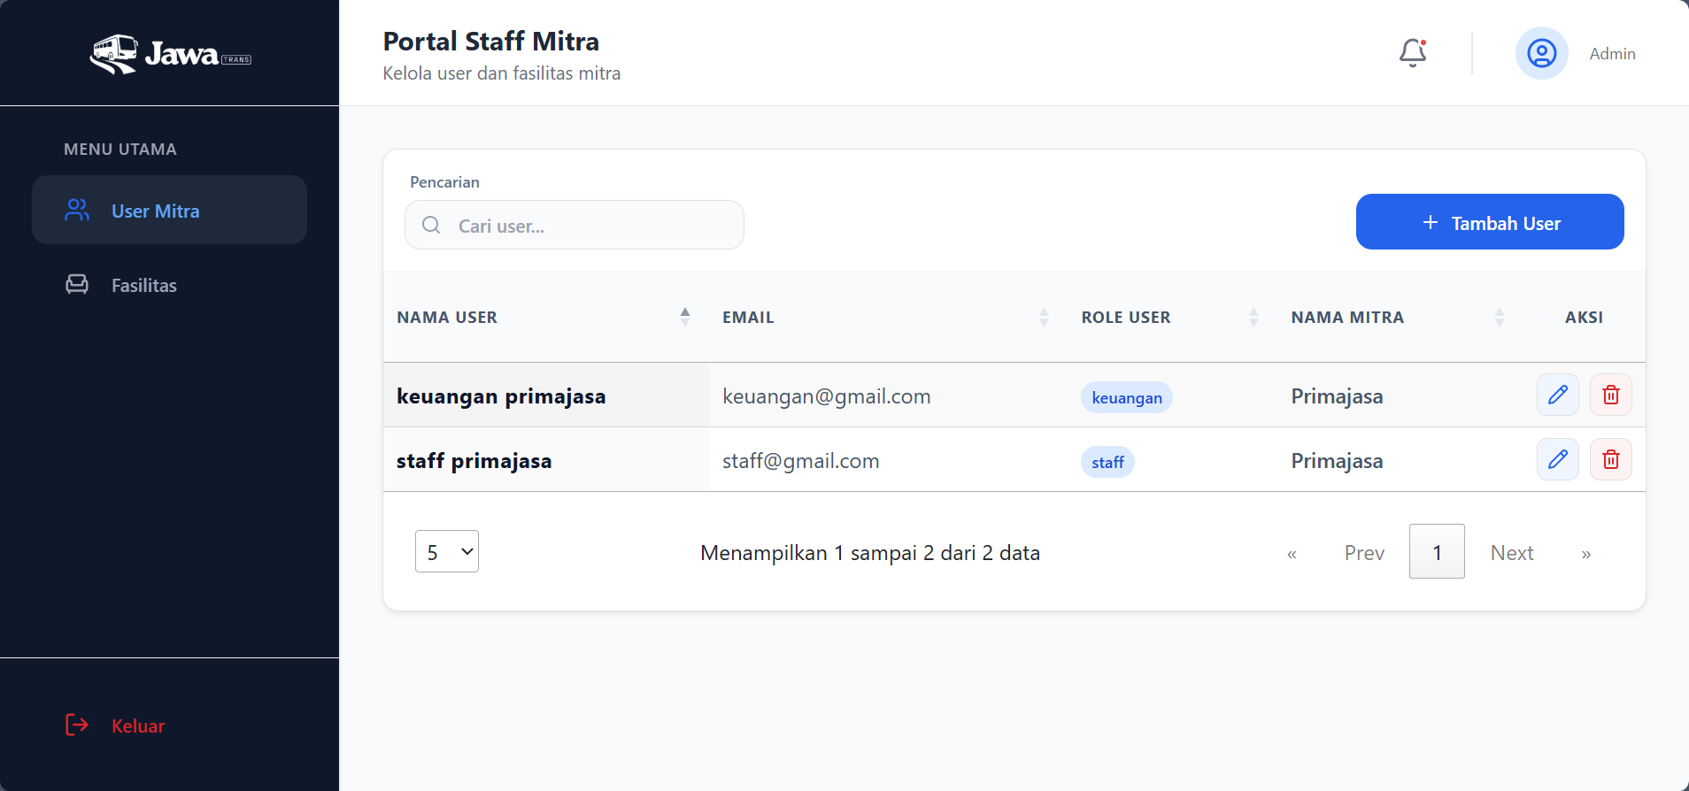
Gambar 4.30 tampilan halaman daftar data user mitra
Gambar 4.30 menampilkan halaman daftar user mitra pada portal admin yang digunakan untuk melihat dan mengelola akun mitra yang terhubung dengan setiap perusahaan. Pada halaman ini, sistem menampilkan tabel berisi nama user, email, role user, dan nama mitra, dilengkapi fitur pencarian, dan tombol untuk menambah, memperbarui, dan menghapus user, sehingga pengelolaan hak akses dan tanggung jawab pengguna dapat dilakukan secara terkendali.

Implementasi Membuat Data User Mitra
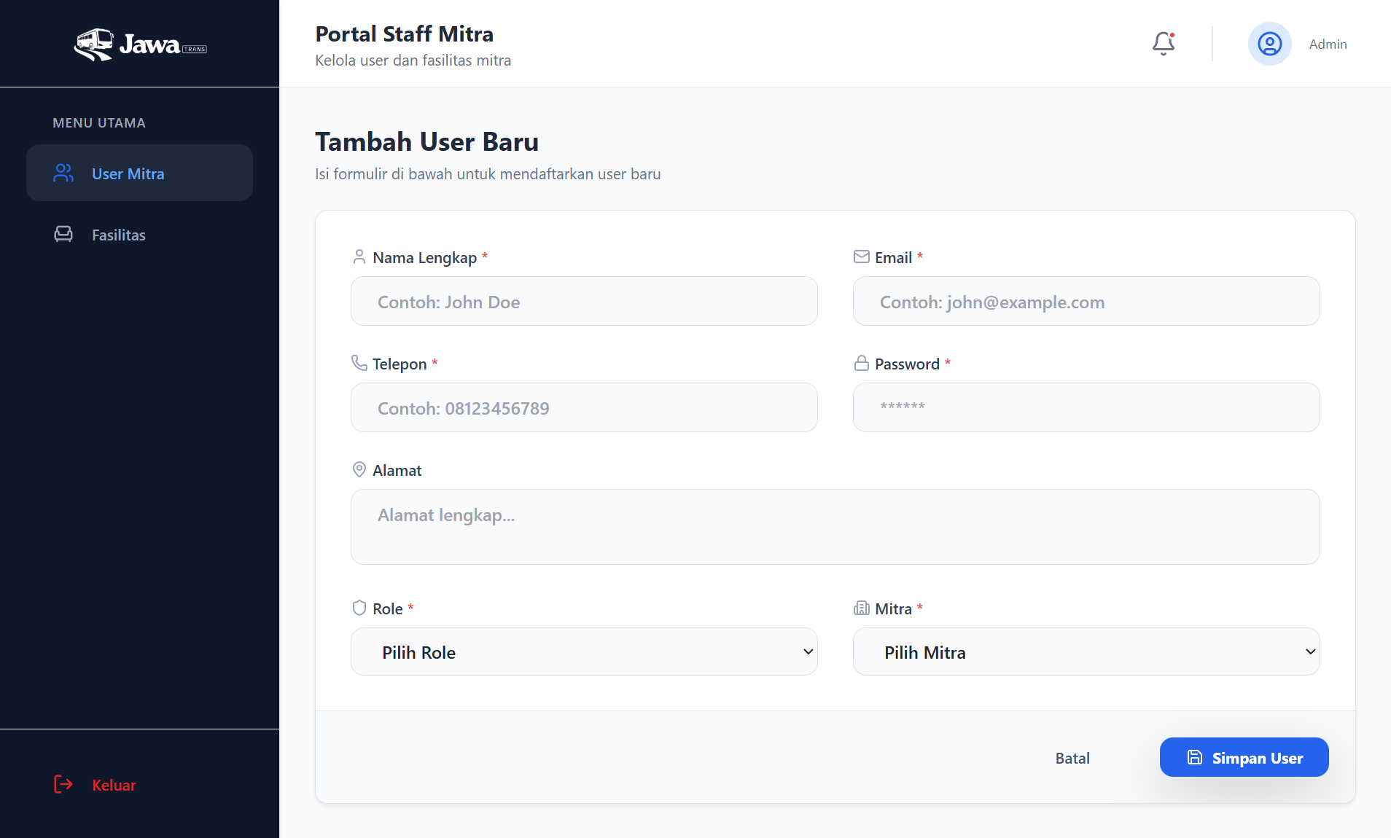
Gambar 4.31 tampilan halaman membuat data user mitra
Gambar 4.31 menampilkan halaman untuk membuat data user mitra baru pada portal admin. Pada halaman ini, sistem menyediakan formulir nama lengkap, email, nomor telepon, alamat, serta pilihan role dan mitra yang akan dihubungkan, dan tombol untuk membatalkan atau menyimpan user, sehingga penambahan akun pengguna mitra dapat dilakukan secara terstruktur.

Implementasi Memperbarui Data User Mitra
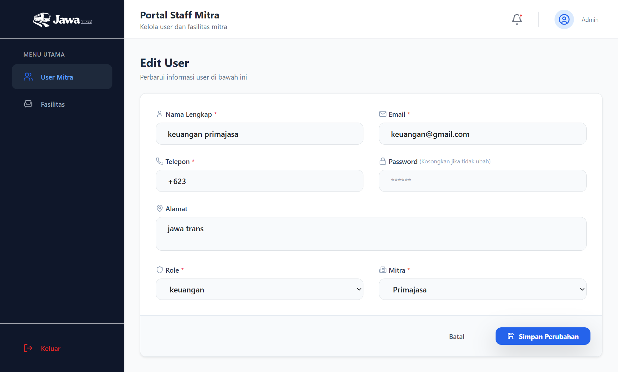
Gambar 4.32 tampilan halaman memperbarui data mitra
Gambar 4.32 menampilkan halaman untuk memperbarui data user mitra pada portal admin. Pada halaman ini, sistem menyediakan formulir berisi nama lengkap, email, nomor telepon, alamat, role, mitra yang dapat disesuaikan, dan opsi perubahan password dan tombol untuk membatalkan atau menyimpan perubahan, sehingga pembaruan informasi akun pengguna mitra dapat dilakukan secara terstruktur.

Implementasi Menghapus Data User Mitra
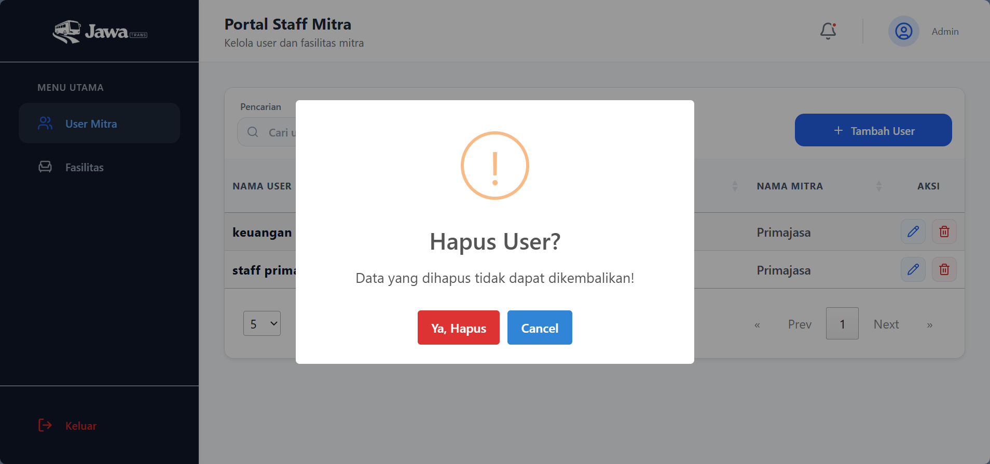
Gambar 4.33 tampilan halaman menghapus data user mitra
Gambar 4.33 menampilkan dialog konfirmasi penghapusan data user mitra pada portal admin. Pada halaman ini, sistem menampilkan peringatan bahwa data pengguna yang dihapus tidak dapat dikembalikan, sehingga penghapusan akun user mitra dilakukan secara lebih hati-hati.

Implementasi Melihat Daftar Data Fasilitas
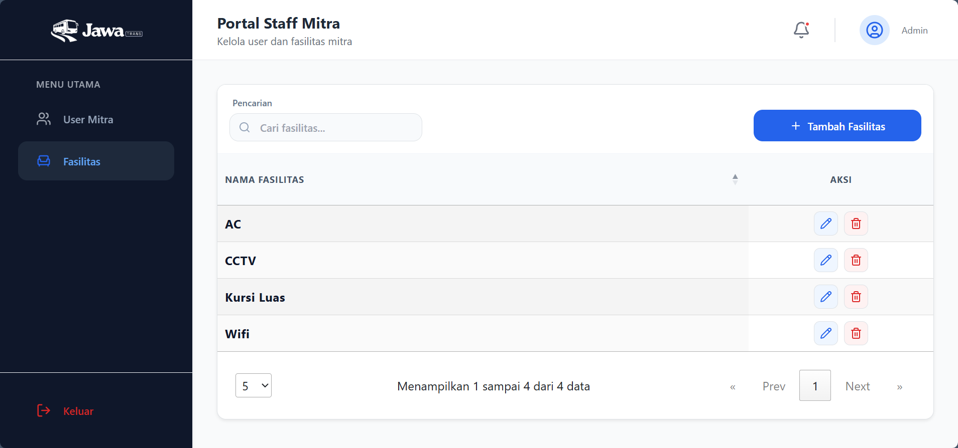
Gambar 4.34 tampilan halaman daftar data fasilitas
Gambar 4.34menampilkan halaman daftar data fasilitas pada portal admin yang digunakan untuk melihat dan mengelola fasilitas yang tersedia. Pada halaman ini, sistem menampilkan tabel berisi nama fasilitas seperti AC, CCTV, kursi luas, dan WiFi, dilengkapi fitur pencarian serta tombol untuk menambah, memperbarui, dan menghapus fasilitas, sehingga pengelolaan data fasilitas dapat dilakukan secara terstruktur.

Implementasi Membuat Data Fasilitas
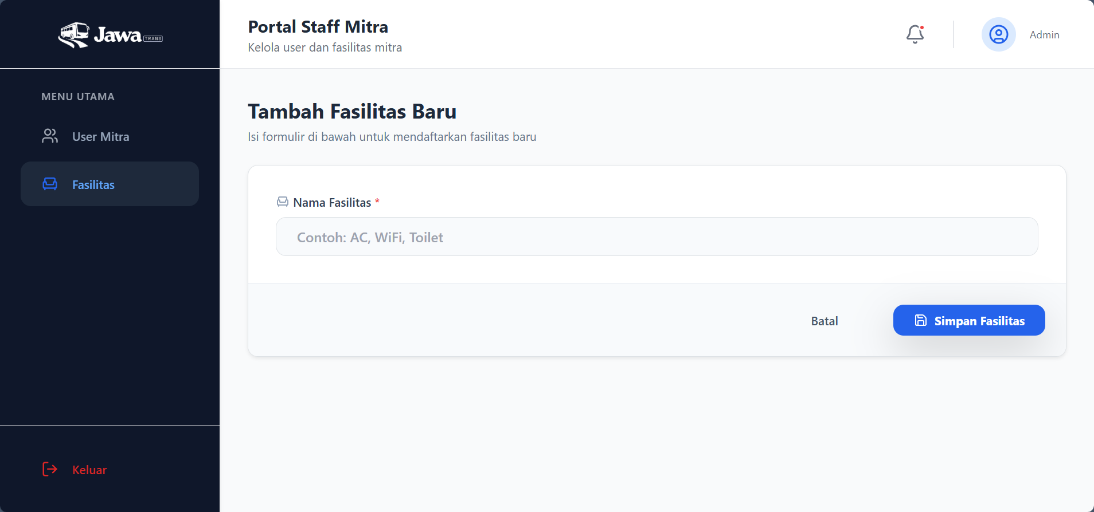
Gambar 4.35 tampilan halaman membuat data fasilitas
Gambar 4.35 menampilkan halaman untuk menambahkan data fasilitas pada portal admin. Pada halaman ini, sistem menyediakan formulir sederhana berisi nama fasilitas, dan tombol untuk membatalkan atau menyimpan fasilitas, sehingga pembuatan data fasilitas dapat dilakukan secara terstruktur.

Implementasi Memperbarui Data Fasilitas
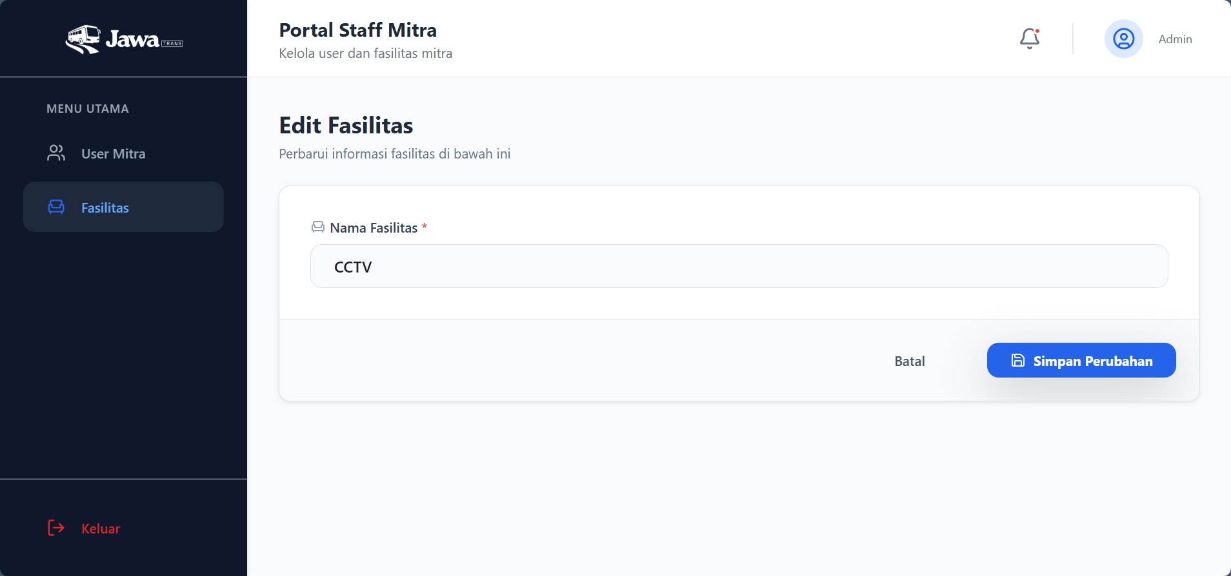
Gambar 4.36 tampilan halaman memperbarui data fasilitas
Gambar 4.36 menampilkan halaman untuk memperbarui data fasilitas pada portal admin. Pada halaman ini, sistem menyediakan formulir berisi nama fasilitas yang dapat diubah sesuai kebutuhan, dan tombol untuk membatalkan atau menyimpan perubahan, sehingga pembaruan data fasilitas dapat dilakukan secara terstruktur.

Implementasi Menghapus Data Fasilitas
Gambar 4.37 tampilan halaman menghapus data fasilitas
Gambar 4.37 menampilkan dialog konfirmasi penghapusan data fasilitas pada portal admin. Pada halaman ini, sistem menampilkan peringatan bahwa data fasilitas yang dihapus tidak dapat dikembalikan, sehingga penghapisan data fasilitas dilakukan secara lebih hati-hati.

Implementasi Melihat Laporan Keuangan
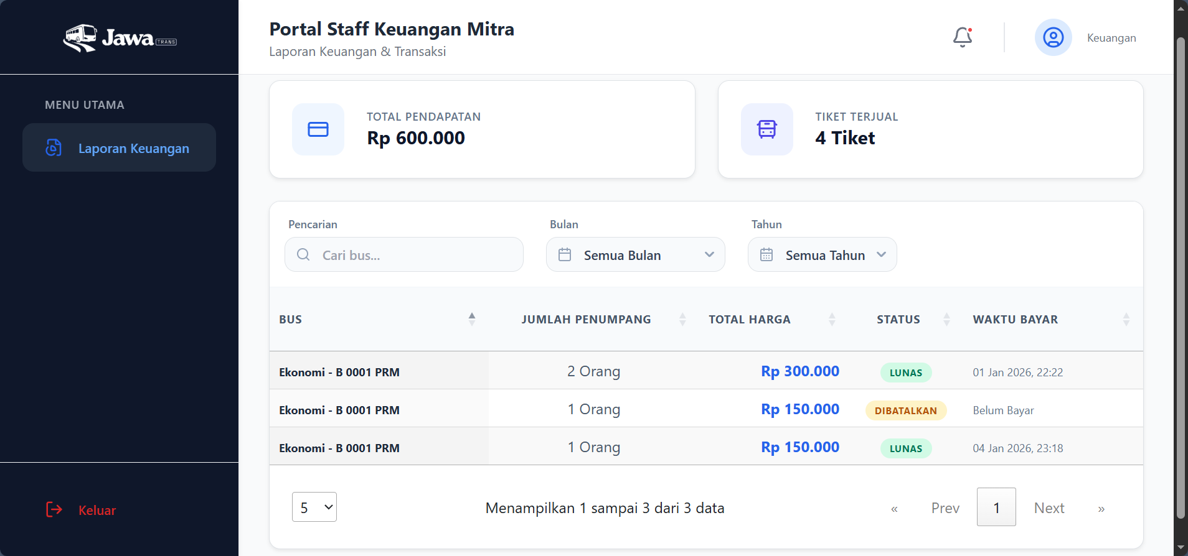
Gambar 4.38 tampilan halaman melihat laporan keuangan
Gambar 4.38 menampilkan halaman laporan keuangan pada portal staff keuangan mitra yang digunakan untuk melihat reservasi tiket. Pada halaman ini, sistem menampilkan ringkasan total pendapatan dan jumlah tiket terjual, dilengkapi tabel berisi data bus, jumlah penumpang, total harga, status pembayaran, dan waktu bayar, dan filter pencarian berdasarkan bulan dan tahun, sehingga bagian keuangan dapat menganalisis performa penjualan secara lebih terstruktur.

PENGUJIAN

Pengujian Black Box
Black box testing adalah metode pengujian perangkat lunak berdasarkan pada pemeriksaan fungsionalitas dari sisi input dan output tanpa melihat struktur internal atau kode program sistem [7]. Tujuan utama pengujian ini adalah memastikan fungsionalitas sistem reservasi tiket bus berbasis website, seperti mencari jadwal, memesan tiket, melakukan pembayaran, pengelolaan data mitra telah bekerja dengan baik dan sesuai kebutuhan

Pengujian Autentikasi
Pengujian autentikasi dilakukan untuk memastikan proses login, registrasi, dan logout pada sistem berjalan sesuai kebutuhan fungsional dan aman digunakan oleh pengguna. Pengujian menggunakan metode black box dengan memfokuskan pada respons sistem terhadap berbagai kombinasi input, seperti data valid, data tidak lengkap, format email tidak sesuai, kredensial yang salah, serta kondisi token yang tidak valid atau kedaluwarsa.
Tabel 5.1 deskripsi pengujian black box autentikasi
Test Case | Percobaan | Hasil Harapan | Hasil Keluaran | Hasil Uji
Register - Valid Data | Registrasi dengan semua field valid dan unik (nama, alamat, telephone, email, password ≥ 8 karakter) | Sistem membuat user baru dengan peran default (idRole = 4) dan menyimpan password dalam bentuk hash | User baru berhasil tersimpan dengan idRole = 4 dan password tidak tersimpan dalam teks asli | Berhasil
Register - Field Wajib Kosong | Registrasi dengan salah satu field kosong (misal email kosong) | Sistem menolak registrasi dan menampilkan pesan “Semua field wajib diisi!” | Muncul pesan error “Semua field wajib diisi!” | Berhasil​
Register - Format Email Salah | Registrasi dengan format email tidak valid | Sistem menolak registrasi dan menampilkan pesan “Format email tidak valid!” | Muncul pesan error “Format email tidak valid!” | Berhasil​
Register - Password < 8 Karakter | Registrasi dengan password kurang dari 8 karakter | Sistem menolak registrasi dan menampilkan pesan “Password kurang dari 8 karakter” | Muncul pesan error “Password kurang dari 8 karakter” | Berhasil​
Test Case | Percobaan | Hasil Harapan | Hasil Keluaran | Hasil Uji
Register - Nomor Telepon Duplikat | Registrasi dengan nomor telepon yang sudah terdaftar | Sistem menolak registrasi dan menampilkan pesan “Nomor telepon sudah digunakan!” | Muncul pesan error “Nomor telepon sudah digunakan!” | Berhasil​
Register - Email Duplikat | Registrasi dengan email yang sudah terdaftar | Sistem menolak registrasi dan menampilkan pesan “Email sudah digunakan!” | Muncul pesan error “Email sudah digunakan!” | Berhasil​
Login - Valid Credentials | Login dengan email dan password yang benar | Sistem mengizinkan login dan mengembalikan data user serta token JWT dengan masa berlaku 2 jam | User berhasil masuk dan sistem mengembalikan objek user beserta token JWT | Berhasil​
Login - Password Salah | Login dengan email benar, password salah | Sistem menolak login dan menampilkan pesan “Email atau password salah” | Muncul pesan error “Email atau password salah” | Berhasil​
Login - Email Tidak Terdaftar | Login dengan email yang tidak ada di database | Sistem menolak login dan menampilkan pesan “Email atau password salah” | Muncul pesan error “Email atau password salah” | Berhasil
Login - Email/Password Kosong | Login tanpa mengisi email atau password | Sistem menolak login dan menampilkan pesan “Email dan password tidak boleh kosong!” | Muncul pesan error “Email dan password tidak boleh kosong!” | Berhasil
Login - Format Email Salah | Login dengan format email tidak valid | Sistem menolak login dan menampilkan pesan “Format email tidak valid!” | Muncul pesan error “Format email tidak valid!” | Berhasil
Logout - Valid Token | Logout menggunakan token JWT valid dan belum expired | Sistem memverifikasi token, menandai token sebagai tidak boleh dipakai lagi, dan menampilkan pesan “Logout berhasil” | Sistem mengembalikan respons pesan “Logout berhasil” | Berhasil
Logout - Tanpa Token | Logout tanpa mengirim token | Sistem menolak proses logout dengan pesan “Token tidak ditemukan” | Muncul pesan error “Token tidak ditemukan” | Berhasil​
Logout - Token Expired | Logout menggunakan token yang sudah kadaluarsa | Sistem menolak logout dan menampilkan pesan “Token sudah expired” | Muncul pesan error “Token sudah expired” | Berhasil​
Test Case | Percobaan | Hasil Harapan | Hasil Keluaran | Hasil Uji
Logout - Token Tidak Valid | Logout menggunakan token yang tidak valid atau format salah | Sistem menolak logout dan menampilkan pesan “Token tidak valid atau format salah” | Muncul pesan error “Token tidak valid atau format salah” | Berhasil

Pengujian Pengelolaan Data Jadwal
Pengujian pengelolaan data jadwal dilakukan untuk memastikan seluruh proses penambahan, perubahan, penghapusan, dan penampilan jadwal keberangkatan bus berjalan sesuai kebutuhan fungsional sistem.
Tabel 5.2 deskripsi pengujian black bos pengelolaan data jadwal
Test Case | Percobaan | Hasil Harapan | Hasil Keluaran | Hasil Uji
Create Jadwal - Valid Data | Menambah jadwal dengan semua field valid: idBus, titik_naik, titik_turun, tanggal & jam keberangkatan/kedatangan, harga > 0 | Jadwal baru tersimpan dengan data bus, rute, waktu dan harga yang sesuai | Jadwal baru berhasil tersimpan di database dengan data sesuai input | Berhasil​
Create Jadwal - Field Wajib Kosong | Menambah jadwal dengan salah satu field wajib kosong (misal harga kosong) | Sistem menolak dan menampilkan pesan “Semua field wajib diisi!” | Muncul pesan error “Semua field wajib diisi!” | Berhasil​
Create Jadwal - Titik Naik = Titik Turun | Menambah jadwal dengan titik_naik dan titik_turun sama | Sistem menolak dan menampilkan pesan “Titik naik dan titik turun tidak boleh sama!” | Muncul pesan error “Titik naik dan titik turun tidak boleh sama!” | Berhasil​
Create Jadwal - Waktu Kedatangan < Keberangkatan | Menambah jadwal dengan tanggal_kedatangan lebih awal dari tanggal_keberangkatan | Sistem menolak dan menampilkan pesan “Waktu kedatangan harus setelah waktu keberangkatan!” | Muncul pesan error “Waktu kedatangan harus setelah waktu keberangkatan!” | Berhasil​
Create Jadwal - Jam Berangkat = Jam Tiba | Menambah jadwal dengan jam_keberangkatan dan jam_kedatangan sama | Sistem menolak dan menampilkan pesan “Waktu kebarangkatan dan waktu kedatangan tidak boleh sama!” | Muncul pesan error “Waktu kebarangkatan dan waktu kedatangan tidak boleh sama!” | Berhasil
Test Case | Percobaan | Hasil Harapan | Hasil Keluaran | Hasil Uji
Create Jadwal - Harga ≤ 0 | Menambah jadwal dengan harga 0 atau negatif | Sistem menolak dan menampilkan pesan “Harga harus lebih besar dari 0 !” | Muncul pesan error “Harga harus lebih besar dari 0 !” | Berhasil ​
Create Jadwal - Bus Tidak Ditemukan | Menambah jadwal dengan idBus yang tidak ada | Sistem menolak dan menampilkan pesan “Bus tidak ditemukan!” | Muncul pesan error “Bus tidak ditemukan!” | Berhasil ​
Create Jadwal - Terminal Naik Tidak Ditemukan | Menambah jadwal dengan titik_naik yang tidak ada | Sistem menolak dan menampilkan pesan “Terminal keberangkatan tidak ditemukan!” | Muncul pesan error “Terminal keberangkatan tidak ditemukan!” | Berhasil ​
Create Jadwal - Terminal Turun Tidak Ditemukan | Menambah jadwal dengan titik_turun yang tidak ada | Sistem menolak dan menampilkan pesan “Terminal kedatangan tidak ditemukan!” | Muncul pesan error “Terminal kedatangan tidak ditemukan!” | Berhasil ​
Create Jadwal - Data Duplikat | Menambah jadwal dengan kombinasi bus, rute, tanggal, dan jam keberangkatan yang sama dengan jadwal yang sudah ada | Sistem menolak dan menampilkan pesan “Jadwal dengan bus, tanggal, rute dan jam yang sama sudah ada!” | Muncul pesan error “Jadwal dengan bus, tanggal, rute dan jam yang sama sudah ada!” | Berhasil
Update Jadwal - Valid Data | Mengubah jadwal dengan semua field valid dan tidak bentrok dengan jadwal lain | Data jadwal berubah sesuai input terbaru | Data jadwal pada database berhasil diperbarui sesuai input | Berhasil
Update Jadwal - Jadwal Tidak Ditemukan | Mengubah jadwal dengan id yang tidak ada | Sistem menampilkan pesan “Jadwal tidak ditemukan.” | Muncul pesan error “Jadwal tidak ditemukan.” | Berhasil
Update Jadwal - Data Duplikat | Mengubah jadwal sehingga sama dengan jadwal lain (bus, rute, tanggal, jam sama) | Sistem menolak dan menampilkan pesan “Jadwal dengan bus, tanggal, rute dan jam yang sama sudah ada!” | Muncul pesan error “Jadwal dengan bus, tanggal, rute dan jam yang sama sudah ada!” | Berhasil
Test Case | Percobaan | Hasil Harapan | Hasil Keluaran | Hasil Uji
Delete Jadwal - Valid ID | Menghapus jadwal dengan id yang ada | Jadwal terhapus dari database tanpa error | Data jadwal dengan id tersebut tidak lagi ditemukan di database | Berhasil
Delete Jadwal - ID Tidak Ditemukan | Menghapus jadwal dengan id yang tidak ada | Sistem menampilkan pesan “Jadwal tidak ditemukan.” | Muncul pesan error “Jadwal tidak ditemukan.” | Berhasil
Get Jadwal - ById Valid | Mengambil detail satu jadwal dengan id yang ada | Sistem menampilkan detail jadwal termasuk bus, mitra, tipe_bus, fasilitas, foto_bus dengan URL, terminal naik/turun, kursi terjual dan kursi tersedia | Halaman/endpoint menampilkan detail jadwal lengkap beserta informasi kursi terjual dan kursi tersedia | Berhasil
Get Jadwal - ById Tidak Ditemukan | Mengambil detail jadwal dengan id yang tidak ada | Sistem menampilkan pesan “Jadwal tidak ditemukan.” | Muncul pesan error “Jadwal tidak ditemukan.” | Berhasil
Get Jadwal - ByMitra | Mengambil semua jadwal berdasarkan idMitra tertentu | Sistem menampilkan daftar jadwal yang hanya berisi bus milik mitra tersebut | Halaman/endpoint menampilkan list jadwal yang dimiliki mitra sesuai idMitra | Berhasil

Pengujian Pengelolaan Data Fasilitas Bus
Pengujian pengelolaan data fasilitas dilakukan untuk memastikan proses penambahan, pembaruan, penghapusan, dan penayangan daftar fasilitas bus berjalan konsisten.
Tabel 5.3 deskripsi pengujian black box pengelolaan data fasilitas bus
Test Case | Percobaan | Hasil Harapan | Hasil Keluaran | Hasil Uji
Get Fasilitas - GetAllFasilitas | Mengambil semua data fasilitas | Sistem menampilkan daftar seluruh fasilitas yang tersimpan | Daftar fasilitas tampil lengkap sesuai data di database | Berhasil ​
Get Fasilitas - ById Valid | Mengambil detail fasilitas dengan id yang ada | Sistem menampilkan detail fasilitas sesuai id yang diminta | Detail fasilitas tampil sesuai id yang dipilih | Berhasil ​
Test Case | Percobaan | Hasil Harapan | Hasil Keluaran | Hasil Uji
Get Fasilitas - ById Tidak Ditemukan | Mengambil detail fasilitas dengan id yang tidak ada | Sistem menampilkan pesan “Fasilitas tidak ditemukan.” | Muncul pesan error “Fasilitas tidak ditemukan.” | Berhasil ​
Create Fasilitas - Valid Data | Menambah fasilitas dengan nama yang diisi dan belum pernah digunakan | Sistem menyimpan data fasilitas baru ke database | Data fasilitas baru tersimpan dan muncul di daftar fasilitas | Berhasil ​
Create Fasilitas - Nama Kosong | Menambah fasilitas tanpa mengisi nama | Sistem menolak dan menampilkan pesan “Semua field wajib diisi!” | Muncul pesan error “Semua field wajib diisi!” | Berhasil ​
Create Fasilitas - Nama Duplikat | Menambah fasilitas dengan nama yang sudah ada | Sistem menolak dan menampilkan pesan “Fasilitas sudah ada!” | Muncul pesan error “Fasilitas sudah ada!” | Berhasil ​
Update Fasilitas - Valid Data | Mengubah nama fasilitas dengan id yang ada dan nama baru yang belum digunakan | Sistem memperbarui nama fasilitas sesuai input | Nama fasilitas pada database berubah sesuai nilai baru | Berhasil ​
Update Fasilitas - Fasilitas Tidak Ditemukan | Mengubah fasilitas dengan id yang tidak ada | Sistem menampilkan pesan “Fasilitas tidak ditemukan.” | Muncul pesan error “Fasilitas tidak ditemukan.” | Berhasil ​
Update Fasilitas - Nama Kosong | Mengubah fasilitas dengan nama dikosongkan | Sistem menolak dan menampilkan pesan “Semua field wajib diisi!” | Muncul pesan error “Semua field wajib diisi!” | Berhasil ​
Update Fasilitas - Nama Duplikat | Mengubah fasilitas menjadi nama yang sama dengan fasilitas lain | Sistem menolak dan menampilkan pesan “Fasilitas sudah ada!” | Muncul pesan error “Fasilitas sudah ada!” | Berhasil ​
Destroy Fasilitas - Valid ID | Menghapus fasilitas dengan id yang ada | Sistem menghapus data fasilitas dari database | Data fasilitas tersebut tidak lagi muncul di daftar fasilitas | Berhasil ​
Destroy Fasilitas - ID Tidak Ditemukan | Menghapus fasilitas dengan id yang tidak ada | Sistem menampilkan pesan “Fasilitas tidak ditemukan.” | Muncul pesan error “Fasilitas tidak ditemukan.” | Berhasil

Pengujian Pengelolaan Data Tipe Bus
Pengujian pengelolaan data tipe bus dilakukan untuk memastikan proses penambahan, pembaruan, penghapusan, dan penayangan tipe bus mitra berjalan sesuai kebutuhan fungsional sistem.
Tabel 5.4 deskripsi pengujian black box pengelolaan data tipe bus
Test Case | Percobaan | Hasil Harapan | Hasil Keluaran | Hasil Uji
Get Tipe Bus - GetAllTipe | Mengambil semua data tipe bus | Sistem menampilkan daftar seluruh tipe bus beserta foto dan fasilitas yang terkait | Daftar tipe bus tampil lengkap dengan data foto dan fasilitas | Berhasil ​
Get Tipe Bus - ByMitra | Mengambil semua tipe bus berdasarkan idMitra tertentu | Sistem menampilkan daftar tipe bus milik mitra tersebut | Daftar tipe bus hanya menampilkan tipe bus milik mitra sesuai idMitra | Berhasil ​
Get Tipe Bus - ById Valid | Mengambil detail tipe bus dengan id yang ada | Sistem menampilkan detail tipe bus beserta daftar foto dengan URL dan fasilitas | Detail tipe bus tampil lengkap dengan foto (memiliki URL) dan fasilitas | Berhasil ​
Get Tipe Bus - ById Tidak Ditemukan | Mengambil tipe bus dengan id yang tidak ada | Sistem menampilkan pesan “Tipe Bus tidak ditemukan!” | Muncul pesan error “Tipe Bus tidak ditemukan!” | Berhasil ​
Store Tipe Bus - Valid Data | Menambah tipe bus dengan idMitra valid, nama tipe unik, kapasitas 1–50, fasilitas valid, dan 1–5 foto | Sistem menyimpan tipe bus baru, mengaitkan fasilitas, dan menyimpan 1–5 foto | Data tipe bus baru tersimpan, fasilitas terkait tersimpan, dan 1–5 foto tercatat | Berhasil ​
Store Tipe Bus - Field Wajib Kosong | Menambah tipe bus dengan salah satu field wajib kosong (misal kapasitas kosong) | Sistem menolak dan menampilkan pesan “Semua field harus diisi!” | Muncul pesan error “Semua field harus diisi!” | Berhasil ​
Store Tipe Bus - Mitra Tidak Ditemukan | Menambah tipe bus dengan idMitra yang tidak ada | Sistem menolak dan menampilkan pesan “Mitra tidak ditemukan!” | Muncul pesan error “Mitra tidak ditemukan!” | Berhasil ​
Store Tipe Bus - Kapasitas Di Luar Range | Menambah tipe bus dengan kapasitas < 1 atau > 50 | Sistem menolak dan menampilkan pesan “Kapasitas harus antara 1 sampai 50!” | Muncul pesan error “Kapasitas harus antara 1 sampai 50!” | Berhasil ​
Test Case | Percobaan | Hasil Harapan | Hasil Keluaran | Hasil Uji
Store Tipe Bus - Tanpa Foto | Menambah tipe bus tanpa mengunggah foto | Sistem menolak dan menampilkan pesan “Harap unggah minimal 1 foto dan maksimal 5 foto.” | Muncul pesan error “Harap unggah minimal 1 foto dan maksimal 5 foto.” | Berhasil ​
Store Tipe Bus - Foto > 5 | Menambah tipe bus dengan lebih dari 5 foto | Sistem menolak dan menampilkan pesan “Harap unggah minimal 1 foto dan maksimal 5 foto.” | Muncul pesan error tentang batas maksimal 5 foto | Berhasil
Store Tipe Bus - Tipe Duplikat | Menambah tipe bus dengan nama tipe yang sudah digunakan oleh mitra yang sama | Sistem menolak dan menampilkan pesan “Tipe bus sudah digunakan!” | Muncul pesan error “Tipe bus sudah digunakan!” | Berhasil ​
Store Tipe Bus - Fasilitas Tidak Valid | Menambah tipe bus dengan salah satu id fasilitas yang tidak ada | Sistem menolak dan menampilkan pesan “Fasilitas dengan ID X tidak ditemukan” | Muncul pesan error bahwa salah satu ID fasilitas tidak ditemukan | Berhasil ​
Update Tipe Bus - Valid Data | Mengubah tipe bus dengan data idMitra valid, kapasitas dalam range, fasilitas valid, dan total foto 1–5 | Sistem memperbarui data tipe bus, fasilitas terkait, dan kondisi foto sesuai perubahan | Data tipe bus, fasilitas, dan foto berhasil diperbarui sesuai input | Berhasil ​
Update Tipe Bus - Total Foto < 1 | Mengubah tipe bus sehingga total foto (lama + baru) kurang dari 1 | Sistem menolak dan menampilkan pesan “Total foto harus antara 1 sampai 5!” | Muncul pesan error “Total foto harus antara 1 sampai 5!” | Berhasil ​
Update Tipe Bus - Total Foto > 5 | Mengubah tipe bus sehingga total foto (lama + baru) lebih dari 5 | Sistem menolak dan menampilkan pesan “Total foto harus antara 1 sampai 5!” | Muncul pesan error “Total foto harus antara 1 sampai 5!” | Berhasil ​
Test Case | Percobaan | Hasil Harapan | Hasil Keluaran | Hasil Uji
Update Tipe Bus - Tipe Duplikat | Mengubah nama tipe menjadi sama dengan tipe lain milik mitra yang sama | Sistem menolak dan menampilkan pesan “Tipe bus sudah digunakan!” | Muncul pesan error “Tipe bus sudah digunakan!” | Berhasil ​
Update Tipe Bus - Fasilitas Tidak Valid | Mengubah fasilitas tipe bus dengan salah satu id fasilitas tidak ada | Sistem menolak dan menampilkan pesan bahwa id fasilitas tertentu tidak ditemukan | Muncul pesan error bahwa salah satu ID fasilitas tidak ditemukan | Berhasil ​
Update Tipe Bus - Tipe Tidak Ditemukan | Mengubah tipe bus dengan id yang tidak ada | Sistem menampilkan pesan “Tipe Bus tidak ditemukan!” | Muncul pesan error “Tipe Bus tidak ditemukan!” | Berhasil ​
Destroy Tipe Bus - Valid ID | Menghapus tipe bus dengan id yang ada | Sistem menghapus tipe bus beserta seluruh foto terkait dari database dan storage | Data tipe bus tidak lagi ditemukan dan file foto terkait terhapus | Berhasil ​

Pengujian Pengelolaan Data Bus
Pengujian pengelolaan data bus dilakukan untuk memastikan proses penambahan, pembaruan, penghapusan, dan penayangan data bus mitra berjalan sesuai kebutuhan fungsional sistem.
Tabel 5.5 deskripsi pengujian black box pengelolaan data bus
Test Case | Percobaan | Hasil Harapan | Hasil Keluaran | Hasil Uji
Get Bus - ByMitra | Mengambil data bus berdasarkan idMitra tertentu | Sistem menampilkan daftar bus yang hanya dimiliki mitra tersebut | Daftar bus hanya berisi bus milik mitra sesuai idMitra | Berhasil ​
Get Bus - ById Valid | Mengambil detail bus dengan id yang ada | Sistem menampilkan detail bus beserta mitra, tipe bus, dan fasilitas | Detail bus tampil lengkap sesuai id yang diminta | Berhasil ​
Get Bus - ById Tidak Ditemukan | Mengambil detail bus dengan id yang tidak ada | Sistem menampilkan pesan “Bus tidak ditemukan!” | Muncul pesan error “Bus tidak ditemukan!” | Berhasil ​
Create Bus - Valid Data | Menambah data bus dengan idMitra, idTipe, plat_nomor, dan kode_bus yang valid dan unik | Sistem menyimpan data bus baru ke database | Data bus baru tersimpan dan muncul pada daftar bus | Berhasil ​
Test Case | Percobaan | Hasil Harapan | Hasil Keluaran | Hasil Uji
Create Bus - Field Wajib Kosong | Menambah data bus dengan salah satu field wajib kosong (misalnya plat_nomor kosong) | Sistem menolak dan menampilkan pesan “Semua field wajib diisi” | Muncul pesan error “Semua field wajib diisi” | Berhasil ​
Create Bus - Mitra Tidak Ditemukan | Menambah bus dengan idMitra yang tidak ada | Sistem menolak dan menampilkan pesan “Mitra tidak ditemukan” | Muncul pesan error “Mitra tidak ditemukan” | Berhasil ​
Create Bus - Tipe Kendaraan Tidak Ditemukan | Menambah bus dengan idTipe yang tidak ada | Sistem menolak dan menampilkan pesan “Tipe kendaraan tidak ditemukan” | Muncul pesan error “Tipe kendaraan tidak ditemukan” | Berhasil ​
Create Bus - Plat Nomor > 10 Karakter | Menambah bus dengan plat_nomor lebih dari 10 karakter | Sistem menolak dan menampilkan pesan “Plat nomor maksimal 10 karakter” | Muncul pesan error “Plat nomor maksimal 10 karakter” | Berhasil ​
Create Bus - Kode Bus > 10 Karakter | Menambah bus dengan kode_bus lebih dari 10 karakter | Sistem menolak dan menampilkan pesan “Kode bus maksimal 10 karakter” | Muncul pesan error “Kode bus maksimal 10 karakter” | Berhasil ​
Create Bus - Plat Nomor Duplikat | Menambah bus dengan plat_nomor yang sudah digunakan mitra yang sama | Sistem menolak dan menampilkan pesan “Plat nomor sudah digunakan!” | Muncul pesan error “Plat nomor sudah digunakan!” | Berhasil
Create Bus - Kode Bus Duplikat | Menambah bus dengan kode_bus yang sudah digunakan mitra yang sama | Sistem menolak dan menampilkan pesan “Kode bus sudah digunakan!” | Muncul pesan error “Kode bus sudah digunakan!” | Berhasil ​
Update Bus - Valid Data | Mengubah data bus dengan id yang ada dan semua field valid | Sistem memperbarui data bus sesuai input terbaru | Data bus berubah sesuai nilai yang diperbarui (mitra, tipe, plat, kode, status) | Berhasil ​
Update Bus - Bus Tidak Ditemukan | Mengubah bus dengan id yang tidak ada | Sistem menampilkan pesan “Bus tidak ditemukan!” | Muncul pesan error “Bus tidak ditemukan!” | Berhasil ​
Test Case | Percobaan | Hasil Harapan | Hasil Keluaran | Hasil Uji
Update Bus - Plat Nomor Duplikat | Mengubah bus sehingga plat_nomor sama dengan bus lain milik mitra yang sama | Sistem menolak dan menampilkan pesan “Plat nomor sudah digunakan!” | Muncul pesan error “Plat nomor sudah digunakan!” | Berhasil ​
Update Bus - Kode Bus Duplikat | Mengubah bus sehingga kode_bus sama dengan bus lain milik mitra yang sama | Sistem menolak dan menampilkan pesan “Kode bus sudah digunakan!” | Muncul pesan error “Kode bus sudah digunakan!” | Berhasil ​
Destroy Bus - Valid ID | Menghapus bus dengan id yang ada | Sistem menghapus data bus dan menghapus seluruh foto bus dari penyimpanan | Data bus tidak lagi ditemukan dan foto terkait sudah terhapus | Berhasil ​
Destroy Bus - ID Tidak Ditemukan | Menghapus bus dengan id yang tidak ada | Sistem menampilkan pesan “Bus tidak ditemukan!” | Muncul pesan error “Bus tidak ditemukan!” | Berhasil

Pengujian Pengelolaan Data Terminal
Pengujian pengelolaan data terminal dilakukan untuk memastikan proses penambahan, pembaruan, penghapusan, dan penayangan data terminal keberangkatan dan kedatangan berjalan sesuai kebutuhan fungsional sistem.
Tabel 5.6 deskripsi pengujian black box pengelolaan data terminal
Test Case | Percobaan | Hasil Harapan | Hasil Keluaran | Hasil Uji
Get Terminal - GetAllTerminal | Mengambil semua data terminal | Sistem menampilkan daftar seluruh terminal yang tersimpan | Daftar terminal tampil lengkap sesuai data di database | Berhasil ​
Get Terminal - ById Valid | Mengambil detail terminal dengan id yang ada | Sistem menampilkan detail terminal sesuai id yang diminta | Detail terminal tampil sesuai id yang dipilih | Berhasil ​
Get Terminal - ById Tidak Ditemukan | Mengambil detail terminal dengan id yang tidak ada | Sistem menampilkan pesan bahwa terminal tidak ditemukan | Muncul pesan error bahwa terminal tidak ditemukan | Berhasil ​
Create Terminal - Valid Data | Menambah terminal dengan field nama dan lokasi yang valid (dan field wajib lain terpenuhi jika ada) | Sistem menyimpan data terminal baru ke database | Data terminal baru tersimpan dan muncul di daftar terminal | Berhasil ​
Test Case | Percobaan | Hasil Harapan | Hasil Keluaran | Hasil Uji
Create Terminal - Field Wajib Kosong | Menambah terminal dengan salah satu field wajib tidak diisi | Sistem menolak dan menampilkan pesan bahwa semua field wajib diisi | Muncul pesan error bahwa field wajib harus diisi | Berhasil ​
Update Terminal - Valid Data | Mengubah terminal dengan id yang ada dan field valid | Sistem memperbarui data terminal sesuai input | Data terminal berubah sesuai nilai terbaru | Berhasil ​
Update Terminal - ID Tidak Ditemukan | Mengubah terminal dengan id yang tidak ada | Sistem menampilkan pesan bahwa terminal tidak ditemukan | Muncul pesan error bahwa terminal tidak ditemukan | Berhasil ​
Delete Terminal - Valid ID | Menghapus terminal dengan id yang ada | Sistem menghapus data terminal dari database | Data terminal tersebut tidak lagi muncul di daftar terminal | Berhasil ​

Pengujian Pengelolaan Data Mitra
Pengujian pengelolaan data mitra dilakukan untuk memastikan proses penambahan, pembaruan, penghapusan, dan penayangan data perusahaan mitra berjalan sesuai kebutuhan fungsional sistem.
Tabel 5.7 deskripsi pengujian black box pengelolaan data mitra
Test Case | Percobaan | Hasil Harapan | Hasil Keluaran | Hasil Uji
Get Mitra - GetAllMitra | Mengambil semua data mitra | Sistem menampilkan daftar seluruh mitra dengan informasi logo, nama, alamat, telepon, dan email | Daftar mitra tampil lengkap dengan data profil masing-masing mitra | Berhasil ​
Get Mitra - ById Valid | Mengambil detail mitra dengan id yang ada | Sistem menampilkan detail mitra beserta URL logo | Detail mitra tampil lengkap dengan URL logo yang dapat diakses | Berhasil ​
Get Mitra - ById Tidak Ditemukan | Mengambil detail mitra dengan id yang tidak ada | Sistem menampilkan pesan “Mitra tidak ditemukan!” | Muncul pesan error “Mitra tidak ditemukan!” | Berhasil ​
Create Mitra - Valid Data | Menambah mitra dengan logo, nama, alamat, telephone, dan email yang valid dan unik | Sistem menyimpan data mitra baru ke database | Data mitra baru tersimpan dan muncul di daftar mitra | Berhasil ​
Create Mitra - Field Wajib Kosong | Menambah mitra dengan salah satu field wajib tidak diisi (misal logo atau email kosong) | Sistem menolak dan menampilkan pesan “Semua field wajib diisi” | Muncul pesan error “Semua field wajib diisi” | Berhasil ​
Test Case | Percobaan | Hasil Harapan | Hasil Keluaran | Hasil Uji
Create Mitra - Nama Duplikat | Menambah mitra dengan nama yang sudah digunakan mitra lain | Sistem menolak dan menampilkan pesan “Nama mitra sudah digunakan oleh mitra lain” | Muncul pesan error “Nama mitra sudah digunakan oleh mitra lain” | Berhasil ​
Create Mitra - Telepon Duplikat | Menambah mitra dengan nomor telephone yang sudah digunakan mitra lain | Sistem menolak dan menampilkan pesan “Nomor telephone sudah digunakan oleh mitra lain.” | Muncul pesan error “Nomor telephone sudah digunakan oleh mitra lain.” | Berhasil ​
Create Mitra - Email Duplikat | Menambah mitra dengan email yang sudah digunakan mitra lain | Sistem menolak dan menampilkan pesan “Email sudah digunakan oleh mitra lain.” | Muncul pesan error “Email sudah digunakan oleh mitra lain.” | Berhasil ​
Update Mitra - Valid Data | Mengubah data mitra dengan id yang ada, semua field terisi, dan tidak duplikat | Sistem memperbarui data mitra dan, bila logo diganti, logo lama dihapus | Data mitra tampil dengan informasi terbaru dan logo baru jika diganti | Berhasil ​
Update Mitra - Mitra Tidak Ditemukan | Mengubah mitra dengan id yang tidak ada | Sistem menampilkan pesan “Mitra tidak ditemukan!” | Muncul pesan error “Mitra tidak ditemukan!” | Berhasil ​
Update Mitra - Field Wajib Kosong | Mengubah mitra dengan salah satu field wajib dikosongkan | Sistem menolak dan menampilkan pesan “Semua field wajib diisi” | Muncul pesan error “Semua field wajib diisi” | Berhasil
Update Mitra - Nama Duplikat | Mengubah nama mitra menjadi sama dengan mitra lain | Sistem menolak dan menampilkan pesan “Nama mitra sudah digunakan oleh mitra lain” | Muncul pesan error “Nama mitra sudah digunakan oleh mitra lain” | Berhasil ​
Update Mitra - Telepon Duplikat | Mengubah nomor telephone menjadi sama dengan mitra lain | Sistem menolak dan menampilkan pesan “Nomor telephone sudah digunakan oleh mitra lain.” | Muncul pesan error “Nomor telephone sudah digunakan oleh mitra lain.” | Berhasil ​
Test Case | Percobaan | Hasil Harapan | Hasil Keluaran | Hasil Uji
Update Mitra - Email Duplikat | Mengubah email menjadi sama dengan mitra lain | Sistem menolak dan menampilkan pesan “Email sudah digunakan oleh mitra lain.” | Muncul pesan error “Email sudah digunakan oleh mitra lain.” | Berhasil ​
Destroy Mitra - Valid ID | Menghapus mitra dengan id yang ada | Sistem menghapus data mitra dan menghapus file logo dari penyimpanan | Data mitra tidak lagi ditemukan dan file logo terhapus | Berhasil ​
Destroy Mitra - ID Tidak Ditemukan | Menghapus mitra dengan id yang tidak ada | Sistem menampilkan pesan “Mitra tidak ditemukan!” | Muncul pesan error “Mitra tidak ditemukan!” | Berhasil

Pengujian Pengelolaan Data Akun Mitra
Pengujian pengelolaan data akun mitra dilakukan untuk memastikan proses pembuatan, pembaruan, penghapusan, dan penayangan akun yang terhubung dengan data mitra berjalan sesuai aturan bisnis dan keamanan sistem.
Tabel 5.8 deskripsi pengujian black box pengelolaan data akun mitra
Test Case | Percobaan | Hasil Harapan | Hasil Keluaran | Hasil Uji
Get User - GetAllUsers | Mengambil semua data user | Sistem menampilkan daftar seluruh user beserta informasi rolenya | Daftar user tampil lengkap dengan informasi role | Berhasil ​
Get User - GetAllUserMitra | Mengambil semua user yang terhubung ke mitra (idMitra ≠ null) | Sistem menampilkan daftar user yang memiliki relasi ke mitra beserta role dan data mitra | Daftar akun mitra tampil lengkap dengan role dan data mitra yang terkait | Berhasil ​
Get User - ById Valid | Mengambil detail user dengan id yang ada | Sistem menampilkan detail user beserta informasi role dan mitra (jika ada) | Detail user tampil lengkap sesuai id yang dipilih | Berhasil ​
Get User - ById Tidak Ditemukan | Mengambil detail user dengan id yang tidak ada | Sistem menampilkan pesan “User tidak ditemukan!” | Muncul pesan error “User tidak ditemukan!” | Berhasil ​
Test Case | Percobaan | Hasil Harapan | Hasil Keluaran | Hasil Uji
Create User - Valid Data Akun Mitra | Membuat akun mitra dengan idRole, idMitra valid, nama, alamat, telephone, email unik, dan password ≥ 6 karakter | Sistem menyimpan user baru, mengaitkannya dengan mitra, dan menyimpan password dalam bentuk hash | Data user baru tersimpan, terhubung ke mitra, dan password tidak tersimpan dalam teks asli | Berhasil ​
Create User - Field Wajib Kosong | Membuat user dengan salah satu field wajib kosong (misal email atau password kosong) | Sistem menolak dan menampilkan pesan “Semua field wajib diisi!” | Muncul pesan error “Semua field wajib diisi!” | Berhasil ​
Create User - Role Tidak Ditemukan | Membuat user dengan idRole yang tidak ada di tabel role | Sistem menolak dan menampilkan pesan “Role tidak ditemukan” | Muncul pesan error “Role tidak ditemukan” | Berhasil ​
Create User - Mitra Tidak Ditemukan | Membuat akun mitra dengan idMitra yang tidak ada di tabel mitra | Sistem menolak dan menampilkan pesan “Mitra tidak ditemukan” | Muncul pesan error “Mitra tidak ditemukan” | Berhasil ​
Create User - Email Duplikat | Membuat user dengan email yang sudah digunakan user lain | Sistem menolak dan menampilkan pesan “Email sudah digunakan!” | Muncul pesan error “Email sudah digunakan!” | Berhasil ​
Create User - Telepon Duplikat | Membuat user dengan nomor telephone yang sudah digunakan user lain | Sistem menolak dan menampilkan pesan “Nomor telephone sudah digunakan” | Muncul pesan error “Nomor telephone sudah digunakan” | Berhasil ​
Create User - Password < 6 Karakter | Membuat user dengan password kurang dari 6 karakter | Sistem menolak dan menampilkan pesan “Password minimal 6 karakter!” | Muncul pesan error “Password minimal 6 karakter!” | Berhasil ​
Update User - Valid Data Akun Mitra | Mengubah akun mitra dengan id yang ada dan semua field valid (role, mitra, nama, alamat, telephone, email unik, password ≥ 6) | Sistem memperbarui data user, tetap terhubung ke mitra, dan menyimpan password baru dalam bentuk hash | Data akun mitra tampil dengan informasi terbaru dan password baru sudah di-hash | Berhasil ​
Test Case | Percobaan | Hasil Harapan | Hasil Keluaran | Hasil Uji
Update User - User Tidak Ditemukan | Mengubah user dengan id yang tidak ada | Sistem menampilkan pesan “User tidak ditemukan!” | Muncul pesan error “User tidak ditemukan!” | Berhasil ​
Update User - Email Duplikat | Mengubah email menjadi email yang sudah digunakan user lain | Sistem menolak dan menampilkan pesan “Email sudah digunakan!” | Muncul pesan error “Email sudah digunakan!” | Berhasil ​
Update User - Telepon Duplikat | Mengubah nomor telephone menjadi nomor yang sudah digunakan user lain | Sistem menolak dan menampilkan pesan “Nomor telephone sudah digunakan” | Muncul pesan error “Nomor telephone sudah digunakan” | Berhasil ​
Update User - Role Tidak Ditemukan | Mengubah user ke idRole yang tidak ada | Sistem menolak dan menampilkan pesan “Role tidak ditemukan” | Muncul pesan error “Role tidak ditemukan” | Berhasil ​
Update User - Mitra Tidak Ditemukan | Mengubah akun mitra ke idMitra yang tidak ada | Sistem menolak dan menampilkan pesan “Mitra tidak ditemukan” | Muncul pesan error “Mitra tidak ditemukan” | Berhasil ​
Update User - Password < 6 Karakter | Mengubah user dengan password baru kurang dari 6 karakter | Sistem menolak dan menampilkan pesan “Password minimal 6 karakter!” | Muncul pesan error “Password minimal 6 karakter!” | Berhasil ​
Destroy User - Valid ID | Menghapus user dengan id yang ada | Sistem menghapus data user dari database | Data user dengan id tersebut tidak lagi ditemukan | Berhasil ​
Destroy User - ID Tidak Ditemukan | Menghapus user dengan id yang tidak ada | Sistem menampilkan pesan “User tidak ditemukan!” | Muncul pesan error “User tidak ditemukan!” | Berhasil

Pengujian Reservasi Tiket Bus
Pengujian reservasi tiket difokuskan pada alur ketika pengguna membuat pemesanan dan sistem memproses penyimpanan data reservasi sekaligus pembuatan transaksi pembayaran melalui Midtrans. Pengujian dilakukan dengan pendekatan black box terhadap fungsi utama storeAndPay, createReservasi, dan createPayment, menggunakan skenario seperti data penumpang dan jadwal valid, kursi sudah terpesan, data wajib kosong, hingga kegagalan pembuatan transaksi pembayaran, sehingga dapat dipastikan bahwa proses reservasi hanya tersimpan jika data valid.
Tabel 5.9 deskripsi pengujian black box reservasi tiket bus
Test Case | Percobaan | Hasil Harapan | Hasil Keluaran | Hasil Uji
Reservasi - Data Valid & Kursi Tersedia | User mengisi data penumpang lengkap, memilih jadwal valid, kursi yang masih tersedia, lalu klik pesan/bayar | Sistem menyimpan data reservasi ke database dan menghasilkan transaksi pembayaran Midtrans (token/redirect URL) | Data reservasi tersimpan, kursi yang dipilih tercatat, dan user mendapatkan token/URL pembayaran Midtrans | Berhasil
Reservasi - Field Wajib Kosong | User mengirim formulir reservasi dengan salah satu data wajib kosong (misal nama penumpang atau kursi tidak dipilih) | Sistem menolak proses reservasi dan menampilkan pesan bahwa semua field wajib diisi | Reservasi tidak dibuat dan muncul pesan error bahwa data wajib harus diisi | Berhasil
Reservasi - Jadwal Tidak Ditemukan | User melakukan reservasi dengan idJadwal yang tidak ada | Sistem menolak proses reservasi dan menampilkan pesan bahwa jadwal tidak ditemukan | Reservasi tidak dibuat dan muncul pesan error bahwa jadwal tidak ditemukan | Berhasil
Reservasi - Kursi Sudah Terpesan | User memilih kursi yang pada saat proses sudah terpesan oleh reservasi lain (status pending/paid) | Sistem menolak reservasi dan memberi informasi bahwa kursi sudah tidak tersedia | Reservasi baru tidak tersimpan dan user mendapat informasi bahwa kursi sudah terpesan | Berhasil
Reservasi - Jumlah Kursi Melebihi Kapasitas | User mencoba memesan kursi melebihi kapasitas bus | Sistem menolak reservasi dan menampilkan pesan bahwa kapasitas kursi tidak mencukupi | Reservasi tidak dibuat dan user mendapat pesan bahwa kapasitas kursi tidak mencukupi | Berhasil
Reservasi - Harga / Total Tidak Valid | Terjadi kondisi di mana nilai harga tiket atau total pembayaran tidak sesuai (misal 0 atau negatif) | Sistem menolak proses reservasi dan tidak mengirim permintaan pembuatan pembayaran | Reservasi tidak dibuat dan user mendapat pesan bahwa data harga tidak valid | Berhasil
Reservasi - CreatePayment Berhasil | Setelah data reservasi valid disimpan, sistem memanggil Midtrans untuk membuat transaksi | Sistem menerima respons sukses dari Midtrans dan mengirim token/redirect URL ke frontend | User menerima token/URL pembayaran dan dapat melanjutkan proses pembayaran di Midtrans | Berhasil
Reservasi - CreatePayment Gagal (Midtrans Error) | Setelah reservasi dibuat, Midtrans mengembalikan error (misal koneksi gagal atau parameter tidak valid) | Sistem menginformasikan bahwa pembuatan transaksi pembayaran gagal dan tidak melanjutkan ke halaman pembayaran | User tidak menerima token/URL pembayaran dan mendapatkan pesan bahwa transaksi pembayaran gagal diinisiasi | Berhasil
Reservasi - Total Pembayaran Tidak Sinkron | Data total pembayaran yang dikirim ke Midtrans tidak sesuai dengan perhitungan sistem (terjadi ketidaksinkronan) | Sistem mendeteksi ketidaksesuaian dan menolak / menggagalkan proses pembuatan transaksi pembayaran | Reservasi tidak diteruskan ke pembayaran dan user mendapat pesan kegagalan inisiasi pembayaran | Berhasil
Reservasi - User Tidak Terautentikasi | User yang belum login mencoba mengirim permintaan reservasi | Sistem menolak proses dan meminta user login terlebih dahulu | Reservasi tidak dibuat dan user mendapat pesan bahwa harus login | Berhasil

User Acceptance Test
User Acceptance Test dilakukan untuk mengevaluasi apakah Sistem Informasi Reservasi Tiket Bus dan Manajemen Mitra telah memenuhi kebutuhan pengguna sesuai tujuan perancangan sistem.
Evaluasi kuantitatif menggunakan skala penilaian 1–5 untuk mengukur sejauh mana sistem mendukung proses pemesanan tiket, pengelolaan data mitra, armada, jadwal, dan pembayaran secara efisien serta sesuai harapan pengguna. Responden berjumlah 10 orang, dan diberikan kuesioner dengan skala sebagai berikut:
1 = Sangat Tidak Setuju
2 = Tidak Setuju
3 = Netral
4 = Setuju
5 = Sangat Setuju
Rata-rata skor dari setiap aspek akan dihitung untuk mengetahui tingkat
kepuasan pengguna terhadap sistem.
Tabel 5.10 pertanyaan user acceptance test
No | Pertanyaan | Skala
1 | Apakah sistem menampilkan jadwal bus yang akurat setelah Anda memasukkan kota asal, tujuan, dan tanggal keberangkatan? | 1 - 5
2 | Saat memilih kursi di peta bus, apakah kursi yang sudah terisi (booked) terlihat jelas dan tidak dapat dipilih kembali? | 1 - 5
3 | Apakah sistem memberikan peringatan jika Anda mengosongkan kolom wajib (seperti Nama) pada formulir penumpang? | 1 - 5
4 | Apakah semua pilihan pembayaran (Transfer Bank, E-Wallet, dll.) muncul dengan benar dan memberikan instruksi pembayaran yang jelas? | 1 - 5
5 | Apakah tampilan aplikasi nyaman digunakan dan semua tombol berfungsi saat diakses | 1 - 5
Setelah melakukan survey melalui form, didapatkan data dari responden
dengan nilai berikut ini
Tabel 5.11 hasil pengujian user acceptance test
No | Nama | P1 | P2 | P3 | P4 | P5
1 | Rafaelie | 5 | 5 | 5 | 4 | 5
2 | Alex | 5 | 5 | 5 | 5 | 5
3 | Najwa | 5 | 5 | 5 | 5 | 4
4 | Evan | 5 | 5 | 5 | 4 | 5
5 | Mary | 5 | 5 | 5 | 4 | 5
6 | Yudi | 5 | 5 | 5 | 5 | 5
7 | Joni | 5 | 5 | 5 | 4 | 5
Hasil pengujian User Acceptance Test dilakukan terhadap lima indikator
utama dalam sistem reservasi tiket bus berbasis web. Rata-rata skor yang diperoleh dari tujuh responden disajikan pada tabel dibawah ini.
Tabel 5.12 kalkulasi nilai setiap pertanyaan user acceptance test
No | Pertanyaan | Skala
1 | Apakah sistem menampilkan jadwal bus yang akurat setelah Anda memasukkan kota asal, tujuan, dan tanggal keberangkatan? | 5
2 | Saat memilih kursi di peta bus, apakah kursi yang sudah terisi (booked) terlihat jelas dan tidak dapat dipilih kembali? | 5
3 | Apakah sistem memberikan peringatan jika Anda mengosongkan kolom wajib (seperti Nama) pada formulir penumpang? | 5
4 | Apakah semua pilihan pembayaran (Transfer Bank, E-Wallet, dll.) muncul dengan benar dan memberikan instruksi pembayaran yang jelas? | 4,43
5 | Apakah tampilan aplikasi nyaman digunakan dan semua tombol berfungsi saat diakses | 4,86
Berdasarkan hasil yang diperoleh, sistem mendapatkan skor rata-rata 4.86
dari skala maksimum 5. Ini menunjukkan bahwa mayoritas pengguna merasa puas terhadap kegunaan sistem secara keseluruhan.
Meskipun sebagian besar aspek memperoleh skor tinggi, evaluasi menunjukkan kejelasan pilihan metode pembayaran dan kenyamanan tampilan antarmuka masih menunjukkan sedikit ruang perbaikan dibanding aspek lainnya. Oleh karena itu, disarankan dilakukan penyempurnaan pada penyajian informasi pembayaran dan pengoptimalan desain antarmuka agar pengalaman pengguna menjadi lebih konsisten dan semakin optimal di masa mendatang.
Secara keseluruhan, sistem dinilai layak untuk digunakan dan telah
memenuhi ekspektasi mayoritas pengguna.

SIMPULAN DAN SARAN

Simpulan
Berdasarkan hasil perancangan, implementasi, dan pengujian sistem reservasi tiket berbasis web, maka dapat disimpulkan hal-hal berikut:
- Sistem yang dikembangkan berhasil menyelesaikan permasalahan proses reservasi tiket bus dan pengelolaan data mitra yang sebelumnya masih banyak dilakukan secara manual. Sistem ini mengintegrasikan proses pencarian jadwal, pemilihan kursi, pengelolaan armada, tipe bus, terminal, fasilitas, hingga pemrosesan reservasi dan pembayaran dalam satu platform berbasis web. Dengan demikian, kebutuhan terkait perlunya sistem terpusat untuk mendukung operasional reservasi dan manajemen mitra dapat terpenuhi secara fungsional dan terstruktur
- Penerapan database terpusat serta fitur autentikasi dan otorisasi berperan penting dalam menjawab kelemahan pengelolaan data pada sistem lama, seperti risiko duplikasi, inkonsistensi, dan keterbatasan akses. Melalui mekanisme login dan pengaturan peran, admin, mitra, dan pengguna umum dapat mengakses fungsi sesuai kewenangan masing-masing tanpa saling mengganggu data. Kondisi ini menunjukkan bahwa permasalahan pembagian akses pengguna telah diatasi melalui rancangan sistem yang lebih terstruktur.
- Dari sisi efisiensi kerja dan pengalaman pengguna, sistem berbasis web ini mampu mengurangi ketergantungan pada proses manual dan koordinasi terpisah antar pihak. Proses input, pembaruan, dan pemantauan data dapat dilakukan secara serempak oleh banyak pengguna dalam satu platform, sehingga waktu pengolahan informasi dan potensi kesalahan input dapat. Dengan demikian, sistem yang dibangun memberikan peningkatan efisiensi operasional sekaligus mendukung tujuan penelitian untuk menyediakan layanan reservasi dan manajemen mitra yang lebih cepat, akurat, dan mudah digunakan.

Saran
Untuk pengembangan sistem ke depannya, disarankan agar disediakan versi mobile (Android/iOS) sehingga pengguna dapat melakukan pemesanan tiket, melihat jadwal, dan melakukan pembayaran dengan lebih fleksibel kapan pun dan di mana pun. Versi mobile ini diharapkan tetap mempertahankan alur reservasi yang sederhana namun responsif, sehingga pengalaman pengguna tidak hanya terbatas pada tampilan web desktop. Selain itu, dukungan notifikasi melalui perangkat seluler juga dapat dipertimbangkan untuk mengingatkan jadwal keberangkatan atau status pembayaran pengguna.
Selanjutnya, sistem direkomendasikan untuk mendukung informasi rute perjalanan yang lebih lengkap, seperti estimasi durasi perjalanan, titik transit atau pemberhentian penting, serta informasi jam keberangkatan dan kedatangan yang lebih rinci. Penambahan detail rute ini akan membantu pengguna mengambil keputusan dengan lebih baik ketika memilih jadwal dan layanan bus yang tersedia. Dengan adanya informasi rute yang komprehensif, sistem dapat memberikan nilai tambah bagi pengguna yang membutuhkan kejelasan terkait perjalanan yang akan ditempuh.
Dari sisi admin dan mitra, pengembangan tampilan khusus untuk pengelolaan data role juga perlu dipertimbangkan, agar pengaturan hak akses pengguna dapat dilakukan secara lebih intuitif dan terstruktur. Tampilan ini dapat berisi daftar peran, hak akses yang melekat pada setiap peran, serta antarmuka untuk menambahkan atau mengubah role sesuai kebutuhan operasional. Dengan demikian, pengelolaan otorisasi pengguna dapat dilakukan dengan lebih mudah dan meminimalkan risiko kesalahan pemberian akses.
Sebagai tambahan, disarankan adanya fitur pengelolaan data master tempat duduk yang terpisah namun terintegrasi dengan tipe bus dan jadwal. Fitur ini dapat digunakan untuk mendefinisikan tata letak kursi, penomoran, serta status kursi secara lebih fleksibel, sehingga ketika terjadi perubahan konfigurasi armada, penyesuaian di sistem dapat dilakukan tanpa mengubah logika utama reservasi. Pengelolaan master tempat duduk yang baik akan mempermudah proses pemetaan kursi pada saat reservasi, sekaligus mengurangi potensi kesalahan penempatan atau penandaan kursi pada tampilan pemilihan kursi pengguna.

DAFTAR PUSTAKA

[1] | katadata.co.id, “Mayoritas UKM Pengguna WhatsApp Business Catat Peningkatan Penjualan,” 26 September 2018. [Online]. Available: https://katadata.co.id/digital/nasional/5e9a55d3c7610/mayoritas-ukm-pengguna-whatsapp-mencatat-pertumbuhan-penjualan.
[2] | I. G. A. M. Sanjiwani, “Penggunaan WhatsApp dalam Penerimaan Reservasi Kamar,” SOSMANIORA (Jurnal Ilmu Sosial dan Humaniora), 2023.
[3] | J. A. O. a. G. Marakas, Management Information Systems, vol. 10, New York: McGraw-Hil, 2011.
[4] | I. O. D. Brata, “ANALISIS DAN PERANCANGAN SISTEM,” Jurnal Akuntansi Bisnis dan Ekonomi, vol. 7, no. 1, 2021.
[5] | React, “The library for web and native user interfaces,” [Online]. Available: https://react.dev/.
[6] | React, “A JavaScript library for building user interfaces,” [Online]. Available: https://legacy.reactjs.org/.
[7] | Angular Minds, “How Virtual DOM Works In React,” 10 April 2025. [Online]. Available: https://www.angularminds.com/blog/how-virtual-dom-works.
[8] | P. Nikale, “Understanding React Virtual DOM in Depth: How It Improves Performance,” 31 Januari 2025. [Online]. Available: https://dev.to/pratiknikale/understanding-react-virtual-dom-in-depth-how-it-improves-performance-1gl2.
[9] | Microsoft, “Apa itu autentikasi?,” [Online]. Available: https://www.microsoft.com/id-id/security/business/security-101/what-is-authentication.
[10] | idCloudHost, “Apa Itu Autentikasi? Pengertian dan Jenisnya,” 23 Agustus 2024. [Online]. Available: https://idcloudhost.com/blog/apa-itu-autentikasi-pengertian-dan-jenisnya/.
[11] | I. Firmansyah, “Black Box Testing Adalah: Metode, Manfaat, & Contohnya,” Softwareseno, 8 Juni 2025. [Online]. Available: https://www.softwareseni.co.id/blog/black-box-testing-adalah.

RIWAYAT HIDUP PENULIS

Riwayat hidup dibuat dengan baik dan benar meliputi hal-hal berikut ini:

- Identitas diri
Nama : Jethro Andersson Apriliano Ofe
Tempat, Tanggal Lahir : Bandung, 01 April 2005
Alamat : Jl. Sukakarya II No. 24
No. telepon : 081906130121
Email : 2372031@maranatha.ac.id
- Riwayat pendidikan
SMK Angkasa 1 Margahayu, Bandung – (2020 - 2023)
- Riwayat pekerjaan
Fullstack Developer Intern, LAPI Divusi - (2025)
- Sertifikat
MTCNA – (2025)

